Қ.И. Сәтбаев атындығы Қазақ Ұлттық Зерттеу Техникалық университеті

ӘОЖ 546.34:66.081.3:669.884 (043) | Қолжазба құқығында

ЕРСАЙЫНОВА АЛЬБИНА АБАТҚЫЗЫ

Бейорганикалық сорбент синтезін және гидроминералды шикізат құрамындағы литийді бөліп алу процестерін физика-химиялық зерттеу

8D07204 - Металлургиялық инженерия

Философия докторы (PhD)
дәрежесін алу үшін дайындалған диссертация

Ғылыми кеңесшілер:
Б.К. Кенжалиев,
профессор, т.ғ.д.,
«МжКБ» АҚ Бас Директоры,
Satbayev University

З.Б. Қаршыға,
қауымдастырылған профессор, PhD, «МжКБ» АҚ жетекші ғылыми қызметкері, Satbayev University

Мухаммад Нуразлан бин Абд Азис
қауымдастырылған профессор, PhD,
Танджон Малим қ., Малайзия

Алматы, 2026
МАЗМҰНЫ
НОРМАТИВТІК СІЛТЕМЕЛЕР |  |  | 4
АНЫҚТАМАЛАР |  |  | 5
БІЛГІЛЕНУЛЕР МЕН ҚЫСҚАРТУЛАР |  |  | 6
КІРІСПЕ |  |  | 7
1 ЗЕРТТЕУ БАҒЫТЫН ТАҢДАУ ЖӘНЕ НЕГІЗДЕУ |  |  | 13
1.1 | Литий мен оның қосылыстарына сұраныс және олардың қолдану аймағы |  | 13
1.2 | Литий көздері |  | 16
1.3 | Гидроминералды шикізаттан литийді бөліп алу әдістері |  | 21
1.3.1 | Литийді тікелей алу әдістері |  | 22
1.3.1.1 | Мембраналық әдіс |  | 22
1.3.1.2 | Сұйық экстракция |  | 23
1.3.1.3 | Электрохимиялық әдіс |  | 24
1.3.1.4 | Адсорбция |  | 25
1 тарау бойынша қорытынды |  |  | 30
2 ЗЕРТТЕУ ЖҮРГІЗУ ӘДІСТЕМЕЛЕРІ, ТАЛДАУ ӘДІСТЕРІ |  |  | 32
2.1 | Талдау әдістері және құрал - жабдықтар |  | 32
2.2 | Эксперименттер жүргізу әдістемесі |  | 33
2.3 | Алмасу сыйымдылығы, таралу және бөлу коэффициенттері |  | 35
2 тарау бойынша қорытынды |  |  | 35
3 ЛИТИЙ-МАРГАНЕЦ СОРБЕНТТЕРІН АЛУ ЖАҒДАЙЛАРЫН ЗЕРРТЕУ |  |  | 36
3.1 | Литий-марганец оксидтерін алу |  | 36
3.2 | Прекурсор алу |  | 40
3.3 | Литий-марганец прекурсорын қышқылдық өңдеу |  | 46
3 тарау бойынша қорытынды |  |  | 48
4 ЛИТИЙ-МАРГАНЕЦ СОРБЕНТТЕРІНІҢ ҚҰРАМЫ  МЕН АДСОРБЦИЯЛЫҚ ҚАСИЕТТЕРІН ФИЗИКА-ХИМИЯЛЫҚ ЗЕРТТЕУ |  |  | 49
4 тарау бойынша қорытынды |  |  | 60
5 СИНТЕЗДЕЛГЕН СОРБЕНТТЕРДІ ПАЙДАЛАНА ОТЫРЫП ҚАБАТТЫҚ ТҰЗДЫ ЕРІТІНДІДЕН ЛИТИЙДІҢ СОРБЦИЯСЫН ЗЕРТТЕУ |  |  | 62
5 тарау бойынша қорытынды |  |  | 69
6 СИНТЕЗДЕЛГЕН МАРГАНЕЦ ДИОКСИДІ БЕЙОРГАНИКАЛЫҚ СОРБЕНТТЕ ЛИТИЙДІҢ СОРБЦИЯ ПРОЦЕСІНІҢ КИНЕТИКАЛЫҚ МОДЕЛІН АНЫҚТАУ |  |  | 70
6 тарау бойынша қорытынды |  |  | 76
7 СИНТЕЗДЕЛГЕН БЕЙОРГАНИКАЛЫҚ СОРБЕНТТЕРДІ ҚОЛДАНУ АРҚЫЛЫ ЛИТИЙ СОРБЦИЯСЫНЫҢ АДСОРБЦИЯЛЫҚ ТЕПЕ-ТЕҢДІГІ |  |  | 77
7.1 | Сорбциялық тепе-теңдікті зерттеу |  | 77
7.2 | Адсорбциялық процестің механизмі |  | 86
7.3 | Тұзды ерітіндіден литийді сорбциялау үдерісінің термодинамикасын зерттеу |  | 91
7.4 | Сорбция-десорбция циклдарындағы адсорбенттің жұмыс сипаттамасы |  | 95
7 тарау бойынша қорытынды |  |  | 97
8 ЛИТИЙМЕН ҚАНЫҚҚАН СИНТЕЗДЕЛГЕН БЕЙОРГАНИКАЛЫҚ СОРБЕНТТІ ЗЕРТТЕУ |  |  | 99
8.1 |  | Қаныққан сорбент құрамын зерттеу | 99
8.2 |  | Синтезделген сорбенттердің экономикалық тиімділігін есептеу | 104
8 тарау бойынша қорытынды |  |  | 105
ҚОРЫТЫНДЫ |  |  | 106
ҚОЛДАНЫЛҒАН ӘДЕБИЕТТЕР ТІЗІМІ |  |  | 111
ҚОСЫМША А - Оқу процесіне ғылыми-зерттеу жұмысының нәтижелерін енгізу туралы Акт |  |  | 124
ҚОСЫМША Ә – Жарияланған еңбектер тізімі |  |  | 127

НОРМАТИВТІК СІЛТЕМЕЛЕР
Бұл диссертациялық жұмыста келесі стандарттарға сәйкес сілтемелер қолданылған:
«Дәрежелерді беру қағидаларын бекіту туралы» Қазақстан Республикасы Білім және ғылым министрінің 2011 жылғы 31 наурыздағы № 127 бұйрығы;
Қазақстан Республикасының мемлекеттік жалпыға міндетті білім беру стандарты 5.04.034-2011. Қазақстан Республикасы Білім және ғылым министрінің 2022 жылғы 20 шілдедегі № 2 бұйрығы Жоғары оқу орнынан кейінгі білім. Докторантура. Негізгі ережелер.
МемСт 7.32-2017 - Ақпараттық, кітапханалық және басылымдық стандарттар жүйесі. Ғылыми-зерттеу жұмысы туралы есеп. Құрылым және рәсімдеу ережелері;
МемСт Р15.011-2005 - Өнімдерді әзірлеу және өндіру жүйесі. Патенттік зерттеу. Мазмұны мен тәртібі.

АНЫҚТАМАЛАР
Гидроминералдық шикізат (өндірістік сулар) - бұл әртүрлі компоненттерді алудың маңызды көзі болып табылатын табиғи сулар.
Прекурсор - мақсатты заттың түзілуіне алып келетін химиялық реакцияға қатысатын зат; химиялық синтездің кейінгі сатыларына арналған бастапқы материалдар.
Литий-иондық елеуіштер - қосалқы компоненттері көп күрделі ерітінділерден литийді жоғары селективтілікпен бөліп алуға мүмкіндік береді.
Адсорбциялық сыйымдылық - адсорбциялау қабілеті бар заттарға (адсорбенттерге) тән шама, ол адсорбенттің бірлігіне келетін адсорбцияланатын заттардың мөлшерін (массасын немесе көлемін) көрсетеді.
Таралу коэффициенті - бұл заттың (мысалы, ионның немесе металдың) сұйық фазадан қатты сорбентке қаншалықты тиімді өтетінін сипаттайтын көрсеткіш.
Бөлу коэффициенті - бұл жүйедегі екі түрлі компонентті, мысалы сорбция кезінде, бір-бірінен ажырату қабілетін көрсететін шама.
Интеркаляция - бұл атомдардың, иондардың немесе молекулалардың басқа заттың кристалдық құрылымына оның торын бұзбай ену (енгізілу) процесі.
Сорбциялық тепе-теңдік - бұл сорбцияның (заттың сорбентпен сіңірілуі) жылдамдығы десорбцияның (заттың сорбенттен босап шығуы) жылдамдығына тең болған күй, яғни заттың сорбент бетінде және қоршаған ортада концентрациясы уақыт өткен сайын өзгермейтін күйі.

БЕЛГІЛЕНУЛЕР МЕН ҚЫСҚАРТУЛАР
«МжКБ» АҚ - Металлургия және кен байыту институты Акционерлік қоғамы;
ЛИА - литий-иондық аккумуляторлар;
ТДМ - тұрақты даму мақсаттары;
ЛИЕ - литий - иондық елек;
ЛМО - литий - марганце оксидтері;
ЛТО - литий - титан оксидтері;
РФТ - рентгенофазалық талдау;
РЭМ - растрлы электрондық микроскоп;
ӨЖТ - өте жоғары тазалықта;
ХТ - химиялық таза;
ТЖ - техникалық жағдай;
МемСт - мемлекеттер аралық стандарт немесе ұлттық стандарт (ҚР-Ст);
ДТА - дифференциальды термиялық талдау;
ДТГ - дифференциальды термогравиметриялық талдау;
ЭДС - энергодисперсті спектральды;
WDS - толқындық дисперсиялы рентген спектрометрі;
Т - абсолюттік температура, К;
Е - активтендіру энергиясы, кДж/моль;
ΔG - Гиббстің еркін энергиясы, кДж/моль.

КІРІСПЕ
Шешілуі тиіс ғылыми немесе ғылыми-технологиялық проблеманың (міндеттің) замануи деңгейіне баға беру.
Литий тұрақты энергия көздеріне көшу дәуірінде үлкен рөл атқарады және оның маңызы күннен-күнге артып келеді [1] . Әлем жасыл энергетикаға бет бұрған сайын, литийге деген сұраныс күрт өсіп, оны қазіргі заманның стратегиялық тұрғыдан аса маңызды ресурстарының біріне айналдырып отыр [2-4]. Литийдің тұтыну деңгейі қарқынды артуда, бұл ең алдымен қолданылу салаларының белсенді кеңеюімен байланысты. Әсіресе электр көліктерін өндіру мен жаңартылатын энергетика саласындағы технологияларды дамыту бағытын айтуға болады. 2025 жылдың басында алынған есепке сәйкес, әлемдік литий тұтынуының 87 %-ын аккумулятор өнеркәсібі құрайды, ал әйнек, керамика және майлау материалдарындағы қолданылуы шектеулі ресурстар үшін бәсекелестікті одан әрі күшейтіп отыр [5-7].
Литий-иондық аккумуляторларға деген сұраныстың өсуі литийдің баламалы көздерін белсенді түрде іздестіру қажет екендігін көрсетеді [8,9]. Экономикалық тұрғыдан тиімді нұсқалардың бірі - дәстүрлі емес ресурс болып табылатын гидроминералдық шикізатты, яғни мұнай кен орындарын игеру процесінде түзілетін тұзды ерітінділерді пайдалану [10-14]. Мұндай тәсіл ресурстар тапшылығы қаупін азайтып қана қоймай, сонымен бірге литийді өндіру мен қайта өңдеудің қоршаған ортаға тигізетін әсерін төмендетуге мүмкіндік береді.
Гидроминералдық шикізаттан литийді бөліп алудың ең тиімді тәсілдерінің бірі - марганец оксидтері негізіндегі иондық торларды қолдануға негізделген ионалмасу әдістері болып табылады [15,16]. Бұл литий-иондық торлар көпкомпонентті ерітінділерден литий иондарын тиімді бөліп алуға қабілетті, жоғары селективті адсорбенттер ретінде ерекшеленеді. Мұндай материалдар құрамында литий енгізілген марганец қосылыстарын қамтитын прекурсорлардан синтезделеді, бұл олардың кейінгі литийді бөліп алу барысында бағытталған селективтілігін қамтамасыз етеді [17].
Литийге селективті сорбенттер саласындағы қарқынды зерттеулерге қарамастан, қолданыстағы шешімдердің басым бөлігі төмен селективтілікпен, синтез үдерісінің күрделілігімен және регенерация ресурсының шектеулілігімен сипатталады.
Мұнай-газ кен орындарында түзілетін қабаттық тұзды ерітінділерді литийдің гидроминералдық көзі ретінде пайдалану әлеуетін зерттеу, сондай-ақ олардан литийді алуға бағытталған бейорганикалық сорбенттерді синтездеу бүгінгі күні айрықша өзектілік пен практикалық мәнге ие.
Тақырыпты әзірлеу негіздемесі және бастапқы деректер.
Қазіргі уақытта электромобильдер немесе литий-иондық батареялар мен аккумуляторларды пайдаланатын өнімдер өндіретін әлемдік компаниялардың Қазақстанға деген қызығушылығы айтарлықтай артып отыр. Kazakh Invest сияқты жетекші ұлттық компаниялар Volkswagen, Samsung, LG секілді жаһандық өндірушілерден түскен сұраныстарды қарастыруда, сондай-ақ Tesla компаниясының өкілдігімен және Қазақстандағы жергілікті кәсіпорындармен электр көліктерін құрастыру өндірісін ұйымдастыру жобалары бойынша келіссөздер жүргізілуде [18].
Болашақта аккумулятор өндірісі зор перспективаларға ие. Әлемде іштен жану қозғалтқыштарының үлесі жедел қарқынмен қысқарады деп күтілуде. Ал аккумуляторларды пайдалану - литий өндірісіне тәуелді.
2022 жылы Қазақстан Президенті Қасым-Жомарт Тоқаев Жетісу облысы жұртшылығымен кездесу барысында еліміздің жер қойнауындағы литий қорының мол екендігін атап өтіп, литийді барлау мен игеруге ауқымды инвестициялар тартудың қажеттілігін мәлімдеді. Сонымен қатар, мемлекет басшысы Геологиялық қызметке осы бағыттағы жұмысты жандандыруды тапсырды [19].
Көмірсутекті шикізатпен бірге алынатын тұзды ерітінділердің құрамында натрий хлориді, кальций және магний хлоридтері, өзге тұздар мен сирек элементтер бар. Аталған ерітінділердегі литийдің мөлшері 5-12 мг/дм³ және одан жоғары деңгейде кездеседі, ал кейбір кен орындарының қабат суларында оның құрамы өнеркәсіптік маңызға ие көрсеткіштерге дейін жетуі мүмкін.
Литий шикізатының алуан түрлерінің болуы және металлургия өнеркәсібінің жоғары деңгейде дамуы Қазақстанға литий ресурстарын игеру және оны өндірістік айналымға енгізу үшін кең мүмкіндіктер береді.
Ғылыми зерттеу жұмыстарын жүргізу қажеттілігін негіздеу.
Қазіргі таңда елімізде литий өндірісі жолға қойылмаған, ал жүргізілген зерттеулердің дені әрі қарай дамытуды қажет ететін жекелеген теориялық ізденістер шеңберінде қалып отыр. Табиғи гидроминералдық шикізаттағы литийдің мөлшері біркелкі емес, негізінен бағалы металл аз шоғырланған су ресурстары басым, әрі ондай шикізатта қосалқы компоненттердің үлесі едәуір жоғары. Осындай жағдайларда литийге селективті бейорганикалық сорбенттерді қолданатын сорбциялық әдістерді пайдалану ең тиімді бағыт ретінде қарастырылады.
Әзірлеменің жоспарланып отырған ғылыми-техникалық деңгейі және патенттік зерттеулер жөніндегі мәліметтер мен олардың қорытындылары.
Ғылыми-зерттеу жұмысын орындау барысында әдеби деректер мен патенттік материалдарға талдау жүргізілді. Шолу нәтижелері бойынша, қазіргі таңда литий шикізатын өңдеуде табиғи буландыру, тұндыру, электролиз және өзге де әдістер қолданылатындығын көрсетті [20-24]. Өнеркәсіптік әдістерде литий негізінен бай табиғи тұзды ерітінділерден алынады, мұнда концентрлеу үшін мәжбүрлі буландыру немесе күн энергиясын пайдалана отырып табиғи буландыру тәсілдері пайдаланылады. [25] жұмыста ерітінділерді өңдеуге буландыру және кристалдандыру әдісі ұсынылған. [26] жұмыста тұзды ерітінділерден литийді бөлу үшін тұндыру тәсілдері қолданылған. Кальций мен магнийдің жоғары концентрациясы бар тұзды ерітінділер үшін ионалмасу және экстракция әдістері [27-30], сондай-ақ олардың тұндырумен үйлескен нұсқалары [31] қолданылады. Алюминий қосылыстары арқылы да теңіз суынан литийді бөліп алу бойынша зерттеулер бар [32-34]. Алайда бұл тәсілдер төмен селективтілігімен, сонымен қатар қоршаған ортаға айтарлықтай зиянды әсерімен ерекшеленеді. Осыған байланысты экологиялық тұрғыдан қауіпсіз және мақсатты металды селективті түрде бөліп алуға мүмкіндік беретін сорбциялық әдістер ерекше қызығушылық тудырады. Дегенмен, марганец диоксиді негізінде синтезделген бейорганикалық сорбенттерді пайдалана отырып литийді тұзды ерітіндіден селективті түрде өндіру мәселесі әлі де жеткілікті дәрежеде зерттелмегенін көрсетті. Жоғарыда баяндалғандардың нәтижесінде Қазақстанның гидроминералды шикізатынан марганец оксиді негізінде синтезделген бейоргникалық сорбент арқылы литийді бөліп алу жөніндегі ғылыми-зерттеу жұмысын жүргізу қажет деп қорытынды жасауға болады.
Диссертацияның метрологиялық қамтылуы жөніндегі мәліметтер.
Зерттеулер «МжКБ» АҚ-ның титан мен сирек қиынбалқитын металдар зертханасында жүргізілді. Зертхана қажетті нормативтік-әдістемелік материалдармен қамтамасыз етілген. Сонымен қатар, зертхана мемлекеттік стандарттарға сай жабдықтар мен сертификатталған әдістемелерді иеленеді және оларды тәжірибелік жұмыстарда қолданады. Құрылғылар мен жабдықтар жүйелі түрде тексерістен өтіп отырады, бұл алынатын нәтижелер мен талдаулардың шынайылығын қамтамасыз етеді. Эксперименттік зерттеулер барысында параметрлерді өлшеудің стандартталған жүйелері пайдаланылды.
Ғылыми-зерттеу жұмыстарды жүргізу барысында метрологиялық қамтамасыз ету сертификатталған химия-аналитикалық зертхана мен физикалық талдау әдістері зертханасының болуымен анықталды. Метрологиялық өлшеулер тексерістен өткен бақылау-өлшеу аспаптарында орындалды.
«МжКБ» АҚ жанындағы «Көмірсутегі және тау-кен металлургия салалары мен олармен байланысты қызметтік салаларға арналған технологиялар» басым бағыты бойынша Ұлттық ғылыми ұжымдық пайдаланым зертханасы техникалық құзыреттілікке аккредиттелген. Аккредиттеу Комитетінің техникалық реттеу және метрология жөніндегі Ұлттық аккредиттеу орталығында жүзеге асырылған. Аккредиттеу аттестаты №KZ-Т.02.1138, 2021 жылғы 6 сәуірде берілген (2026 жылғы 6 сәуірге дейін жарамды). Аккредиттеу МЕСТ ISO/IEC 17025-2019 «Сынақ және калибрлеу зертханаларының құзыреттілігіне қойылатын жалпы талаптар» стандарты талаптарына сәйкестігін растайды.
«МжКБ» АҚ-да келесідей мемлекеттік лицензиялар бар: прекурсорлармен жұмыс істеуге арналған №17001000 лицензия (24.01.2017 ж.) және улармен жұмыс істеуге арналған №16011643 лицензия (20.07.2016 ж.).
Тақырыптың өзектілігі.
Жоғары технологиялық өнеркәсіп салаларының, әсіресе электроника мен электр көліктеріне арналған аккумулятор өндірісінің қарқынды дамуы жағдайында, литийге деген жаһандық сұраныс күрт артты. Бұл металл XXI ғасырдың стратегиялық ресурсына айналып, оны тиімді әрі экономикалық тұрғыдан ұтымды өндіру әдістерін әзірлеу қажеттілігін өзекті етті.
Қазіргі уақытта елімізде литийді өнеркәсіптік деңгейде өндіру жүзеге аспай отырған жағдайда, оны алудың баламалы көздері мен технологияларын іздестіру айрықша мәнге ие болып отыр. Литийді бөліп алуға мүмкіндік беретін баламалы шикізат ретінде - бұрын толыққанды шикізаты ретінде қарастырылмаған мұнай-газ кен орындарының қабаттық тұзды ерітінділері болып табылады.
Бұл жұмыста мұнай-газ кен орындарының тұзды ерітінділерінен рН ортасын түзетусіз, марганец диоксиді негізінде синтезделген сорбентті пайдалану арқылы литийді бөліп алу әдісі ұсынылған. Мұндай тәсіл технологиялық үдерісті жеңілдетіп, ерітіндіні алдын ала дайындауға кететін шығындарды азайтады. Жүргізілген физика-химиялық параметрлерге қатысты зерттеулер осы әдістің тиімділігін және оны өнеркәсіптік жағдайда қолдану мүмкіндігін бағалауға негіз береді.
Осылайша, бұл жұмыс отандық литий өнеркәсібінің қалыптасуы мен елдің ресурстық тәуелсіздігі үшін қолданбалы маңызға ие маңызды ғылыми-техникалық міндетті шешуге бағытталған.
Тақырыптың жаңалығы.
Зерттеу тақырыбының ғылыми жаңалығы Қазақстан Республикасының мұнай-газ кен орындарының қабаттық тұзды ерітінділерінен литийді селективті бөліп алу үшін марганец диоксиді негізінде бейорганикалық сорбентті синтездеумен, сондай-ақ литийдің сорбция үдерісіндегі заңдылықтарын айқындап, отандық гидроминералдық шикізатты сорбциялық өңдеудің мүмкіндіктерін анықтаумен сипатталады.
Жұмыстың өзге ғылыми-зерттеу жұмыстарымен байланысы.
Диссертациялық жұмыс Қазақстан Республикасы Ғылым және жоғары білім министрлігінің мемлекеттік гранттары аясында орындалды. Атап айтқанда, 2024-2026 жж. аралығында «Сирек металдар өндірісі қалдықтарын қайта өңдеу арқылы литийді бөліп алу және концентрленген өнім алу технологиясын әзірлеу» тақырыбы бойынша (№ AP23488932, шарт № 214/11, 09.09.2024 ж.) табиғи тұзды ерітінділерден бейорганикалық сорбенттерді пайдалану арқылы литийді бөліп алу жөнінде зерттеулер жүргізілді [35-37]. Сонымен қатар, 2023-2024 жж. аралығында мақсатты қаржыландыру бағдарламасы шеңберінде «Жоғары температуралық және гидрохимиялық үдерістер жағдайындағы металлқұрамды жүйелерді физика-химиялық тұрғыдан зерттеу негізінде инновациялық технологиялардың теориялық базасын құру» тақырыбы бойынша (BR18574018, шарт № 45-ПЦФ-23-24, 25.01.2023 ж.) литий-марганецті електерді синтездеу және оларды қолдану арқылы литийді тұзды ерітінділерден бөліп алу бойынша зерттеулер жүзеге асырылды [38-44].
Диссертациялық жұмыстың мақсаты - марганец диоксиді негізінде синтезделген сорбентті пайдалана отырып, мұнай-газ кен орындарының тұзды ерітінділерінен литийді бөліп алу әдісін зерттеу, сондай-ақ сорбция үдерісінің физика-химиялық заңдылықтарын айқындау.
Зерттеу нысаны ретінде «Маңғыстаумұнайгаз» АҚ мұнай-газ кен орындарының қабаттық тұзды ерітінділері (құрамы, мг/л: Li - 5,9-10,0; Na - 25000-30000; Ca - 4000-6000; K - 20-670; Mg - 1200-2000; Fe - 10-700) және марганец диоксиді негізінде синтезделген бейорганикалық сорбент алынған.
Зерттеу пәндері - мұнай-газ кен орындарының қабаттық тұзды ерітінділерін өңдеу үдерістерінде литийді бөліп алу.
Зерттеу міндеттері және олардың ғылыми-зерттеу жұмысын орындаудағы орны:
- литийді бөліп алу бойынша қазіргі заманғы зерттеулерге қатысты әдеби деректерге талдау жүргізу;
- литий- марганец прекурсорларын алу шарттарын зерттеу;
- литий- марганец прекурсорларын қышқылдық өңдеу шарттарын зерттеу;
- синтезделген сорбенттердің құрамын және адсорбциялық қасиеттерін физика-химиялық тұрғыдан зерттеу;
- синтезделген сорбенттерді пайдалана отырып, қабаттық тұзды ерітінділерден литийдің сорбциясын зерттеу;
- литийдің сорбция үдерісінің кинетикалық моделін айқындау;
- бейорганикалық сорбенттерді қолдана отырып, литийдің сорбция үдерісінің адсорбциялық тепе-теңдігін зерттеу;
- литийдің сорбция үдерісінің термодинамикасын зерттеу;
- литиймен қаныққан синтезделген бейорганикалық сорбентті зерттеу.
Зерттеудің әдістемелік базасы.
Диссертациялық жұмысты орындау кезінде химиялық, рентгенфазалық, рентгенфлуоресценттік, термогравиметриялық және электрондық-микроскопиялық талдау әдістері, сондай-ақ келесі типтегі аспаптар мен анализаторлар пайдаланылды:
- индуктивті байланысқан плазмасы бар, жұмыс толқындарының диапазоны 163 нм-ден 782 нм-ге дейін атомдық-эмиссиялық спектрометр Optima 8300DV (АҚШ);
- SHIMADZU AA-7000 типті атомдық-абсорбциялық спектрофотометр (Жапония), жұмыс толқындарының диапазоны 195 нм-ден 900 нм-ге дейін;
- рентгенфазалық талдау (РФТ) D8 ADVANCE "BRUKER AXS GmbH" (Германия) дифрактометрінде Cu-Kα сәулеленуі қолданылып жүргізілді, ал деректерді өңдеу үшін Халықаралық дифракциялық деректер орталығының (ICDD, АҚШ) PDF-2 деректер қоры пайдаланылды;
- рентгенфлуоресценттік толқындисперсиялық спектрометр Axios PANalytical WDXRF, өлшеу диапазоны: ppm…100%;
- үдеткіш кернеуі 25 кВ болатын растырмалы электрондық микроскопта (РЭМ) және электрон-зондты микроанализаторда жүргізілді;
- Квадрупольді масс-спектрометрімен жабдықталған синхронды термиялық анализатор ТГ-ДТА/ДСК: STA 449 F3 Jupiter® «NETZSCH» (Германия).
Келесі стандартты зертханалық жабдықтар пайдаланылды:
- шейкер-инкубатор KS З000 i сопtrоl;
- SNOL 8,2/1100 муфель пеші;
- SNOL 58/350 кептіру шкафы;
- Pyrex England;
- VELP Scientifica LS F201А0151 механикалық араластырғыш;
- Aizkraukles TW 2.02 су моншасы;
- HI 2210 HANNA instruments рН-метрі;
- SHIMADZU Electronic Balance TW423L аналитикалық таразы.
Қорғауға шығарылған қағидалар.
- Марганец диоксидінің бейорганикалық сорбенттерін синтездеу нәтижелері.
- Синтезделген сорбенттердің құрамы мен адсорбциялық қасиеттерін физика-химиялық зерттеу нәтижелері.
- Синтезделген сорбенттерді пайдалана отырып, қабаттық тұзды ерітінділерден литийді сорбциялау нәтижелері.
- Литий сорбциясының кинетикалық моделін айқындау нәтижелері.
- Литийді сорбциялау үдерісінің адсорбциялық тепе-теңдігін зерттеу нәтижелері.
- Сорбциялық үдерістің термодинамикасын зерттеу нәтижелері.
- Литиймен қаныққан жаңа синтезделген сорбентті зерттеу нәтижелері.

1 ЗЕРТТЕУ БАҒЫТЫН ТАҢДАУ ЖӘНЕ НЕГІЗДЕУ

1.1 Литий мен оның қосылыстарына сұраныс және олардың қолдану аймағы

Әлем бойынша халық санының өсуі, табиғи ресурстарға сұраныстың артуы және қоршаған ортаның нашарлауы баламалы энергия алу әдістерін шұғыл зерттеу қажеттілігін арттыруда. Осы тұрғыда литий бар технологияларға ерекше назар аударылады, өйткені литий қазіргі заманғы аккумуляторлар мен энергияны сақтау жүйелерін дамытуда шешуші рөл атқарады. Сонымен қатар экономика үшін маңызды стратегиялық ресурстар болып табылады және оларды тұтыну жыл сайын өсуде. Литий сонымен қатар қазіргі әлемдегі ғылыми-техникалық дамуға бағыт беретін маңызды металдардың бірі болып табылады. Литийді және оның қосылыстары өнеркәсіптің әртүрлі салаларында: батареялар, керамика және шыны, майлау материалдары, полимерлер өндірісі, медицина, үздіксіз құю қалыптарына арналған флюс ұнтақтары, ауаны өңдеу және басқа қолдану салаларында қолданылады.
1-суретте келтірілген мәліметтерге сәйкес, АҚШ Геологиялық қызметі әртүрлі салалар үшін литийдің қолдану аймағы бойынша жалпы көлемін бағалады [14], [45-49].

Сурет 1 - 2020 жылдан 2024 жылға дейін литий мен оның қосылыстарын әлемде қолдану аймағы

1-суретте батареялар үшін литийді тұтыну барлық соңғы пайдаланулардың ішіндегі ең жоғары екенін және соңғы жылдары айтарлықтай өскенін көруге болады. Қайта зарядталатын литий батареялары портативті электронды құрылғыларда және электр құралдарында, көлік құралдарында және электр энергиясын сақтау жүйелерінде көбірек қолданылатындықтан, олар үшін нарық үнемі өсіп келеді.
Керамика және шыны. Литий - шыны ыдыстар, шыны талшықтар, арнайы шыны және шыны керамикалық плиталар сияқты керамика мен шыны өндірісінде флюс ретінде қолданылады. Құрамында литийдің болуы бұл өнімдерді жоғары температурада өңдеу кезінде коррозияға төзімді, беріктіктілігі жоғары болуы үшін аса маңызды [50, 51].
Майлау материалдары. Әр түрлі қосылыстарда литий, соның ішінде литий хлориді, карбонаты, гидроксиды майлау материалдарын өндіруде қоюландырғыш ретінде қолданылады. Литий стеараты автомобиль, қорғаныс, авиация және кеме жасау сияқты салаларда жоғары температуралы майлау материалы ретінде кеңінен пайдаланылады. Бұл майлау материалдары жоғары температураға және ылғалға төзімді, оттегімен әрекеттеспейді және төмен температурада икемділікті сақтайды. Осы қасиеттерінің арқасында олар ауыр техникада және автомобиль жүйелерінде, әсіресе суық климатта жұмыс істеуге өте ыңғайлы.
Полимерлер өндірісі. Литий және оның қосылыстары полимерлі материалдарды өндіруде шешуші рөл атқарады, полимерленуді бастауға, құрылымды өзгертуге, физикалық қасиеттерін жақсартуға және полимерлерді сақтауға қатысады. Қазіргі өнеркәсіпте синтетикалық каучуктарды, термопластикалық эластомерлерді, полиуретандарды және басқа полимерлі материалдарды синтездеуде белсенді қолданылады. Алкиллитий қосылыстары полимерленеді, осындай материалдардың бірі стирол-бутадиен каучук өндірісінде кеңінен қолданылады.
Медицина. Литий карбонаты және литий цитраты сияқты литий тұздары биполярлық бұзылыстары, депрессия және басқа психикалық бұзылулары бар науқастарды емдеуде қолданылады [52]. Бұл жағдайлар осындай бұзылулардан зардап шегетін адамдар арасында суицид қаупінің жоғарылауымен байланысты. Литий тұздары санитарлық ерітінділерде гигроскопиялық агенттер ретінде қолданылады. Литий фармацевтика өнеркәсібінде анальгетиктер, седативтер және ұйықтататын таблеткалар жасау үшін қолданылады. Литий аурудың қайталануын алдын алуда да тиімді екендігі дәлелденді. Сондай - ақ литий хош иістендіргіш жасауда да қолданылады [53].
Металлургия. Литий металы алюминий және марганец қорытпаларында легірлеуші элемент ретінде кеңінен қолданылады, оның салмағы аз және беріктігі жоғары. Ол авиациялық және ғарыштық техникада, сондай-ақ әскери сала үшін берік және коррозияға төзімді материалдар өндірісінде қолданылатын алюминий, кадмий, мыс және марганец көп компонентті қорытпалардың бөлігі болып табылады. Сонымен қатар, литий металы және оның қосылыстары зымыран қозғалтқыштарында олардың тиімділігін арттыратын суперэнергетикалық қоспалар ретінде қызмет етеді. 20-шы ғасырдың басында жасалған магний-литий (Mg-Li) қорытпалары коррозияға және тозуға деген төзімділігі жоғары екендігін көрсетті, бұл оларды аэроғарыш, автомобиль және электроника өндірісі сияқты салаларда сұранысын жоғарылатады.
Ауаны өңдеу. Литийді өнеркәсіптік тоңазытқыш жүйелерінде, сондай-ақ ылғалдылық пен құрғатуды бақылау жүйелерінде сіңіргіш орта ретінде пайдалануға болады.
Литий-ионды батареялар. Литий-ионды батареялар (ЛИБ) жоғары қуат сыйымдылығымен, қауіпсіздігімен, ұзақ қызмет ету мерзімімен және жылдам зарядталуымен сұранысқа ие. Олардың өнімділігі, қызмет ету мерзімі және энергия тығыздығы - литий (Li), никель (Ni), кобальт (Co), марганец (Mn) және графит сияқты негізгі компоненттерге байланысты. Жоғары энергия тығыздығының арқасында литий-ионды аккумуляторлар ұялы телефондар, сандық камералар, ноутбуктер, планшеттер, электр құралдары, смарт сағаттар және электромобильдер сияқты жеке электрониканы пайдалануды айтарлықтай өзгертті. Сонымен қатар, олар азаматтық және әскери қажеттіліктер үшін энергияны сақтау жүйелерінде қолданылады. Литий-ионды батареялары икемді қуат көздерінің жаңа буынын құрудың тиімді шешімі ретінде қарастырылады, өйткені олар дәстүрлі батареялармен салыстырғанда айтарлықтай жоғары энергия тығыздығына ие.
Sony және Asahi Kasei 1991 жылы литий-ионды аккумуляторларды нарыққа енгізгеннен бері литий-ионды аккумуляторлар біздің күнделікті өміріміздің көптеген бөлігін айтарлықтай өзгертті [54], [55]. Соңғы жылдары литийге сұраныс тұрақты өсуде, өйткені энергияны сақтаудың жаһандық нарықтары қарқынды дамып келеді [56]. Әсіресе өсу басымдылығы электромобиль өнеркәсібінде байқалады, бұл процесті айтарлықтай жылдамдатады [57]. Дүние жүзіндегі электромобильдер саны 2030 жылға қарай қазіргі уақытта 30 миллионнан 240 миллионға дейін артады деп күтілуде, бұл литий-ионды батареяларға сұраныстың күрт өсуіне әкеледі.
Әлемдік мұнай мен газ қорларының сарқылуын, сондай-ақ онымен байланысты экологиялық, экономикалық және геосаяси мәселелерді болдырмаудың ең жақсы тәсілдерінің бірі - дәстүрлі көліктерді электромобильдерге ауыстыру [58]. Электромобильдердің негізгі құрамдас бөлігі жоғарыда айтылып кеткендей, әрине, литий-ионды батареялар болып табылады.
Литий-ионды аккумуляторлар электромобильдерге ауысуға ықпал ететін қазба отынына балама ретінде қарастырылады, олардың бірегей техникалық сипаттамаларына байланысты (энергияның меншікті тығыздығы 100-265 ватт-сағ/кг, меншікті қуат 250-340 ватт/кг, өмірлік цикл 400-1200) нарықтық сұраныс пен жаңартылатын энергия ұсынысында төңкеріс жасады [59, 60].
Дүниежүзілік экономикалық форумының болжамы бойынша аккумуляторларға әлемдік сұраныс жылына 25% - ға өсіп, 2030 жылы 2600 ГВт·сағ жетеді деп күтілуде [61]. Жоғарыда айтылғандай, аккумуляторлар үш салада барған сайын маңызды рөл атқарады: 1) электрлендіру арқылы көлікті декарбонизациялау; 2) электр энергиясының диспетчерлік көзі ретінде қазба отынынан жаңартылатын энергетикаға көшуді қамтамасыз ету; 3) желілік емес қауымдастықтар үшін электр қуатына қол жеткізуді қамтамасыз етуге көмектесу. Бұл батареялар қазіргі уақытта жаһандық парниктік газдар шығарындыларының шамамен 40% құрайтын көлік және энергетика секторларындағы парниктік газдар шығарындыларын түбегейлі азайтып, Тұрақты даму мақсатына қол жеткізуге үлес қоса алады дегенді білдіреді.
Tesla компаниясының бас директоры Илон Маск болашақта ЛИБ элементтеріне сұраныс одан да жоғары болады деп санайды. Ол бұрын-соңды болмаған 10 000 ГВт/сағ масштабқа жету қажеттілігін болжайды [62].
Электромобильдердің бірқатар артықшылықтары бар. Атап айтқанда: экологиялық қауіпсіздік, үнемділік, шу шығармайтын электрқозғалтқыш, инновациялық технология, тиімділік, ұзақ мерзімділік (қызмет ету мерзімінің ұзақтығы және зарядтау-разрядтау циклдерінің көп мөлшерін көтере алу қабілеті) [63]. Алайда шешуді қажет ететін бірқатар мәселелер де бар. Мысалы: температураға сезімтал (литий-ионды аккумуляторлар төмен әрі жоғары температураға шыдамсыз келеді), қымбат, өрт шығу қаупі (зақымданған жағдайда немесе дұрыс пайдаланылмаған кезде литий-ионды аккумуляторлар қатты қызуы мүмкін және тұтанып кетуі ықтимал) [64-66].
Электр көліктерінің белгілі бір кемшіліктері болғанымен, олардың экономикалық әрі әлеуметтік тұрғыдан айтарлықтай пайдасы бар. Олар адамдар мен жүктердің тиімді орын ауыстыруын қамтамасыз етіп, сауданың, өнеркәсіптің дамуына және өмір сапасының жақсаруына ықпал етеді.
2024 жылдың маусымында аккумуляторлық және қосылатын гибридті электромобильдердің жаһандық сатылымы 1416678 бірлікті құрады, бұл салыстырмалы түрде 8,5% - ға өсті дегенді білдіреді [67].
Нөлдік қалдыққа қол жеткізу мақсаттары мен декарбонизация саясаты көбінесе өсіп келе жатқан сұранысқа жауап береді. Литийге сұраныстың артуы оның құнына әсер етеді. Сонымен қатар, литий қоры шектеулі елдерде шоғырланған, бұл оның жеткізілуін шектейді және осы металдың бағасын қалыптастыруға ықпал етеді.

1.2 Литий көздері

Литийді қазіргі заманғы энергетиканың «ақ мұнайы» деп атайды, ол планетамыздың энергетикалық болашағында шешуші рөл атқарады.
Литийдің негізгі көздеріне пегматиттер, континенттік және геотермалдық тұзды ерітінділер, сондай-ақ саздар, теңіз суы және өнеркәсіптік жер асты сулары жатады [68]. Литийдің негізгі коммерциялық өнімі - литий карбонаты (Li₂CO₃), ол негізінен тұзды көлдердің тұзды ерітінділерін және сподумен кендерін өндіру, өңдеу арқылы алынады.
Зерттеулерге сүйенсек, шамамен 26,9 миллион тоннаны құрайтын әлемдік литий қорының 60% - дан астамы тұзды ерітінділер мен теңіз суларында шоғырланған [69]. Бұл ресурстың ең үлкен көлемі Чили, Боливия, Аргентина, Қытай және АҚШ-та табылған (сурет 2). Бұл дегеніміз, егер литийді бөліп алудың жоғары тиімді әдістері болса, оны су көздерінен бөліп алудың айтарлықтай әлеуеті жоғары екендігін көрсетеді.

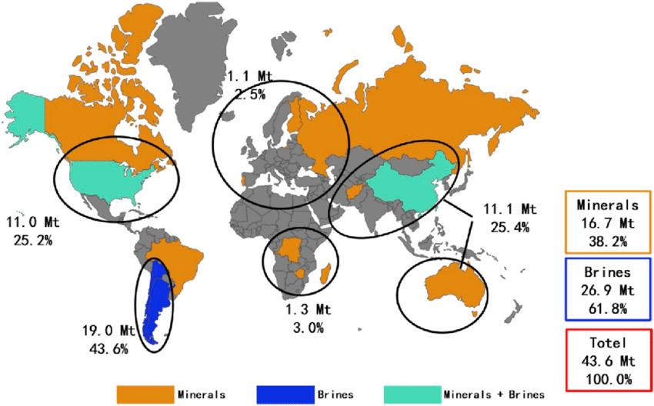

Сурет 2 - Литий ресурстарының әлем картасы [69]

U.S. Geological Survey, Mineral commodity summaries U.S. Geological Survey, 2025 жылдың қаңтарында бүкіл әлем бойынша литий қоры шамамен 115 миллион тоннаны құрайды деп мәлімдеді [49]. 3-суреттен Боливия, Аргентина, АҚШ және Чили литийдің ең көп қорына ие екендігі көрінеді. Қазақстанда, USGS деректері бойынша, литий қоры 45 мың тоннаны құрайды.

Сурет 3 - Елдер бойынша литий қоры
Біздің еліміздегі литий кен орындары негізінен: Шығыс Қазақстан облысында Ахметкино, Ахмировское, Бакенное, Верхне-Баймурзинское, Юбилейное, Медведка, Қарасу, Көккөл, Тарғын, Ақтөбе облысында Жоғары Ырғыз, Қостанай облысында Смирновское және Дрожжиловское, Қарағанды облысында Жанет кен орнында, Алматы облысының Қарағайлы-Ақтас кен орнында, Жамбыл облысының Майкөл кварц-жіпті кен орнында орналасқан [70-72]. Қазіргі уақытта жоғарыда аталған объектілерде геологиялық барлау жұмыстары жүргізілуде немесе объектілер резервте тұр. 4-суретте Қазақстан Республикасының литий минералдық шикізат картасы келтірілген.
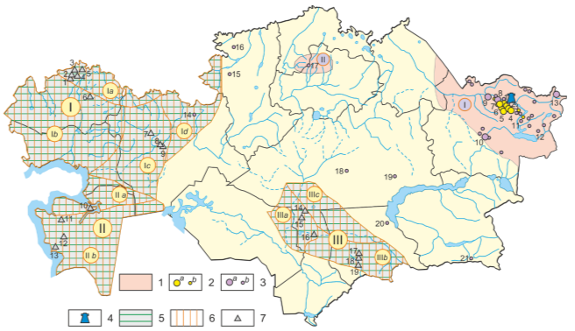

Сурет 4 - Қазақстан Республикасының литий минералдық шикізат картасы [73].
1-3 - кенді литий минералдануы: 1 - сирек металды провинциялар (I - Прииртышская, II - Кокчетавская), 2 - кен орындар (а) мен сподумен пегматиттерінің көріністері (b) (1 - Бакенное, 2 - Юбилейное, 3 - Верхне-Баймурзинское, 4 - Белая Гора, 5 - Огневское, 6 - Ахметкино), 3 - сирек металды грейзен-гидротермалит түзілімдерінің кен орындары (a) және көріністері (b) (7 - Ново-Ахмировское, 8 - Кварцевое, 9 - Верхнее Эспе, 10 - Чердаяк, 11 - Карасу, 12 - Кокколь, 13 - Верхне-Иргизское, 14 - Дрожжиловское, 15 - Смирновское, 16 - Тотогуз, 17 - Караобинское, 18 - Жанет, 19 - Майкөл, 20 - Карагайлыактас); 4 - сирек металл шикізатын қайта өңдеу кәсіпорны - Үлбі металлургия зауыты, 5-7 - мұнай суларына жақын гидроминералды шикізат: 5 - мұнай-газ провинциялары (I - Прикаспийская, II - Маңғыстау-Үстірт, III - Шу-Сарсу), 6 - мұнай-газ облыстары (Ia - Солтүстік Каспий Маңы, Ib - Солтүстік Каспий Маңы, Ic - Шығыс Ембі, Id - Ақтөбе-Орал, IIa - Бузачинск-Солтүстік Үстірт, IIb - Оңтүстік Маңғыстау-Үстірт, IIIa - Көкпансорская, IIIb - Мойынқұм, IIIc - Тесбұлақ), 7 - литийлі мұнай маңы сулары бар мұнай-газ кен орындары (1 - Токаревское, 2 - Цыгановское, 3 - Ульяновское, 4 - Гремячинское, 5 - Тепловское, 6 - Қарашығанақ, 7 - Ұраықтау, 8 - Кеңкияқ, 9 - Жаңажол, 10 - Комсомольское, 11 - Өзен, 12 - Асар, 13 - Бектұрлы, 14 - Орталық, 15 - Батыс Опақ, 16 - Придорожное, 17 - Көлқұдық, 18 - Айрақты, 19 - Амангелді).

Қазіргі уақытта 100-ден астам табиғи литий минералдары анықталды [23], [74]. Литий негізінен көбірек силикаттар түрінде кездеседі, фосфаттар түрінде сирек, ал басқа кластардағы литий минералдары өте сирек кездеседі [75]. Литийдің өнеркәсіптік маңғызға ие минералдары: сподумен, лепидолит, петалит, эвкриптит және циннвальдит, сонымен қатар басқа минералдар 1-кестеде келтірілген [76].

Кесте 1. Литийдің негізгі минералдары

Минерал атауы | Формула | Құрамы  Li₂O, %
Сподумен | LiAl[Si₂O₆] | 5,9-7,6
Бикитаит | LiAlSi₂O₆*H₂O | 6,51
Холмквистит | Li₂(Mg₃Al₂)Si₈O₂₂(OH)₂ | 1,1
Лепидолит | KLi₂Al(Al,Si)₄O₁₀(F,OH)₂ | 4,1-5,5
Циннвальдит | K(Li,Fe,Al)₃(OH,F)₂[AlSi₃O₁₀] | 2,9-4,5
Тайниолит | KLiMg₂[Si₄O₁₀](OH, F)₂ | 3,70
Полилитионит | KLi₂Al[Si₄O₁₀]F₂ | 3,70-7,70
Битиит | Ca₄(Li,Be,Al)₁₂[(Si,Al)₄O₁₀][OH]₂ | 2,73
Кукеит | LiAl₄[Si₃AlO₁₀](OH)₈ | 0,80-4,33
Эвкриптит | LiAl[SiO₄] | 6,1
Петалит | LiAl(Si₄O₁₀) | 3,4-4,1

Тау-кен саласы жыл сайын қарқынды даму үстінде. Кейбір сирек кездесетін элементтердің қорлары айтарлықтай азайды, ал олардың қажеттілігі техника мен технологияның жаңа салаларында қолданудың кеңеюіне байланысты күрт өсті. Осыған байланысты минералды шикізаттың жаңа түрлерін іздеу және өнеркәсіптік игеруге тарту маңызды. Көмірсутегі шикізатын өндіру процесінде гидроминералды шикізат немесе өнеркәсіптік сулар деп те аталатын дәстүрлі емес пайдалы қазбалар ретінде жіктелген ілеспе қабат суларының айтарлықтай көлемі алынады. Экономиканың әртүрлі салаларына қажет көптеген құнды элементтердің осындай көздерінің бірі «сұйық кен» деп аталатын жерасты өнеркәсіптік тұзды ерітінділері болуы мүмкін [77]. Бұл сулар экономикалық тұрғыдан тиімді ерітінділер болып табылады. Мұндай гидроминералды шикізаттардың дәстүрлі кендерден айырмашылығы зор: гидроминералды шикізат поликомпоненттілікке ие және сонымен бірге ресурстарды үнемдейтін және экологиялық тұрақты технологияларды енгізуге және дамытуға ықпал ететін йод, бром, стронций, литий, калий және басқалары сияқты құнды элементтерді алуға бағытталған инновациялық химиялық өндірістерді құру перспективаларын ашады [78].
Салыстырмалы түрде, тұзды ерітіндінің орташа кен орны (1,45 млн. т литий) көлемі бойынша пегматиттің орташа кен орнынан (0,11 млн. т литий) едәуір асып түседі. Әсіресе Чилидегі салар де Атакама және Боливиядағы Уюни сияқты ірі тұзды кен орындары литийдің (21,6 миллион тонна литий) айтарлықтай үлкен ресурстарына ие [79], [80]. Сондай-ақ дүние жүзіндегі литий бар тұзды ерітінді ресурстары: Клейтон Алқабы (АҚШ), Солтон Теңізі (АҚШ), Салар-де-Атакама (Чили), Гомбремуэрто (Аргентина), Салар-де-Уюни (Боливия), Сирлс Көлі (АҚШ), Ұлы Тұзды Көл (Ақш), Өлі Теңіз (Израиль), Суа Пан (Үндістан), Бонневилл (АҚШ), Забуйе (Қытай), Тайжинайер (Қытай). Осылайша, тұзды кен орындары пегматит кен орындарымен салыстырғанда ауқымды және ұзақ мерзімді өндіру үшін айтарлықтай үлкен сыйымдылыққа ие. Тұзды ерітінділерден литий өндіру кенді өндірумен салыстырғанда тиімдірек болып саналады, өйткені ол экологиялық таза және үнемді [80].
Қазақстан аумағында өнеркәсіптік сулардың 4 перспективалы провинциясы бар: Каспий маңы, Маңғыстау-Үстірт, Шу-Сарысу және Оңтүстік Торғай. Өнеркәсіптік сулардың барлық провинциялары мұнай-газ кен орындарымен байланысты [81]. Литий шикізатын өнеркәсіптік аймақтарда немесе оларға жақын жерде табудың айтарлықтай артықшылықтары бар. Тұзды ерітінділерде натрий, кальций және магний хлоридтері, сондай-ақ басқа тұздар мен сирек кездесетін элементтер бар, олардың арасында литий ерекше қызығушылық тудырады. Алайда, мұндай гидроминералды шикізаттың болуына қарамастан, елде литий өндірісі әлі дамымағын.
Литий шикізатының барлық табиғи көздерінің өзіндік ерекшеліктері бар: шикізат түрі, негізгі компоненттің сандық құрамы, ілеспе қоспа компоненттері және олардың саны және тағы басқа. Сондықтан қолда бар шикізатты өңдеу және оны өндірістік деңгейге жеткізу мақсатында заманауи технологиялық әзірлемелер және жаңа озық шешімдер қажет.

1.3 Гидроминералды шикізаттан литийді бөліп алу әдістері
Қазіргі уақытта стратегиялық маңызы бар металдарды бөліп алу үшін әртүрлі минералды шикізаттар мен өндірістік қалдықтарды пайдалану ұсынылады [82-85]. Литий негізінен гидроминералды шикізаттан (тұзды ерітінділер), қатты жыныстардан, сондай-ақ пайдаланылған литий батареяларынан алынады [86]. Олардың әрқайсысының артықшылықтары мен кемшіліктері бар. Литийдің ең тартымды шикізат көзі - табиғи өнеркәсіптік тұзды ерітінділер болып табылады, өйткені ол қатты шикізатпен салыстырғанда экологиялық және экономикалық шығындарды аз талап етеді.
Құрамында литий бар тұзды ерітінділер үш негізгі категорияға бөлінеді: булану, геотермалдық және мұнай кен орындарының тұзды ерітінділері. Булану кезінде бастапқы табиғи тұзды ерітіндінің шамамен 50% -ы қалдық ретінде қалады, өйткені литийдің едәуір бөлігі тұндырылған тұздармен байланысады. Бұл қалдық тұзды ерітінді әдетте Na⁺, K⁺ салыстырғанда Mg²⁺ құрамының жоғарылауымен сипатталады, бұл литийді одан әрі алуды қиындатады [87].
Мұнай-кен орнының тұзды ерітінділерінен литий алу процестері әмбебап емес және әр нақты кен орнының жеке химиялық құрамына байланысты. Кендер мен саздардан тұзды ерітінділердің басты артықшылығы - литий сол күйдің өзінде еріген күйде болуында. Тұзды ерітінділерді әртүрлі әдістер арқылы алуға болады. Әдеби деректерге сәйкес, литий иондарын дәстүрлі булану, тұндыру әдістер арқылы да алуға болады. Сондай-ақ: сұйық экстракция, электрохимиялық, сорбциялық және мембраналық әдістер арқылы литийді тікелей бөліп алуға болады [88-92]. 5-суретте гидроминералды шикізаттан литий бөліп алу әдістері схемалық түрде көрсетілген.
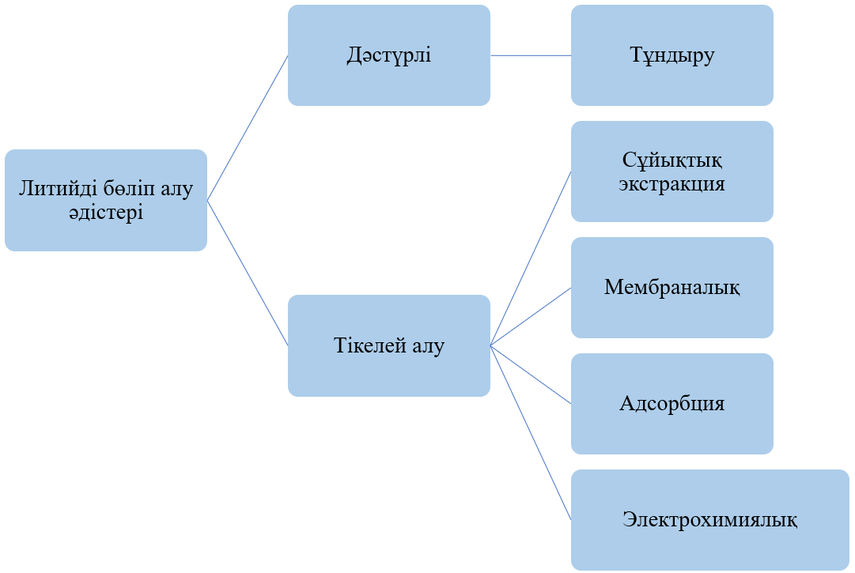
Сурет 5 - Литий алу әдістері
Тұндыру процесі ерітіндіні белгілі химиялық тұндырғыштармен өңдеуден бұрын ерітіндіні концентрациялау үшін алдымен Mg ²⁺, Ca ²⁺ және Na ⁺ -ды әкпен тұндырып алынады. Тұндыру процестерін үнемді дегенмен, олар көбінесе өңдеуден кейін қымбат тазартуды, ұзақ өңдеу уақытын және басқа иондармен тұндыру салдарынан литийдің айтарлықтай жоғалуына алып келеді. Процесс сонымен қатар географиялық орналасуға және жергілікті ауа-райына байланысты. Сондықтан тұзды ерітіндіден литий алудың қазіргі мәселесі оның өндіріске географиялық шектеулерін төмендетуді қамтиды.
1.3.1 Литийді тікелей алу әдістері
1.3.1.1 Мембраналық әдіс

Мембраналық технологиялар гидроминералды шикізатты тазарту саласында жетекші орынға ие және өндірістік процестерде белсенді қолданылады [93]. Бұл әдіс литийді алудың тиімді әдістерінің бірі ретінде ауқымды өнеркәсіптік енгізу кезеңіне жақындап келеді [94]. Мембраналардың ерекшелігі, олардың төмен энергия тұтынуына, жоғары циклдік тұрақтылыққа, бөлу тиімділігіне, кеуектілігіне, өткізгіштігіне, сондай-ақ тамаша механикалық тұрақтылыққа және әртүрлі жұмыс жағдайларына бейімделу қабілетіне байланысты [95]. Қолдану мақсаттарына байланысты мембраналық технологиялар ерітінділерді шоғырландыруға немесе мақсатты иондарды іріктеп алуға бағытталуы мүмкін, 6-суретте осы әдістің мысалы келтірілген [96].

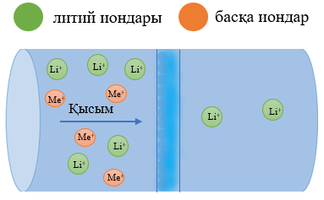
Сурет 6 - Литий бөліп алуға арналған мембраналық әдіс (нанофильтрация)

Бұл әдіс олардың қозғаушы механизмдері негізінде жіктеледі: электрлік потенциалға сүйенетін электродиализ және қысыммен жұмыс істейтін нанофильтрация. Негізгі мембраналық технологиялар болып нанофильтрация, микрофильтрация және ультрафильтрация табылады. Нанофильтрациялық мембраналар көп валентті иондарды ұстап тұрып, бір валентті иондарды өткізе алады [97]. Бұл қасиет оларды литийді Mg²⁺ және Ca²⁺ сияқты екі валентті иондардан бөлу үшін пайдалануға мүмкіндік береді. Алайда, Na⁺ және K⁺ сияқты моновалентті иондарды бөлу үшін қосымша өңдеуді қажет етеді.

1.3.1.2 Сұйық экстракция
Тұзды ерітінділерден литий алу үшін қолданылатын экстракция процесі (7-сурет) ерітіндідегі тұздардың ерігіштігінің айырмашылығына негізделген [98, 99]. Сұйық-сұйық экстракция деп аталатын бұл әдіс литийді шығару үшін әртүрлі тұздардың ерігіштік қасиеттеріндегі айырмашылықты пайдаланады. Экстракция процесі әдетте ерітіндіні екі бөлек фазаға бөлуді қамтиды: сулы және органикалық. Бұл процесте қоспалар сулы фазада қалады, ал литий иондары органикалық фазаға өтеді. Экстрагенттерге бейтарап органикалық фосфор қосылыстары, β-дикетондар, краун-эфирлері және иондық сұйықтықтар жатады. Кеңінен қолданылатын экстрагенттердің бірі-иондарды бөлудің келесі тәртібін қамтамасыз ететін TBP/FeCl₃: H⁺ > Li⁺> Na⁺ > K⁺ ≫ Mg²⁺ [100]. Литий иондарының фазалар арасында тасымалдануын жеңілдету үшін әдетте рН реттеу қажет. Литийді оқшаулау үшін органикалық фаза қосымша өңдеуден өтеді, нәтижесінде литий иондары бөлініп, реэкстракция процесі арқылы жаңа су фазасына қайта тасымалданады. Соңғы кезеңде қалған қоспаларды кетіру үшін булану қолданылады.
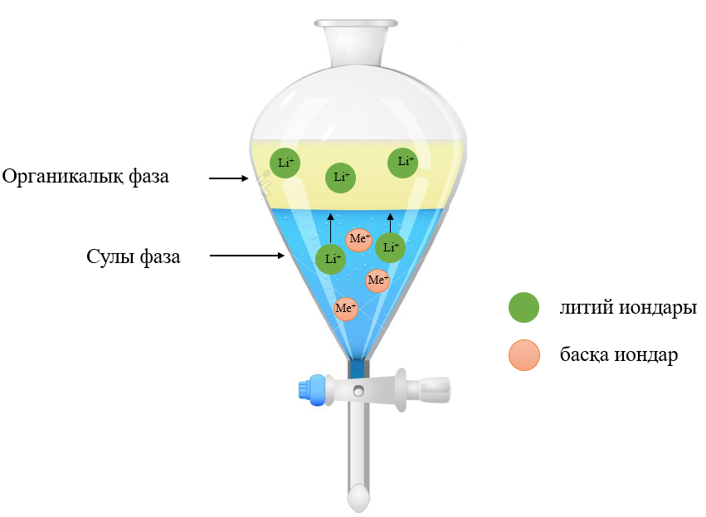
Сурет 7 - Литийді бөліп алуға арналған экстракция процесі
Бұл экстракция әдісі жұмыс істеудің қарапайымдылығымен, жоғары бөлу тиімділігімен және мақсатты қосылыстардың едәуір алынуын қамтамасыз ету қабілетімен ерекшеленеді [101]. Литийді алу үшін қолданылатын еріткіштердің әртүрлі түрлері бар, олар табиғатына қарай солват, хелат, органофосфат және иондық жүйелерге жіктеледі [102, 103]. Жоғарыда келтірілген бірқатар тиімділігіне қарамастан, бұл әдістің басты кемшілігі - мақсатты литий ерітіндідегі басқа тұздарға ұқсас ерігіштікке ие, сондықтан литийді толыққанды бөліп алу қиындау.
1.3.1.3 Электрохимиялық әдіс
Электрохимиялық әдістер литийді бөліп алудың ең жақсы зерттелген әдістерінің бірі болып табылады. Ол жоғары оңай жұмыс істеуімен, сондай-ақ экологиялық қауіпсіздігімен ерекшеленеді [104]. Әдістің негізінде (8-сурет) сыртқы электростатикалық өріс литий иондарын алуға арналған арнайы жасалған электродтар жұбы арасындағы иондардың қозғалысын ынталандыру үшін қолданылатын батареяны кері зарядтау технологиясына ұқсас принцип жатыр [105]. Әдетте процесс циклдік түрде жүзеге асырылады: алдымен мақсатты иондар жұмыс электродына енгізіледі, содан кейін электродты қалпына келтіру үшін регенерация кезеңінде ерітіндіге қайта шығарылады.
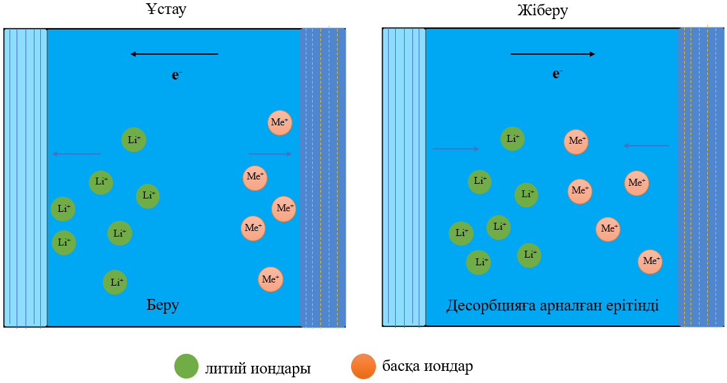
Сурет 8 - Литийді бөліп алуға арналған электрохимиялық әдіс
Электрохимиялық әдістерде электрод материалдарының өнімділігі шешуші рөл атқарады [106]. Сондықтан литийді ұстау және босату қабілеті жоғары болу үшін, сондай-ақ тұрақтылық пен коррозияға төзімділікті көрсететін электродтық материалдарды әрқашан оңтайландырып отыру қажет.
1.3.1.4 Адсорбция
Литийді тұзды ерітінділерден бөліп алу үшін қолданылатын тиімді әдістердің бірі - адсорбция. Тұзды ерітінділерден литийді сорбциялау әдістерін органикалық және бейорганикалық сорбенттерді қолдану арқылы жасауға болады. Бірақ органикалық иониттер тек литийге ғана емес, сонымен қатар басқа иондарға да селективтілікке ие, бұл алынған литийді бөлу мен тазартуды қиындатады, сонымен қатар арнайы кәдеге жарату немесе өңдеу әдістерін қажет ететін органикалық қалдықтардың пайда болуына әкелуі мүмкін, бұл процестің экологиялық жүктемесін арттырады [107].
Литийге жоғары селективті бейорганикалық сорбенттерді синтездеу және қолдану қазіргі уақытта үлкен қызығушылық тудыратын өзекті ғылыми бағыт болып табылады [108], [106]. Мысалы, LiCl·2Al(OH)₃*mH₂O (ДГАЛ-Cl) қос алюминий-литий қосылыстарынан алынған сорбенттер жоғары өнімділікке ие және рН төмен тұзды ерітінділерде төзімді болып келеді [110-113]. ДГАЛ-Cl кристалдану кезінде өзара әрекеттесу интеркаляция механизмі арқылы Li⁺ катиондары мен Cl¯ аниондарын қабат аралық кеңістікке енгізумен жүреді. Бұл жағдайда деформацияланған құрылымы бар алюминий гидроксидінің аралық фазасы қалыптасады, ол литий хлоридінің ДГАЛ-Сl-дан толық немесе ішінара деинтеркаляциясында сақталады және реактивтілігінің жоғарылауымен сипатталады. Құрамында литий тапшы және ақаулы ДГАЛ-Сl литийге селективті сорбент болып табылады. Алайда, динамикалық жағдайларда сорбция-десорбция циклдарында сорбентті бірнеше рет ұзақ уақыт пайдалану кезінде, оған қоспалар мен механикалық қосылыстардың тұндырылуы арналардың тарылуына және сорбенттің литиймен қанықпауына әкелуі мүмкін, нәтижесінде десорбция сорбенттегі литий тапшылығы қажетті шектерден жоғары көтерілуі мүмкін [114]. Сорбенттің бұзылуын болдырмау үшін литий оның жалпы құрамының 35 % - нан аспауы керек, бұл 7 мг/г толық сыйымдылығының мөлшерін анықтайды және осылайша шектейді.
Қазіргі таңда литий-ионды електер (ЛИЕ) технологиясын пайдалану - гидроминералды шикізаттан литий бөліп алу бойынша ең перспективалы технологиялардың бірі болып табылады. ЛИЕ құрамында көптеген компоненттер бар күрделі ерітінділерден литийді жоғары селективтілікпен алуға мүмкіндік береді.
Иондық елек адсорбенттер - құрылымына тотығу-тотықсыздану немесе ион алмасу реакциялары арқылы енгізілетін шаблон иондары бар бейорганикалық материалдар. Содан кейін қосылыс оксидін алу үшін термиялық өңдеу жүргізіледі. Осыдан кейін элюент көмегімен мақсатты иондар кристалдық позицияларынан алынып, кристалдық торда бос орындар қалады.
Түзілген елек литий иондарын (Li⁺) екі негізгі жолмен сіңіреді: электростатикалық күштерден туындаған физикалық адсорбция және ион алмасу механизмі арқылы жүретін химиялық адсорбция арқылы. Иондар құрылымда пайда болған бос орындарды иемденуі үшін олардың радиусы бастапқы шаблон иондарының радиусымен бірдей болуы керек. 9-суретте ЛИЕ жұмыс принципі көрсетілген. Сонымен қатар, материал ең тұрақты кристалдық құрылымды құрайтын иондарға ең үлкен селективтілікті көрсетеді. Осылайша, енгізілген шаблон иондары көптеген бөгде иондары бар күрделі ерітінділерде де литий иондарының адсорбциялануына мүмкіндік беретін тиімді селекцияны қамтамасыз етеді.
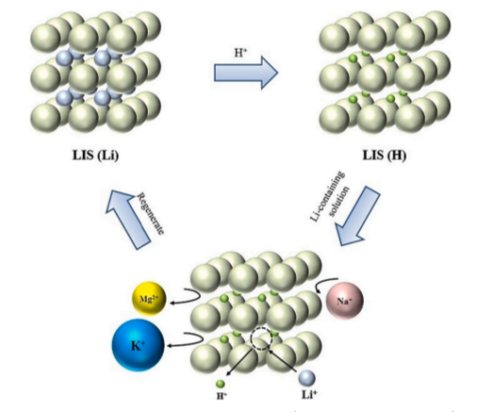
Сурет 9 - ЛИЕ процесінің схемалық бейнесі [115].
Литий-ионды електер Li⁺ -ге адсорбциялық жоғары қабілетке ие, жақсы селективті және бірнеше пайдалану циклінде тұрақты болып табылады. Ерітіндіде Na⁺, K⁺ және Mg²⁺ сияқты бәсекелес иондар болса да, литийдің адсорбция сыйымдылығы іс жүзінде өзгеріссіз қалады.
Процестің қарапайым сипаты оны бастапқы және эксплуатациялық шығындар тұрғысынан тартымды етеді. Сонымен қатар, литий-ионды електер жоғары теориялық сіңіру сыйымдылығымен ерекшеленеді, бұл әсіресе магнийі жоғары және литий концентрациясы төмен ерітінділерден Li⁺ алу кезінде өте маңызды.
Химиялық құрамы бойынша ЛИЕ екі түрге бөлінеді: марганец оксидтері (LMO) және титан оксидтері (LTO) негізінде.
Титан оксиді негізіндегі литий-ионды електер. Титан оксидіне негізделген литий-ионды електер екі санатқа бөлінеді: қабатты құрылымы бар H₂TiO₃ және шпинель құрылымы бар H₄Ti₅O₁₂. CH3COOLi және Ti(OC₄H₉)₄ өзара әрекеттесу золь-гель әдісімен синтезделген H₂TiO₃ титан негізіндегі сорбенттерді пайдаланған кезде 31,2 мг/г литий адсорбциялануы мүмкін [116]. Диаметрі 50-70 нм және ұзындығы 1-2 мкм TiO₂ нанотүтікшесінен синтезделген сорбентпен ұзақтығы - 48 сағат, 150 °C температурада жұмсақ гидротермиялық әдіспен синтезделген, концентрациясы -120 мг/л, рН= сілтілі ерітіндіден сорбциялау кезінде 39,4 мг/г литий адсорбциялануы мүмкін [117]. Әр түрлі титан оксидтерімен жүргізілген литий адсорбциясы бойынша зерттеу жұмыстарын негізге алатын болсақ [118], анатазадан алынған Li₂TiO₃ құрылым рутилге қарағанда литийді бөліп алу үшін қолайлы екендігін көрсетеді. Алайда, титан оксидіне негізделген ЛИЕ электр потенциалын қолдана отырып, ерітіндіден литий алу кезінде қолданылуы шектеулі, бұл болашақта өнеркәсіптік қолдануға кедергі келтіруі мүмкін.
Марганец оксиді негізіндегі литий-ионды електер. Литий-марганец оксиді (LMО) негізіндегі иондық електерді жасауда жақсы нәтижелерге қол жеткізілді. Марганец диоксиді әртүрлі кристалдық құрылымдарда болады: α-MnO₂, β-MnO₂, γ-MnO₂, λ-MnO₂ және MnO₂·nH₂O. Атап айтқанда, қышқылмен өңдеуден кейін LiMn₂O₄ шпинель құрылымынан алынған иондық елеуіш материалы (H₂Mn₂O₄) сулы ерітінділерде Li⁺ иондарының адсорбциясында жоғары селективтілікті көрсетеді. Бұл оны табиғи тұзды ерітінділерден литий алу процестерінде қолдануға мүмкіндік береді. Мұндай материалдар жоғары адсорбциялық қабілетке ие, сілтілі ортада (рН ~8) литийдің концентрациясы 400 еседен аса артты.
Литийдің LiMn₂O₄ түріндегі қосылысында үшөлшемді құрылымның қалыптасуы LiMnO₂-нің екіөлшемді қабатты кристалдық құрылымына қарағанда сорбция механизміне анағұрлым қолайлы жағдай жасайды. Литий иондарының мөлшерінің басқа сілтілік металдардың иондарына қарағанда кіші болуы LiMn₂O₄ қосылысының тұрақты құрылым түзуіне ықпал етеді, ал LiMnO₂ қосылысында литий ионы қабатаралық октаэдрлік орындарды иеленеді [33, 119]. Читракар және оның зерттеу тобы [120] γ-MnOOH немесе Mn₂O₃ пен LiOH∙H₂O қосылыстарының өзара әрекеттесуін пайдалана отырып, 120 ºC температурада бу атмосферасында және қатты фазада төмен кристалды орторомбты LiMnO₂ синтездеді. Алынған үлгілер кейін 400 ºC температурада 4 сағат бойы қыздырылып, нәтижесінде кубтық құрылымды Li_{1.6}Mn_{1.6}O₄ алды. Прекурсорды қышқылмен өңдегеннен кейін алынған сорбенттің литий бойынша сыйымдылығы 33 мг/г болды. Басқа бір зерттеуде [121] H_{1.6}Mn_{1.6}O₄ марганец оксиді негізіндегі адсорбент Li_{1.6}Mn_{1.6}O₄ прекурсорынан алынған. Бұл прекурсор LiMnO₂ қосылысын 400 ºC температурада күйдіру арқылы дайындалған. Бұл ретте LiMnO₂ синтездеу үшін екі түрлі әдіс - гидротермалдық және reflux әдістері қолданылды. Алынған сорбенттердің литий бойынша сыйымдылығы тиісінше 40,9 мг/г және 34,1 мг/г болды. Келесі жұмыста [122] Li_{0,15}H_{0,76}Mg_{0,40}-Mn^{III}_{0,08}Mn^{IV}_{1,59}O₄ құрамы бар адсорбент зерттелген. Бұл адсорбент pH 6,5 мәнінде литийге қатысты максималды адсорбциялық қабілеттілігі 23 мг/г көрсеткен. Адсорбциядан кейін литийді сұйылтылған HCl ерітіндісімен десорбциялауға болады, әрі үлгінің адсорбциялық қабілеттілігі 10 циклдан кейін де төмендемейді. 2-кестеде табиғи тұзды көлдердің тұздықтарынан, синтетикалық ерітінділерден және теңіз суынан Li⁺ ионын алу үшін қолданылатын марганец оксиді негізіндегі иондық електердің сорбциялық сыйымдылығы туралы деректер келтірілген [123].

Кесте 2 - Марганец оксидінің әртүрлі сорбент түрлерімен литий сорбциясының сипаттамалары

LMO түрі | Прекурсор | Сорбент | Ерітінді | Li адсорбция  сыйымды-  лығы, мг/г | Әде-  биет
γ-MnOOH+ LiOH_{ерітінді} | Li_{1.6}Mn_{1.6}O₄ | MnO₂∙0.5H₂O | Теңіз суы,  5 мг/л Li, pH=8.1 | 37 | [121]
Mn(NO₃)₂·4H₂O+ (NH4)₂S₂O_{8ерітінді} | Li_{1.353}Mn_{1.626}O₄ | λ-MnO₂ | Тұзды ерітінді , pH=10 | 62.47 | [124]
MnO₂+ LiOH∙H₂O | LiMn₂O₄ | λ-MnO₂ | Синтетикалық тұзды ерітінді,  70 мг/л Li, pH=13 | 30.9 | [125]
MnSO₄+ (NH₄)₂S₂O₈+ (NH₄)₂SO_{4ерітінді} | Li₄Mn₅O₁₂ | PVC-MnO₂ | Синтетикалық тұзды ерітінді,  222 мг/л Li, pH=10.1 | 25.33 | [126]
Mn₂O₃ + LiOH∙H₂O + NH₄F | Li_{1.6}Mn_{1.6}O_{3.95}F_{0.05} |  | Qarhan brine,  0.35 г/л Li, pH=12 | 32.84 | [127]
MnCl₂+LiOH+H₂O_{2ерітінді} | Li_{1.33}Mn_{1.67}O₄ |  | Қабат суы | 27 | [114]
Mn(NO₃)₂ solution + LiOH·H₂O+ AlCl₃·6H₂O+H₂O₂ | LiAl_{0.1}Mn_{1.9}O₄ |  | Синтетикалық тұзды ерітінді,  50 мг/л Li, pH=8-9 | 27.66 | [128]
MnSO₄ + (NH₄)₂S₂O₈+ (NH₄)₂SO₄ | Li₄Mn₅O₁₂ | β-MnO₂ | LiCl, pH=10.1 | 46 | [129]
ЛМО | Li_{1.6}Mn_{1.6}O₄ | H_{1.6}Mn_{1.6}O₄ | Bolivian Brine | 32 | [130]
Li₂CO₃ + MnCO₃+  хитозан | Li_{1.33}Mn_{1.67}O₄ | LMO-  Chitosan | Синтетикалық  теңіз суы | 54.65 | [131]

2-кестеде әртүрлі литий-марганец оксидті сорбенттердің литийді синтетикалық ерітінділерден, тұзды көлдердің ерітінділерінен, теңіз және қабат суларынан сорбциялау кезіндегі адсорбциялық сыйымдылығы көрсетілген [114, 121, 124-131]. Кестеде көрсетілген деректерге сәйкес, сорбенттердің сыйымдылығы бойынша литийді ерітінділерден бөліп алу нәтижелері жоғары көрсеткіштерге ие. Айта кету керек, литий алынатын ерітінділердің рН мәндері 8 бен 13 аралығында болды. Ерітінділердің рН деңгейін қышқылдық ортаға қарай төмендету әдетте сорбенттің сыйымдылығы мен литийді бөлу тиімділігінің азаюына әкеледі. Бұл диссертациялық жұмыста синтезделген сорбенттің мұнай-газ кен орнының тұзды ерітіндісінен литийді бөліп алу бойынша алынған нәтижелері, ортаның рН-ын алдын ала түзетусіз-ақ литийді тікелей бөліп алуға болатынын көрсетті. Бұл жағдай технологияны әрі қарай әзірлеу барысында аса маңызды, себебі бұл тәсіл тұзды ерітіндінің рН-ын түзету, қоюландыру, сүзу және тұнбаны жуу сияқты 3-4 технологиялық үрдісті алып тастауға мүмкіндік береді.
Ұсынылған әдіс мұнай өндірістік суларындағы литийді тікелей және тиімді түрде бөліп алуға мүмкіндік беретін тиімді технологиялық бағыт болып табылады. Зерттеу нәтижелері литийді жоғары селективтілікпен және бөліп алу дәрежесімен өндіруге болатынын көрсетті. Бұл тәсілдің ерекшелігі - алдын ала рН мәнін түзету, ерітіндіні қоюландыру, сүзу және тұнбаны жуу секілді қосымша технологиялық сатыларды қажет етпейді. Осы артықшылықтар оны өнеркәсіптік деңгейде қолдануға жарамды, үнемді әрі экологиялық тұрғыдан тиімді әдіс ретінде қарастыруға негіз береді.

1 тарау бойынша қорытынды

Әдеби шолу көрсеткендей, литий - бұл кең қолданысы бар сирек кездесетін металл. Оның сұранысы электромобильдер өндірісінің ұлғаюына, сондай-ақ мобильді құрылғылар индустриясының қарқынды өсуіне байланысты одан да артады деп болжануда. Сондықтан нарықтағы сұраныс тепе-теңдігін сақтау үшін баламалы ресурстардан литийді тұрақты алуға назар аудару қажет. Гидроминералды шикізат сияқты бастапқы ресурстардан литийді қажетті түрде алу үшін бірнеше жақсы дәлелденген технологиялар бар, оларды литийді тікелей алу әдістері деп атайды. Бұл литийді тікелей алу әдістері басқа иондарды бір уақытта өткізген кезде литий иондарын мақсатты түрде алуға мүмкіндік береді. Сондай-ақ, бұл әдістер дәстүрлі өндіру әдістеріне қарағанда экологиялық артықшылықтар ұсына алады және тұрақтылық көрсеткіштерін жақсартуы мүмкін. Бұл артықшылықтарға болжамды экологиялық апаттарды азайту, көміртегі ізін азайту кіреді.
Жоғарыда аталған инновациялық әдістердің ішінде марганец оксидтеріне негізделген литий-ионды електер үлкен қызығушылық тудырады. Олар үнемді экологиялық таза литий-ионды адсорбенттердің жаңа түрі. Бұл ішінара литийдің тамаша селективтілігіне, литийдің жоғары теориялық адсорбциялық қабілетіне және тамаша цикл өнімділігіне байланысты. Сонымен қатар, литийді бөліп алудың бұл әдісі басқа әдістермен салыстырғанда ерекше қауіпсіздікпен, сенімділікпен және жоғары тиімділікпен ерекшеленеді. Өнеркәсіптік ілеспе тұзды ерітінділерден литий алу үшін марганец оксидіне негізделген ЛИЕ технологияларын әзірлеу, әсіресе құрлықтағы литий қорының азаюына байланысты өсіп келе жатқан үрдіс болып табылады.
Қазақстанда литийдің белгілі бір минералды және шикізат қоры бар.
Аталған металға деген аса жоғары жаһандық сұраныс құрамында литий бар гидроминералдық шикізатты, оның ішінде ілеспе қабат суларын қайта өңдеуге бағытталған зерттеулер мен технологиялық шешімдер іздеуді жандандыруда.
Соңғы жылдары көптеген отандық мұнай-кен орындары сулануда. Бұл мұнай өндіру саласындағы елеулі мәселе болып табылады. Сулану - өндіру кезінде алынатын мұнай құрамындағы судың үлесі артуы, бұл кен орнын игеру тиімділігі мен кірістілігін төмендетеді. Дегенмен де, мұнай-кен орындарындағы бұл өндірістік суларды тиімді әрі ұтымды пайдалану арқылы литийді қоса алғанда, бағалы минералдарды өндіруге болады. Бұл өз кезегінде экологиялық жүктемені азайтуға және өндірістің экономикалық тиімділігін арттыруға септігін тигізеді. Осылайша, марганец оксидтеріне негізделген бейорганикалық сорбентті пайдалану арқылы мұнай-кен орындарынан шыққан өндірістік суларды қайта өңдеу коммерцияландыруға жол ашады және отандық металлургия өнеркәсібін дамытуға үлкен мүмкіндік береді.

2 ЗЕРТТЕУ ЖҮРГІЗУ ӘДІСТЕМЕЛЕРІ, ТАЛДАУ ӘДІСТЕРІ
2.1 Талдау әдістері және құрал - жабдықтар
Прекурсорлар мен сорбенттердің элементтік және фазалық құрамын химиялық, рентгенфазалық, рентгенфлуоресценттік, термиялық талдау әдістері арқылы және электрондық сканерлеуші микроскопты пайдалану арқылы анықталды.
Тұзды ерітінділерде зерттелетін элементтердің мөлшерлік құрамын индуктивті байланысқан плазмасы бар атом-эмиссиялық спектрометр (Optima 8300DV, АҚШ) көмегімен 163-782 нм диапазонында және атом-абсорбциялық спектрофотометр (SHIMADZU AA-7000, Жапония) арқылы 195-900 нм аралығындағы жұмыс толқын ұзындықтарында анықталды.
рН мәні HI 2210 HANNA Instruments рН-метрі арқылы өлшенді.
Рентгенфазалық талдау (РФТ) Германияда өндірілген D8 ADVANCE «BRUKER AXS GmbH» дифрактометрінде Cu-Kα сәулелену көзін пайдалану арқылы жүргізілді. Фазалық сәйкестендіру үшін ICDD (АҚШ) Халықаралық дифракциялық деректер орталығының PDF-2 дерекқоры қолданылды.
Прекурсорлар мен сорбенттердің үлгілері рентгенфлуоресценттік толқындисперсиялық спектрометрде - Axios PANalytical WDXRF (өлшеу диапазоны: ppm-100%) арқылы элементтік құрамы талданды.
Беткі морфологияны зерттеу мақсатында прекурсорлар мен сорбенттердің үлгілері растрлық электронды микроскопта (РЭМ), үдеткіш кернеуі 25 кВ, және JEOL JXA-8230 (Жапония) маркалы электрон-зондтық микроанализаторда зерттелді. Зерттеуге арналған үлгілер алдын ала брикеттеліп, жасанды жылтыратылған аншлифтер түрінде дайындалды.
Қаныққан сорбенттің термиялық талдауы синхронды термиялық талдауға арналған STA 449 F3 Jupiter аспабы арқылы жүргізілді. Жылыту алдында пеш камерасы вакуумдалды (шығарылған көлем шамамен 92%) және кейін инертті газбен 5 минут бойы үрленді. Жылыту жылдамдығы 15 °C/мин, жоғары тазартылған аргон атмосферасында жүзеге асырылды. Салқындату 17 °C/мин жылдамдықпен жүргізілді. Газдың жалпы көлемі 50 мл/мин деңгейінде ұсталды. STA 449 F3 Jupiter аспабынан алынған мәліметтер NETZSCH Proteus бағдарламалық жасақтамасы арқылы өңделді.
Реагенттер:
Mn₂O₃ квалификациясы «өжт», ТЖ 6-09-33-46-66;
MnO квалификациясы «хт», ТУ 6-09-3217-78;
LiOH∙H₂O квалификациясы «хт», ТУ 6-09-3763-85;
Тұз қышқылы HCl квалификациясы «хт», ГОСТ 3118-77.
Барлық өлшеу және зерттеу нәтижелері мемлекеттік метрологиялық тексеруден өткен аспаптар мен өлшеу құралдарын пайдалану арқылы алынды.
Зерттеулер барысында «Маңғыстаумұнайгаз» АҚ мұнай-газ кен орнының қабатаралық тұзды ерітіндісі қолданылды. Эксперименттерге дейін тұзды ерітінді механикалық қоспалар мен мұнай қалдықтарынан тазарту мақсатында сүзіліп алынды.
2.2 Эксперименттер жүргізу әдістемесі
Сорбенттерді дайындау үш кезеңнен тұрады: 1) марганец оксидтері мен литий гидроксидінің қосылысын ылғалды күйде өңдеу; 2) күйдіру; 3) қышқылмен өңдеу. Сорбентті дайындау процедурасы 10-суретте ұсынылған.

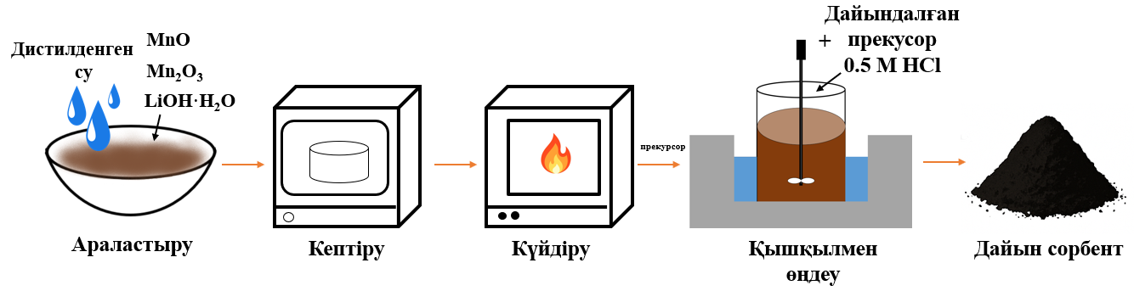
Сурет 10 - Сорбент дайындау процедурасы
Марганецтің бастапқы қосылысы ретінде марганец (III) оксиді, марганец (II) және (III) оксидтерінің қоспасы, сондай-ақ марганец диоксиді пайдаланылды. Бастапқы заттар есептелген литий мен марганецтің мольдік қатынасын қамтамасыз ету есебімен алынды. Алдымен литий гидроксиді ыстық дистилденген суда ерітіліп, кейін бұл ерітінді марганецтің оксидті қосылыстарымен араластырылды. Алынған қоспалар SNOL 58/350 LSN11 (Литва) маркалы кептіру шкафында ылғалды күйінде берілген температурада, периодты түрде араластырылды, кейін толықтай кептірілді. Алынған литий-марганец оксидті өнімдері мен алдын ала күйдірілген прекурсорлар SNOL 7.2/1300L (Литва) муфель пешінде күйдірілді. Бұл өнімдердегі литий мен марганец мөлшері анықталып, фазалық құрамы зерттелді. Қышқылдық өңдеу 0,5 моль/дм³ концентрациядағы тұз қышқылымен герметикалық термостатталған, көлемі 3 дм³ болатын, тұрақты араластыруды қамтамасыз ететін VELP Scientifica LS F201А0151 (Италия) механикалық араластырғышы бар ыдыста жүргізілді. Температура Aizkraukles TW 2.02 (ELMI, Латвия) термостаты арқылы тұрақты деңгейде сақталды. Қолданылған тұз қышқылының мөлшері күйдірілген өнімдегі литийге қатысты қышқыл протондарының мольдік қатынасы H:Li = 40 болатындай есептеліп алынды. Алынған сорбенттер 30 ºС температурада дистилденген сумен 4 сағат бойы жуылды. Жуылғаннан кейін сорбенттерді 105 ºС температурада кептіру шкафында кепті.
Алынған сорбенттердің құрамындағы литий мөлшері мен фазалық құрамы зерттелді. Фильтраттардағы литий мен марганецтің мөлшері анықталды.
Металдарды сорбциялық әдіспен бөліп алу әдістемесі. Сорбция статикалық жағдайда, KS 3000 i control орбиталды айналуды қамтамасыз ететін шейкер-инкубаторда жүргізілді (11-сурет).

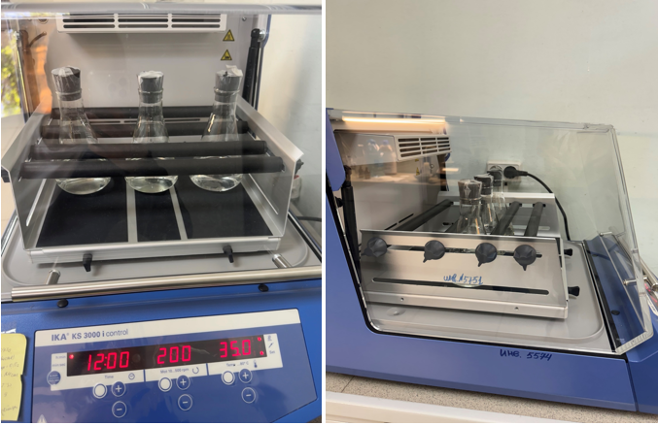
Сурет 11 - Металлдарды сорбциялық бөліп алу
Сорбция процесін жүзеге асыру үшін берілген сорбент мөлшері құрғақ, көлемі 300 см³ болатын колбаларға салынды, оған қажетті мөлшердегі тұзды ерітінді құйылып, белгіленген температура орнатылып, белгілі бір уақыт бойы араластырылды. Сорбциядан кейін ерітінді мен сорбент сүзгілеу арқылы бөлінді. Сорбциядан кейінгі фильтраттардағы литий, натрий, калий, темір, кальций және магний иондарының мөлшері анықталды.
Сорбциялық тепе-теңдікті зерттеу және изотермаларды тұрғызу мақсатында литийдің тұзды ерітінділерден сорбциясы статикалық жағдайда жүргізілді. Әрбір тәжірибе үшін массасы 0,2 г сорбент өлшеніп, көлемі 130 мл тұзды ерітіндіге салынды, яғни сорбент массасының (г) тұзды ерітінді көлеміне (мл) қатынасы 1:650 болды. Сорбция 40 ºС температурада 24 сағат бойы жүргізілді. Бастапқы тұзды ерітінділердегі литийдің концентрациясы - 1,58 мг/л, 2,94 мг/л, 6,22 мг/л, 20,25 мг/л және 29,43 мг/л болды. Әртүрлі бастапқы концентрациядағы тұзды ерітінділер мұнай кен орындарының қабатаралық тұзды ерітінділерін дистильденген сумен сұйылту немесе оларға LiOH·H₂O және тұз қышқылын қосу арқылы дайындалды. Тұз қышқылы ерітіндінің рН деңгейін бастапқы тұзды ерітіндіге сәйкес ұстау үшін пайдаланылды.
Сорбция процесіне кинетикалық зерттеулер статикалық жағдайда орбиталды шейкер-инкубаторда жүргізілді. Кинетикалық зерттеулер келесі жағдайда жүргізілді: массасы 0,2 г сорбент өлшеніп, көлемі 130 мл тұзды ерітіндіге салынды, яғни сорбент массасының (г) тұзды ерітінді көлеміне (мл) қатынасы 1:650; температура - 25 және 35°С; уақыт ұзақтығы - 5; 10; 20; 30; 60; 120; 240; 480 мин.
2.3 Алмасу сыйымдылығы, таралу және бөлу коэффициенттері
Статикалық алмасу сыйымдылығы (САС) мына формуламен есептелді:
$$САС= \frac{\left(C_{0}- C_{e}\right) ∙ V}{m}$$ | (1)
мұндағы С₀ - бастапқы ерітіндідегі металл конценрациясы, мг/дм³; С_{е} - ерітіндідегі металдың қалдық тепе-теңдік концентрациясы, мг/дм³; V - ерітінді көлемі, дм³; m - құрғақ сорбент массасы, г.
Таралу коэффициенті (K_{d}) мен бөлу коэффициенті (K_{s}) келесі формулалар бойынша анықталды:
$$K_{d}= \frac{\left(С_{0}-С_{e}\right) ∙{ V}^{'}}{C_{e }∙ m}$$ | (2)
мұндағы С₀ - бастапқы ерітіндідегі металл конценрациясы, мг/дм³; С_{е} - ерітіндідегі металдың қалдық тепе-теңдік концентрациясы, мг/дм³; Vʹ - ерітінді көлемі, дм³; m - құрғақ сорбент массасы, г;
$$K_{s}= \frac{K_{d}^{Li}}{K_{d}^{Me}}$$ | (3)
мұндағы Me - Сa, Mg, Na, K, Fe.
2 тарау бойынша қорытынды
- Физика-химиялық зерттеулерді жүргізу үшін сынамалар мен бастапқы шикізатқа (тұзды ерітіндіге) химиялық, рентгендік фазалық, рентгендік флуоресценттік талдау әдістері, электронды сканерлік микроскоп және термиялық талдау әдістері қолданылды.
- Бастапқы және қаныққан синтезделген сорбенттер химиялық, рентгендік фазалық, рентгендік флуоресценттік талдау әдістерімен, электронды сканерлік микроскоппен және термиялық талдау әдісімен зерттелді.
- Жұмысты жүргізу үшін қажетті материалдар мен құрал-жабдықтар таңдалып алынды.
- Литий-марганец оксидтерін алу, прекурсорларды қышқылдық өңдеу және металдарды сорбциялық әдіспен алу әдістемелері таңдап алынды.

3 ЛИТИЙ-МАРГАНЕЦ СОРБЕНТТЕРІН АЛУ ЖАҒДАЙЛАРЫН ЗЕРТТЕУ
Зерттеу жұмысының алғашқы кезеңінде марганецтің оксидті қосылысы негізінде литийді тұзды ерітінділерден селективті түрде бөлуге қабілетті бейорганикалық сорбент алу қарастырылды. Сорбентті даярлау үш сатылы үдерістен тұрады:
- литий- марганец оксидтерін алу;
- литий-марганец прекурсорларын алу;
- литий- марганец прекурсорларын қышқылдық өңдеуден өткізу.
Жүргізілген талдаулар нәтижесінде әрбір кезеңнің үдерістерін зерттеу негізінде оңтайлы жағдайларды айқындау мүмкін болды.
3.1 Литий-марганец оксидтерін алу
Зерттеудің мақсаты - негізгі фазасы LiMnO₂ және LiMn₂O₄ қосылыстары болып табылатын литий-марганец оксидін алу. Әдеби деректерге [115] сәйкес, аталған қосылыстар литийге селективтілігі жоғары және сыйымдылығы үлкен сорбенттерді алудың прекурсорлары болуы мүмкін.
Сорбентті синтездеудің алғашқы сатысында литий-марганец оксидін алу үшін марганецтің бастапқы қосылыстары ретінде марганец (III) оксиді мен марганец (II) оксиді, ал литий реагенті ретінде бірсулы литий гидроксиді қолданылды.
Реакцияға қатысушы заттардың өзара әрекеттесуі келесі реакциялар бойынша жүруі мүмкін:
Mn₂O₃ + MnO + 3 LiOH∙H₂O + 0.25 O₂ = 3 LiMnO₂ + 4.5 H₂O↑ | (4)
2 Mn₂O₃ + 2 MnO + 3 LiOH∙H₂O + 1.25 O₂ = 3 LiMn₂O₄ + 4.5 H₂O↑ | (5)
Li/Mn молярлық қатынасының әсерін зерттеу. Тәжірибелер келесі шарттарда жүргізілді: марганец оксидтерінің литий гидроксидіне массасының қатынасы Li/Mn = 0,5; 0,9; 1 және 1,5; молярлық қатынасты сақтау есебінен алынды, температура - 125 °С, ұзақтығы 13 сағат. Алынған ЛМО-ның фазалық құрамы рентгендік фазалық талдауды қолдану арқылы зерттелді. Литий-марганец оксидтерінің РФТ-ы 12-суретте көрсетілген.

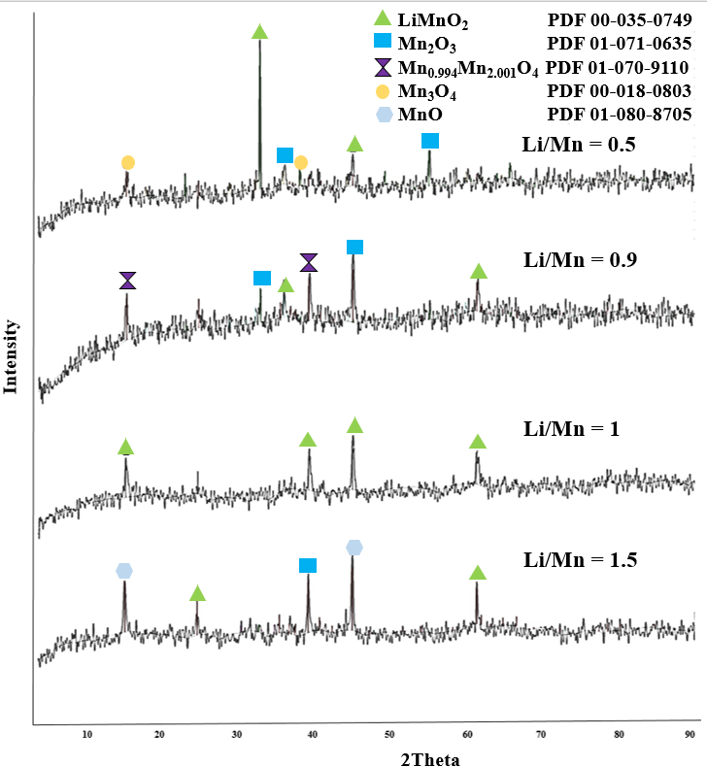
Сурет 12 - Әртүрлі Li/Mn молярлық қатынаста алынған ЛМО
12-суретте келтірілген нәтижелерге сәйкес, марганец оксидтерінің литий гидроксидімен өзара әрекеттесуінің ең толық жүруі Li/Mn молярлық қатынасы 1 болған жағдайда байқалды. Li/Mn молярлық қатынасы бірліктен төмен болған жағдайда сынамаларда марганец оксидтерінің толық әрекеттеспеген фазалары айтарлықтай мөлшерде кездеседі. Сол сияқты, Li/Mn молярлық қатынасы 1,5 болғанда да, литий-марганец оксиді LiMnO₂ қоспасында аз мөлшерде литий гидроксидімен әрекеттеспеген марганец оксидтері сақталады. Көрсетілгендей, литий реагентінің артық немесе жеткіліксіз болуы ЛМО қалыптасуына жағымсыз әсер етеді деп санауға болады. Сондықтан реакциялық қоспадағы Li/Mn молярлық қатынасы 1 болған жағдай ең қолайлы деп есептеледі.
Процесс ұзақтығының әсерін зерттеу. Тәжірибелер келесі шарттарда жүргізілді: марганец оксидтерінің литий гидроксидіне массасының қатынасы Li/Mn = 1; температура - 125 °С, ұзақтығы 8, 13, 16 және 20 сағат. Алынған ЛМО-ның РФТ нәтижелері 13-суретте көрсетілген.

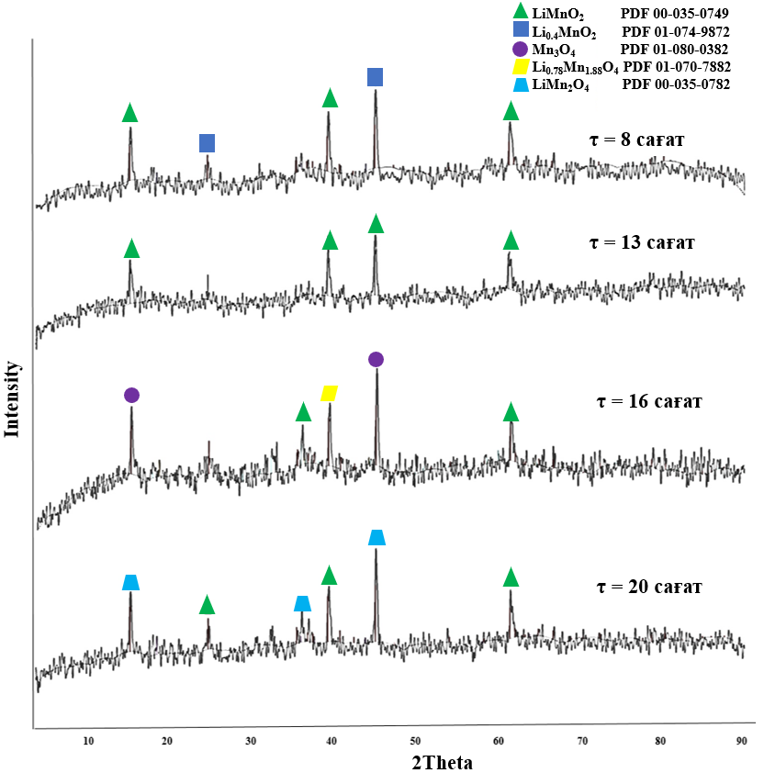
Сурет 13 - Әртүрлі уақыт ұзақтығында алынған ЛМО дифрактограммалары

РФТ нәтижелері көрсеткендей (13-сурет), марганец оксидінің литий гидроксидімен әрекеттесу реакциялары барлық ұзақтықта өтті. Алайда, ұзақтығы 16 сағат болатын сынамада литий гидроксидімен толық әрекеттеспеген Mn₃O₄ марганец оксиді фазасы бар. Сонымен бірге, 8 сағат уақыт өткенде сынаманың құрамы толығымен литий-марганец оксиді LiMnO₂ болып қалыптасады, ол сорбентті әрі қарай синтездеуге ең қолайлы болып саналады. Аз мөлшерде кездесетін Li_{0,4}MnO₂ фазасы ЛМО фазасының қалыптасуы толық аяқталмағанын көрсетеді.
Барлық үлгілерде әртүрлі құрамды ЛМО фазалары кездеседі, тек 13 сағат өңдеу уақытымен алынған үлгіден басқа. Бұл үлгі орторомбты құрылымды LiMnO₂ монофазасымен сипатталады және болашақта сорбентті синтездеу үшін ең қолайлы болып табылады. Сондықтан, ЛМО түзілу реакцияларының жүруі үшін 13 сағат өңдеу уақыты жеткілікті деп есептеуге болады.
Температураның әсерін зерттеу. Тәжірибелер келесі шарттарда жүргізілді: температура - 125, 150, 175 и 200 °С, ұзақтығы - 13 сағат, марганец оксидтерінің литий гидроксидіне массасының қатынасы Li/Mn = 1 молярлық қатынасты сақтау есебінен алынады.
Алынған ЛМО рентгендік фазалық талдауды қолдану арқылы зерттелді. РФТ нәтижелері 14-суретте көрсетілген.
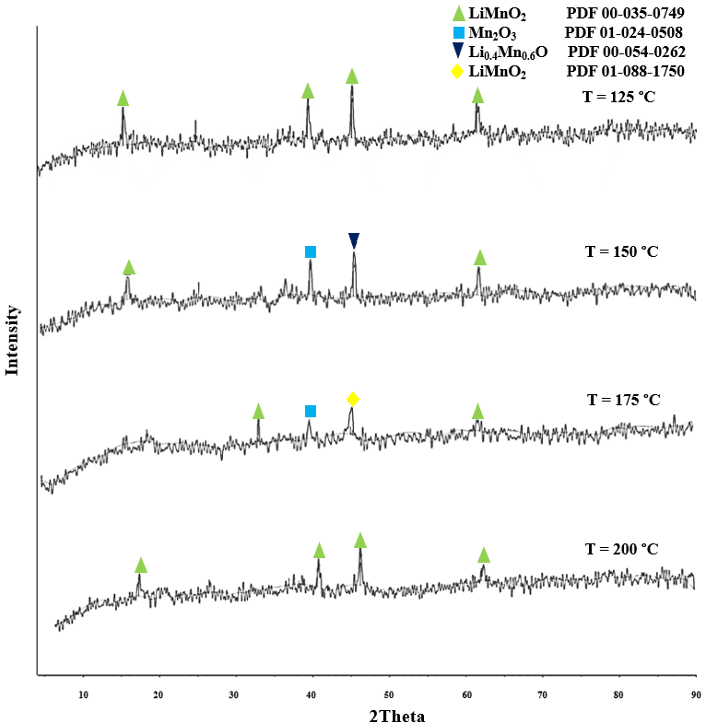
Сурет 14 - Әр түрлі температурада алынған ЛМО дифрактограммалары (LiMnO₂ үшбұрыш-орторомбты; LiMnO₂ ромб - тетрагональды)

Зерттеу нәтижелері көрсеткендей, 125 және 200 °C температурада марганец оксидінің литий гидроксидімен әрекеттесу реакциясы толық жүзеге асып, орторомбтық кристалдық тор құрылымына ие литий-марганец оксиді – LiMnO₂ фазасы түзіледі (14-сурет).
Температура сорбенттің қажетті құрылымы мен фазасының қалыптасуына айтарлықтай әсер ететін маңызды фактор болып табылады. Келесі кезең алынған материалды күйдіру байланысты және алғашқы кезеңдегі өңдеу температурасы кейінгі күйдіру процесінің толық өтуіне әсер етуі мүмкін. Сондықтан келесі шарттар таңдалды: 125 °C температурада, сондай-ақ 200 °C да, литий-марганец оксиді LiMnO₂ фазасы қалыптасты.
Осылайша, литий-марганец оксидтерін дайындау үшін келесі шарттар анықталды: температура - 125 °C және 200 °C, өңдеу ұзақтығы - 13 сағат, марганец оксидтерінің литий гидроксидіне массасының қатынасы Li/Mn = 1.
3.2 Прекурсор алу
12-14 -суреттердегі дифрактограммалар өте жоғары фонмен сипатталады, бұл үлгіде аморфты құрамдас бөліктің немесе жеткілікті дәрежеде кристалданбаған фазаның бар екенін көрсетеді.
Литий-марганец шпинельдерінің әртүрлі түрлері литийді бөліп алуға арналған сорбенттерді алу үшін перспективалық прекурсорлар болып табылады. Қазіргі уақытта литийге жоғары сыйымдылығымен сипатталатын сорбенттер немесе литий-иондық електер (ЛИЕ) алу үшін тек бірнеше прекурсорлар белгілі, олар: LiMn₂O₄, Li₄Mn₅O₁₂ және Li_{1.6}Mn_{1.6}O₄ [115]. Куб құрылымды Li_{1.6}Mn_{1.6}O₄ прекурсорынан литийге жоғары сыйымдылық көрсететін ЛИЕ алынған, ол орторомб құрылымды LiMnO₂ құрамындағы ЛМО-дан күйдіру арқылы алынған. Бұл кезде LiMnO₂ құрамындағы үшвалентті марганецтің төртвалентті күйге дейін тотығу процесінен өтуі қажет, нәтижесінде Li_{1.6}Mn_{1.6}O₄ құрамды прекурсор түзіледі.
Сондықтан, кристалдық құрылымы жеткілікті түрде тұрақты литий-марганец прекурсорын алу мақсатында келесі кезеңде бірінші сатыдағы ЛМО-ны күйдіру жүргізілді. Литий-марганец оксидінің бірінші кезеңдік партиясы алдын ала келесі шарттарда дайындалды: температура - 125 °C, өңдеу ұзақтығы - 13 сағат, марганец оксидтерінің литий гидроксидіне массасының қатынасы Li/Mn = 1.
Күйдіру температурасы зерттелмес бұрын, бірінші сатыда алынған литий-марганец тотығы партиясының сынамасы термиялық талдау әдісі арқылы зерттелді. Сынамаға жүргізілген термиялық талдау нәтижелері 15-суретте келтірілген.
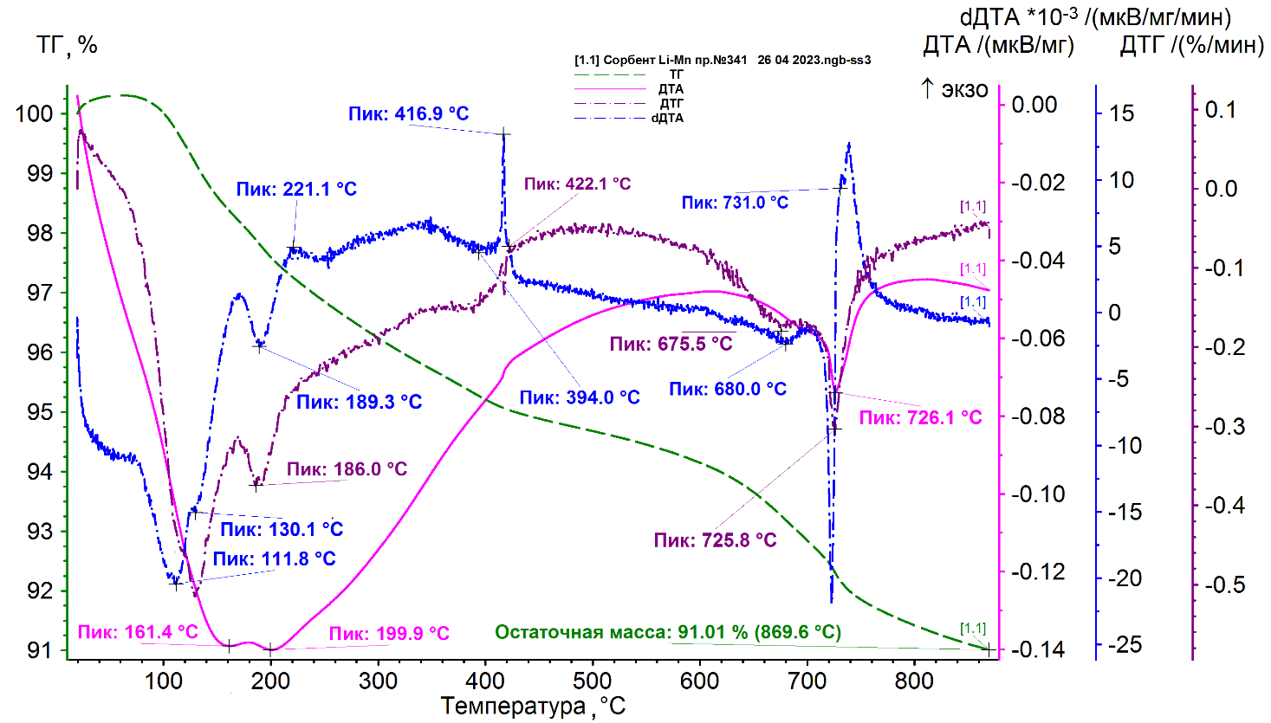
Сурет 15 - Бірінші сатыдағы литий-марганец оксиді сынамасының термограммасы.

15-суреттен байқалғандай, ДТА қисығында әртүрлі қарқындылықтағы эндотермиялық эффектілер байқалды, олардың ең жоғары даму температуралары 161,4 °C, 199,9 °C және 726,1 °C шамасында тіркелген. dДТА қисығында қосымша эффектілер байқалып, олардың экстремумдары 111,8 °C, 130,1 °C, 394 °C, 680 °C және 731 °C температураларында орналасқан. Сонымен қатар, dДТА қисығында 221,1 °C және 416,9 °C температураларында экзотермиялық шыңдар байқалды. Барлық эндотермиялық эффектілер массаның үнемі төмендеуімен қатар жүреді, бұл ТГ қисығының бағытымен расталады. 416,9 °C температура аралығында байқалған экзотермиялық эффект аймағында ДТГ қисығында 422,1 °C шамасында әлсіз максимум байқалып, одан әрі сәл көтеріліс көрінеді. Бұл тотығу процесінің жүргенін, яғни литий-марганец тотығы (LiMnO₂) құрамындағы марганец (III)-тің марганец (IV)-ке дейін тотығуын көрсетеді. 100-200 °C температура аралығындағы эффектілер дегидратация процесімен, яғни адсорбцияланған ылғалдың жойылуымен байланысты. 726,1 °C температурадағы ДТА қисығындағы эндотермиялық эффект, болжам бойынша, MnO₂-нің оттегі бөле отырып ыдырауын білдіреді. Эталондық мәліметтерге сәйкес, бұл реакция 600-700 °C аралығында өтеді. Мүмкін, оксид құрамындағы литий бұл экстремумның температурасының жоғары жаққа ығысуына әсер еткен болар. dДТА қисығындағы 189,3 °C температурадағы эндотермиялық эффект пен 221,1 °C температурадағы экзотермиялық шыңның үйлесуі марганец диоксиді гелінің қоспасының болуын көрсетеді деп түсіндіруге болады.
Қосымша ақпарат алу мақсатында қайта өлшеу жүргізілді. Үлгі салмағы 0,4 г-ға дейін арттырылып, қыздыру аралығы кеңейтілді. Зерттеу нәтижелері 16-суретте көрсетілген.
16-суреттегі термограммадан көрініп тұрғандай, бұл өлшеуде ДТА қисығында 998 ºС температурада айқын байқалатын қосымша эндотермиялық эффект тіркелді. Бұл эффект масса өзгерісімен қатар жүрмейді, ал сынаманы суыту кезінде алынған ДТА қисығында (17-сурет) оған 927,1 ºС температурада экзотермиялық шың (пик) сәйкес келеді.
Жалпы алғанда, бұл - гаусманиттің энантиотропты полиморфтық түрленуі, яғни α-Mn₃О₄ (Mn⁴⁺Mn₂²⁺О₄) → ß-Mn₃О₄ түрленуі болуы мүмкін деп болжанады. dДТА қисығында 334,7 ºС температурада айқын көрінетін экзотермиялық шың байқалды, ол үлгі массасының артуымен қатар жүрді. Бұл өзгерісті 417,7 ºС температурадағы ДТГ қисығындағы максимум да растайды. Демек, осы эффекттердің даму аймағында тотығу процестері де жүреді. Сонымен қатар, dДТА қисығындағы 394 ºС температурадағы экстремуммен сипатталатын эндотермиялық эффект пен ДТА қисығындағы 998 ºС температурадағы эндотермиялық эффекттің үйлесімі бұл процестерді манганиттің (MnOOH) термиялық көріністері ретінде қарастыруға мүмкіндік береді.
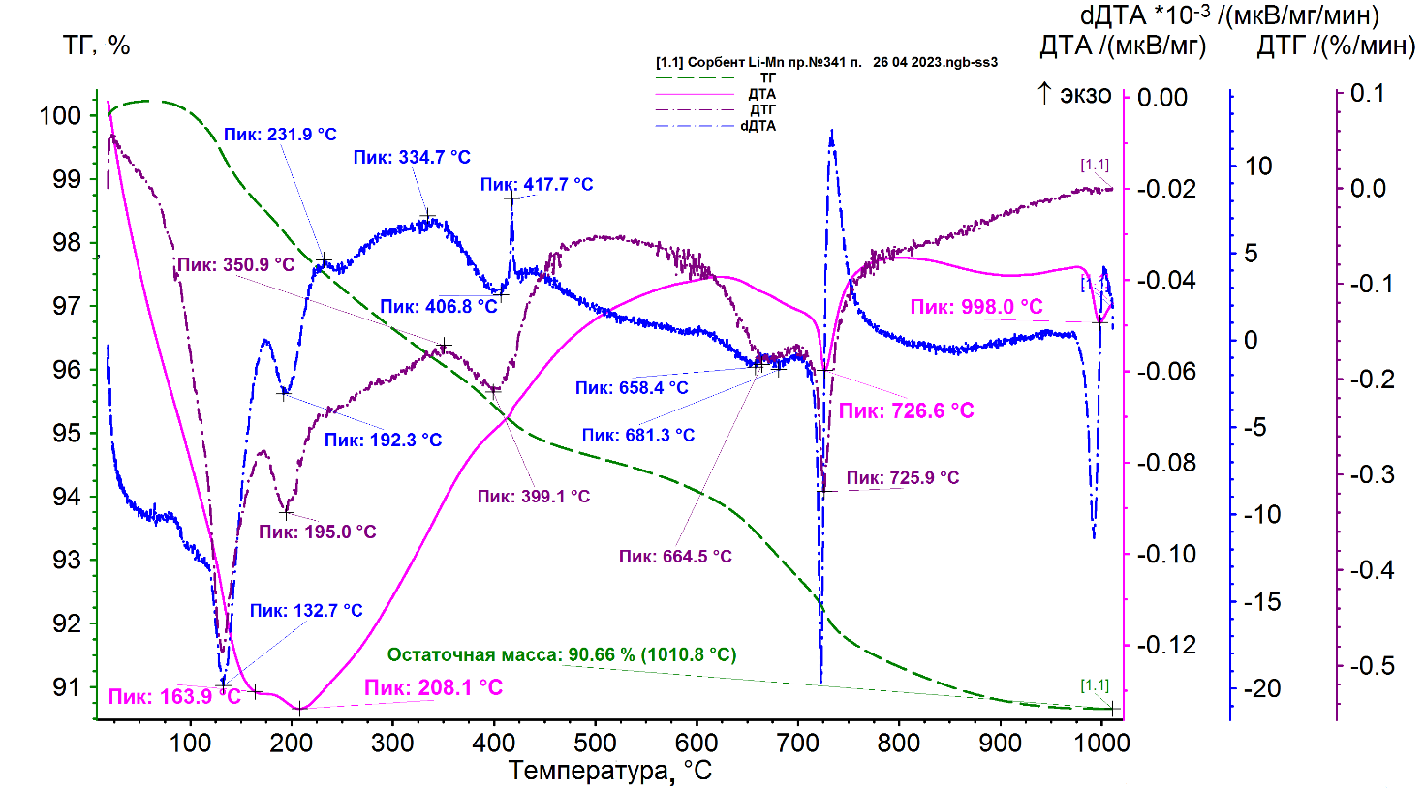
Сурет 16 - Литий-марганец оксиді үлгісін қайта өлшеу барысында алынған термограмма

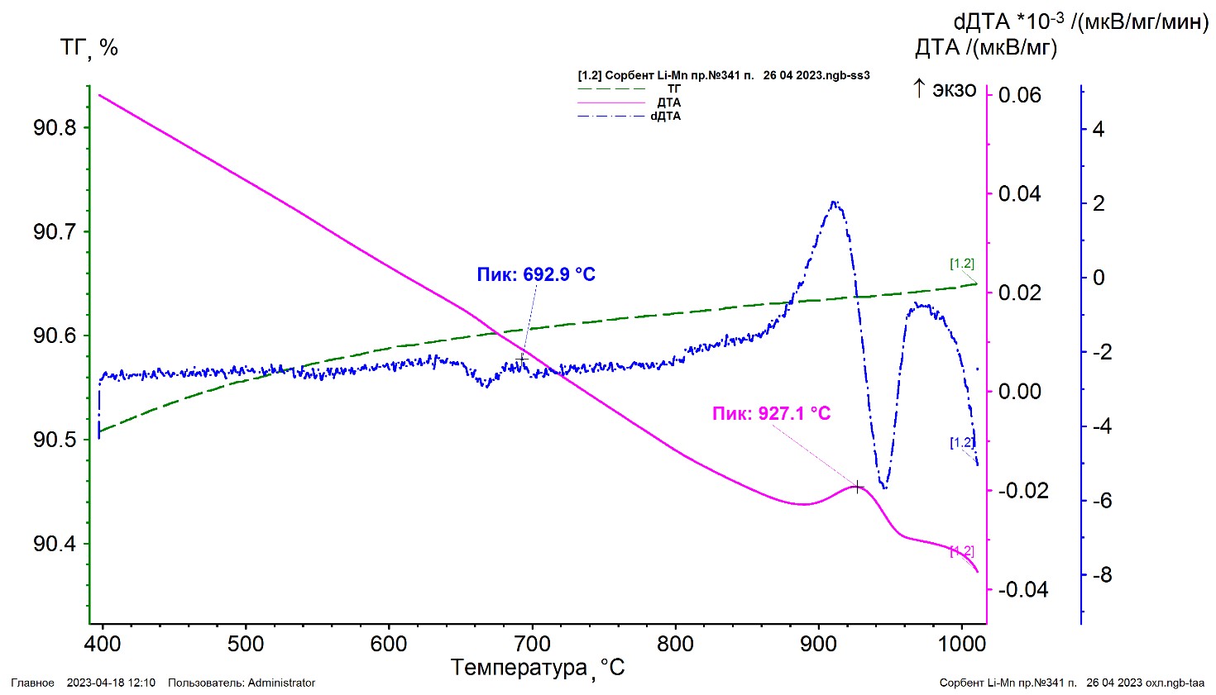
Сурет 17 - Литий-марганец оксиді үлгісін суыту барысында алынған термограмманың бөлігі
Литийдің әсері температураның төменгі мәндерге ығысуына ықпал етуі мүмкіндігін жоққа шығаруға болмайды. Мәселен, dДТА қисығындағы 658,4 ºС немесе 681,3 ºС температураларында байқалған эндотермиялық эффект литий-марганец оксиді - LiMnO₂-нің ыдырауын көрсетеді деп болжауға болады. Бұл процестің нәтижесінде, мүмкін, β- LiMn₂О₃ түзіледі.
Эталондық мәліметтерге сәйкес, β-курнакиттің ыдырауы 900-1050 ºС температура аралығында жүреді. Біздің жағдайда бұл ыдырау 726,6 ºС температурасындағы эндотермиялық эффектпен сипатталады, нәтижесінде β- Mn₃О₄ (гаусманит) түзіледі.
Ал 998 ºС температурасындағы соңғы эндотермиялық эффект ß-Mn₃О₄ (Mn⁴⁺Mn₂²⁺О₄) → γ-Mn₃О₄ түріндегі энантиотропты полиморфтық түрленуді көрсетеді. Сонымен қатар, бұл температура аймағында α-Mn₃О₄ (Mn⁴⁺Mn₂²⁺О₄) → ß-Mn₃О₄ түрленуінің жүру мүмкіндігін де жоққа шығаруға болмайды.
Термиялық талдау нәтижелері көрсеткендей, орторомбтық құрылымды LiMnO₂ литий-марганец оксидін күйдіру арқылы оның кубтық пішінді Li_{1.6}Mn_{1.6}O₄ түріне өтуі үшін, алдымен бірінші кезеңде алынған ЛМО-ны 350-600 °С температура аралығында күйдіру процесін зерттеу қажет. Осы температура аралығында ЛМО құрамындағы марганецтің тотығуы, яғни +3 тотығу дәрежесінен +4 дәрежеге өтуі жүзеге асуы тиіс.
Литий-марганец оксидін күйдіру температурасы мен ұзақтығының әсері зерттелді.
Күйдіру температурасының әсері. Тәжірибелер келесі шарттарда жүргізілді: температура 350, 400, 450, 500, 550, 600 °С; ұзақтығы 5 сағат. Алынған прекурсорлардың үлгілері рентгендік фазалық талдауды қолдану арқылы зерттелді. РФТ нәтижелері 18-суретте көрсетілген. 18-суреттен Li_{1.6}Mn_{1.6}O₄ прекурсор фазасы 450-ден 600 °C-қа дейінгі температурада ЛМО-ны күйдіру кезінде пайда болатындығын көруге болады. Авторлар [132] температураның 550-ден 450 °C-қа дейін төмендеуімен литий адсорбциясы жоғарылайды және прекурсордың күйдіру температурасы неғұрлым жоғары болса, сорбентті дайындау кезінде прекурсордан литийдің алынуы соғұрлым нашар болады деген қорытындыға келді.
Зерттеу нәтижелеріне және жоғарыда айтылғандарға сүйене отырып, күйдіру температурасы 450 °C ең қолайлы болып табылады.

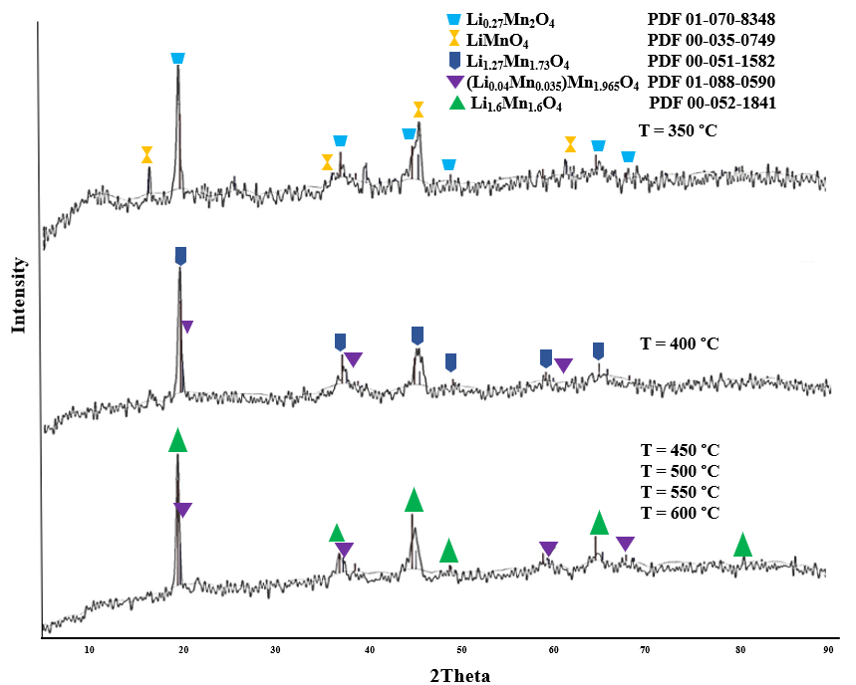
Сурет 18 - Әртүрлі температурада алынған литий-марганец прекурсорларының дифрактограммалары

Күйдіру ұзақтығының әсері келесі шарттарды сақтай отырып жүргізілді: температура 450 °C; ұзақтығы 4, 5, 6, 7 және 8 сағат. РФТ алынған прекурсорлардың үлгілері 19-суретте көрсетілген.

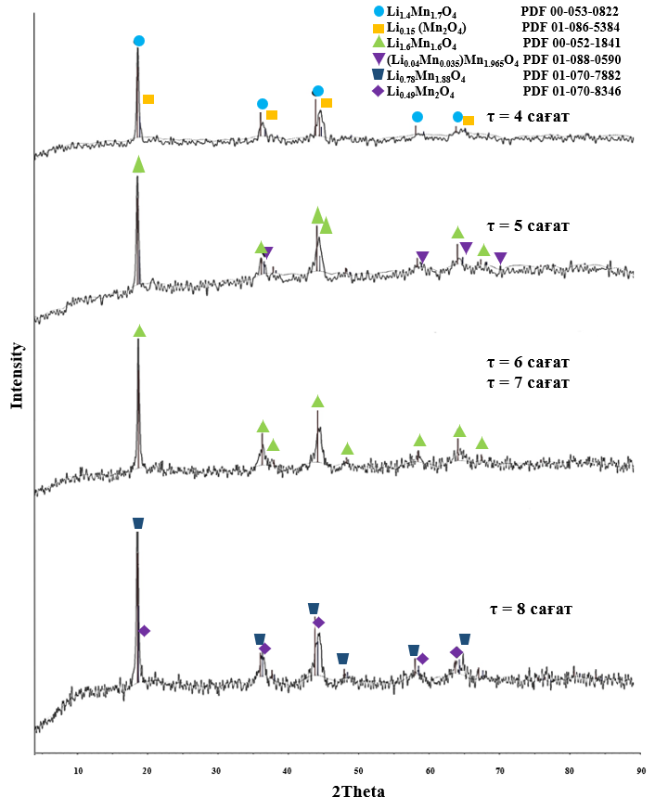
Сурет 19 - Әртүрлі ұзақтықтарда алынған литий-марганец прекурсорларының дифрактограммалары

19-суретте ұсынылған прекурсорлардың РФТ деректері бойынша, тіпті 4 сағатқа созылған термиялық өңдеудің өзінде литий-марганец шпинельдері Li_{1.4}Mn_{1.7}O₄ түзілетіні байқалады. 5 сағатта Li_{1.6}Mn_{1.6}O₄ фазасы түзіледі. 450 °C температурада 6 сағат бойы күйдірілген прекурсордың рентген фазалық талдауы нәтижесінде үлгіден куб құрылымды Li_{1.6}Mn_{1.6}O₄ монофазасы анықталды. Сонымен қатар, дифрактограмма фонының айтарлықтай төмен екені байқалады, бұл заттың жақсы кристалданғанын және аморфты құрамның азайғанын білдіреді.
Жүргізілген зерттеу нәтижелері бойынша, күйдірудің ең оңтайлы шарттары: температурасы 450 °C мен ұзақтығы 6 сағат деп таңдалды.
3.3 Литий-марганец прекурсорын қышқылдық өңдеу
Литий-марганец прекурсорынан литийді жою мақсатында қышқылдық өңдеу жүргізілді және нәтижесінде сорбент алынды. Прекурсор құрамынан литийді алып тастау барысында пайда болған сорбенттің құрылымында өте кішкентай өлшемге ие бос вакантты ұяшықтар қалуы тиіс. Бұл ұяшықтарды сорбция кезінде тек литий ғана толтыра алады немесе ол литийдің орнын баса алатын сутегі атомымен ауыстырылады.
Зерттеулерді жүргізу үшін алдын ала прекурсорлар партиясы дайындалып, екі кезеңнен тұратын процесс келесі шарттарда жүзеге асырылды:
- Бірінші кезеңде литий-марганец оксидін алу жүргізілді: температура - 125 °С, ұзақтығы 13 сағат, марганец оксидтерінің литий гидроксидіне массасының қатынасы Li/Mn = 1;
- Екінші кезеңде литий-марганец прекурсоры дайындалды: температура - 450 °С, ұзақтығы 6 сағат.
Қышқылдық өңдеуге температураның әсері, прекурсор массасының қышқыл көлеміне қатынасы зерттелді.
Температураның процеске әсерін зерттеу келесі шарттарда жүргізілді: температура - 30, 40, 50, 60 °С; HCl концентрациясы 0,5 М; ұзақтығы 12 сағат; сорбент массасының қышқыл ерітіндісінің көлеміне қатынасы (Т:Ж) = 1: 800. Зерттеу нәтижелері 3-кестеде келтірілген.
Кесте 1 - Прекурсорды қышқылмен өңдеу кезіндегі температураның әсері
Температура, °С | Сорбенттегі литийдің құрамы, % | Ерітіндіге литийдің бөлінуі, % | Ерітіндідегі марганецтің жоғалымы, %
30 | 1,698 | 83,77 | 12,51
40 | 1,041 | 91,02 | 12,95
50 | 1,003 | 97,49 | 13,38
60 | 0,692 | 98,00 | 13,94

Зерттеу нәтижелері көрсеткендей, процесс температурасы артқан сайын литийдің ерітіндіге өтуі жоғарылайды. 40 °C температурада литийдің бөлініп алыну дәрежесі 91 %-дан асады. Зерттелген температуралар диапазонында марганецтің шығыны шамамен 12,5-14 % аралығында болады. Марганецтің ерітіндіге жоғалуы марганец қосылыстарының аморфтық құрамда кейбір мөлшерде болуы мүмкіндігімен, олар қышқыл ортада тұрақтылығы төмен болуы және прекурсордан литийді алу кезінде LiMn₂O₄ құрамына жақын фазаның болу жағдайында Mn(II) түзілуімен жүретін редокс-процестермен түсіндірілуі мүмкін. Зерттелген температуралар диапазонында литийді ерітіндіге ең тиімді шығару көрсеткіштері 50 және 60 °C температураларында байқалып, тиісінше 97,47 және 98,00 % құрады. Дегенмен, осы температураларда марганецтің тұз қышқылындағы ерігіштігі артады. Оны ескере отырып, ең тиімді температуралар ретінде 30 және 40 °C таңдалды, бұл жағдайда прекурсор фазасынан литийді алу 83,77 және 91,02 % деңгейінде жүзеге асырылды, ал марганецтің жоғалуы тиісінше 12,51 және 12,95 % құрады.
Прекурсор массасының қышқыл көлеміне қатынасының әсерін зерттеу. Зерттеу келесі шартарда жүргізілді: температурасы 40 °С; HCl концентрациясы 0,5 M; ұзақтығы 12 сағат; сорбент массасының қышқыл ерітіндісінің көлеміне қатынасы (Қ:С) = 1:600; 1:700; 1:800; 1:900. Зерттеу нәтижелері 4-кестеде келтірілген.
Кесте 4 - Қ:С қатынасының прекурсорды қышқылмен өңдеуге әсері
Қ:С  қатынасы | Сорбенттегі литийдің құрамы,% | Ерітіндіге литийдің бөлінуі, % | Ерітіндідегі марганецтің жоғалымы, %
1:600 | 1,117 | 88,90 | 11,34
1:700 | 1,033 | 90,38 | 12,28
1:800 | 1,041 | 91,02 | 12,95
1:900 | 1,150 | 88,33 | 12,72

Тәжірибе нәтижелері көрсеткендей, Қ:С 1:700 және 1:800 қатынасында литийдің ерітіндіге бөлініп алынуы максималды және ~90-91% құрайды, марганецтің жоғалымы 12,28-12,95% аралығында. Осыған сүйене отырып, ең қолайлы Қ:С қатынасы 1:700 және 1:800 екендігін көруге болады.
Қышқылмен өңдеу ұзақтығының әсерін зерттеу келесі жағдайларда жүргізілді: температура 40 °С; HCl концентрациясы 0,5 М; Қ:С қатынасы = 1:800; ұзақтығы 2, 6, 12, 18 және 24 сағат. Зерттеу нәтижелері 5-кестеде келтірілген.

Кесте 5 - Прекурсорды қышқылмен өңдеу процесіне уақыт ұзақтығының әсері
Уақыт ұзақтығы, сағат | Сорбенттегі  литийдің құрамы, % | Ерітіндіге литийдің бөлінуі, % | Ерітіндідегі марганецтің жоғалымы, %
2 | 2,095 | 75,58 | 12,35
6 | 1,693 | 81,55 | 12,31
12 | 1,041 | 91,02 | 12,95
18 | 0,332 | 89,13 | 12,51
24 | 0,277 | 93,26 | 12,91

Қышқылдық өңдеу ұзақтығының артуы литийдің ерітіндіге өту дәрежесінің жоғарылауына әкеледі. 12 сағат және одан да көп уақытта өңдегенде литийдің алынуы шамамен 90 % және одан жоғары мәндерге жетеді, бұл ретте зерттелген уақыт аралығында марганецтің жоғалуы іс жүзінде өзгермейді. Алынған деректерге сүйене отырып, литийдің 93,26 %-да алынуына қол жеткізілетін 24 сағаттық өңдеу ең тиімді болып табылады.
Осылайша, жүргізілген зерттеулердің нәтижелері қышқылмен өңдеу процесін жүргізудің ең оңтайлы шарттары ретінде температураны 30 және 40 °C, HCl қышқылының концентрациясын 0,5 M, Қ:С қатынасын 1:700 және 1:800, сондай-ақ өңдеу ұзақтығын 24 сағат деп айқындауға мүмкіндік берді. Бұл жағдайда литийдің прекурсордан ерітіндіге өтуі шамамен 93 %-ға жетеді, ал сорбенттегі литий мөлшері 0,277 %-ды құрайды.
3 тарау бойынша қорытынды
- Литий-марганец прекурсорларын алу шарттары зерттелді. Температураның, Li/Mn молярлық қатынасының және литий-марганец оксидтерін алу процесінің ұзақтығының әсері зерттелді.
- Литий-марганец оксидтерін дайындау шарттары анықталды: температура - 125 °С, 200; ұзақтығы 13 сағат; марганец оксидтерінің литий гидроксидіне массасының арақатынасы Li/Mn = 1 молярлық қатынасын сақтау есебінен алынған жөн.
- Прекурсорларды алу шарттары зерттелді, ал күйдірудің ең қолайлы шарттары: температура 450 °C және ұзақтығы 6 сағат.
- Литий-марганец прекурсорларын қышқылмен өңдеу шарттары зерттелді. Қышқылмен өңдеу бойынша жүргізілген зерттеулердің нәтижелері процестің ең қолайлы шарттары: температура 30-40 °С, HCl концентрациясы 0,5 М; Қ:С = 1:700 және 1:800 қатынасы және ұзақтығы 24 сағат. Бұл ретте прекурсордан ерітіндіге литийді бөліп алу ~93% жетуі мүмкін.

4 ЛИТИЙ-МАРГАНЕЦ СОРБЕНТТЕРІНІҢ ҚҰРАМЫ МЕН АДСОРБЦИЯЛЫҚ ҚАСИЕТТЕРІН ФИЗИКА-ХИМИЯЛЫҚ ЗЕРТТЕУ
Сорбентті синтездеудің барлық кезеңдері бойынша жүргізілген зерттеулердің нәтижесінде таңдап алынған жағдайларда сорбенттер дайындалды.
Бірінші кезеңде келесі өңдеу шарттарында алынған №1 сорбент дайындалды: 1) литий-марганец оксидін 125 °С температурада, ұзақтығы - 13 сағат, молярлық қатынасы Li/Mn = 1; 2) 450 °С температурада 6 сағат бойы күйдіру; 3) қышқылдық өңдеу - 40 °С температурада, HCl 0,5 М концентрацияда, Қ:С = 1:700, ұзақтығы - 24 сағат.
Алынған сорбенттің және оның алғышарттарының рентгенфазалық талдауы 20-суретте (а, ә, б) көрсетілген. 20а-суреттен көрініп тұрғандай, марганецтің (II), (III) оксидті қосылыстары мен литий гидроксиді қоспасын 125 °С температурада 13 сағат бойы кептіргіш шкаф ішінде ылғал күйінде ұстап, құрғақ күйге жеткізудің нәтижесінде орторомбтық кристалдық тор құрылымына (space group Pmnm) ие LiMnO₂ құрамы бар литий-марганец оксиді (ЛМО) түзіледі.
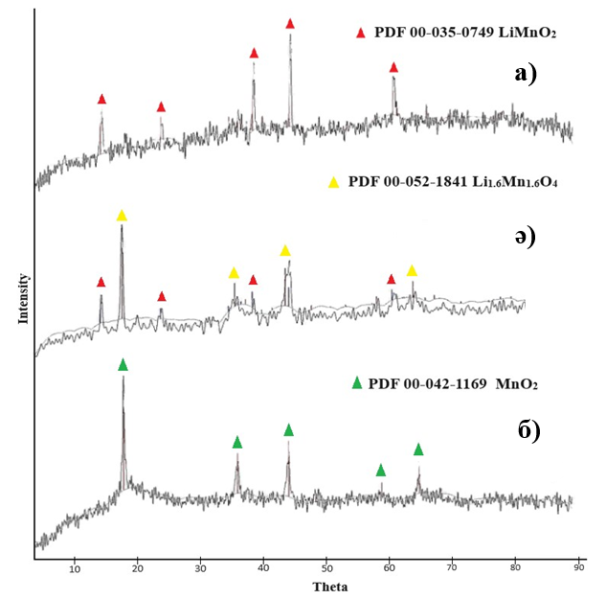
Сурет 20 - Өңдеудің бірінші сатысындағы литий-марганец оксидінің (а), күйдіруден кейінгі прекурсордың (ә) және сорбенттің (б) дифрактограммалары
450 °C температурада 6 сағат бойы күйдіру нәтижесінде бастапқы алынған орторомбтық құрылымдағы LiMnO₂-де марганецтің тотығу дәрежесі III-тен IV-ке дейін артады. Бұл өзгеріс нәтижесінде кристалдық құрылым қайта құрылады және негізгі фаза ретінде Li_{1,6}Mn_{1,6}O₄ пайда болады. Бұл фаза қырларымен центрленген кубтық жүйеге жатады, оның кеңістік тобы Fd3m, ал тор тұрақтысы - 8,14 Å (20-сурет, ә). Одан кейін қышқылмен өңдеу жүргізілгенде, литий иондары материалдың тор құрылымынан бөлініп шығады. Бұл жағдайда, негізгі фаза ретінде төрт валентті марганец диоксиді (MnO₂) сақталады. Ең маңыздысы - бұл кезде құрылым топотактикалық түрде өзгереді, яғни кристалдық тордың симметриясы мен құрылымдық тәртібі бұзылмай, литийдің шығуына мүмкіндік беріледі [133]. Бұл туралы дифрактограммада тор тұрақтысының сәл азаюы (8,036 Å) арқылы анық көруге болады (20-сурет, б). Бұл өзгеріс литий иондарының алынғанын растайды, бірақ құрылымның кубтық күйде сақталғанын көрсетеді.
Сондай-ақ, 20ә-суретте көрсетілгендей, күйдіруден кейін кейбір бөлігі толық тотығып үлгермеген орторомбтық LiMnO₂ күйінде қалады. Бұл фазаның сақталуы синтез барысында фазалық ауысымның толық жүрмегенін, яғни материалда көп фазалы құрылым қалыптасқанын білдіреді. Орторомбтық LiMnO₂ - бұл «тас тұзы» типіндегі реттелген құрылым, мұнда MnO₆ октаэдрлері ортақ қырлармен байланысқан зигзагобразды қабаттар түзеді. Бұл қабаттар арасында октаэдрлік координацияда орналасқан литий иондары орналасады (21-сурет). Мұндай құрылым литийдің бағытталған диффузиясын қамтамасыз етіп, иондық өткізгіштікке әсер етуі мүмкін.
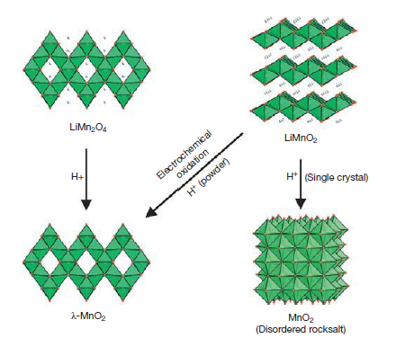
Сурет 21 - LiMn₂O₄ және LiMnO₂ жүйелерінің делитирленуі барысында марганец диоксидінің (MnO₂) жаңа метастабильді полиморфтарының түзілуі [134]
[134] деректерге сәйкес, орторомбтық құрылымдағы LiMnO₂-ні қышқылмен өңдеу кезінде жүретін делитирлеу реакциялары материалдың физикалық пішініне тікелей байланысты. Атап айтқанда, монокристалл түріндегі LiMnO₂-ге қышқыл әсер еткен кезде, делитирлеу процесі (6-реакция) келесі жолмен жүреді, нәтижесінде құрамында MnO₂ бар жаңа фаза түзіледі:
2 LiMnO₂ + 2 H⁺ → 2 MnO₂ + 2 Li⁺ + H₂ | (6)
Керісінше, ромб құрылымды LiMnO₂ ұнтағы қышқылмен жанасқанда, оның құрамында диспропорционирлеу мен иондық алмасу қатар жүреді. Бұл процестер төмендегі реакциялармен сипатталады (7) және (8) [134, 135]:
3 LiMnO₂ + 4 γH⁺ → Li_{3-2γ}Mn_{3-γ}O_{6-2γ} + γ Mn²⁺ + 2γLi⁺ + 2γH₂O | (7)
LiMnO₂ + xH⁺ → Li_{1-x}H_{x}MnO₂ + xH⁺ | (8)
Бұл жағдайда деинтеркаляция реакциясы марганец катиондарының миграциясын туындатады, нәтижесінде олар λ-MnO₂ түзеді, бұл литийден ажыратылған LiMn₂O₄ құрылымының торы. Ол оксид иондарының тас тұзы құрылымымен ортақ торға ие.
Орторомбтық LiMnO₂-нің шпинель типті литий-марганец оксидіне айналуы да бірқатар зерттеушілердің [120, 136] еңбектерінде түсіндіріледі. Бұл зерттеулерге сәйкес, литийден ажыратылған орторомбтық LiMnO₂ құрылымы тұрақсыз және литийдің зигзаг тәрізді қабаттардан алынуы марганец катиондарының босап қалған октаэдрлік орындарға көшуімен қатар жүреді, нәтижесінде тұрақты шпинель типті құрылым түзіледі. Литийдің зигзаг тәрізді арналары арқылы алынуы марганец иондарының 50%-ының бұрынғы литий иондары орналасқан көрші октаэдрлерге ауысуына алып келеді. Бұл ығысу нәтижесінде тығыз орналасқан оттек жазықтықтарының аралығындағы қабаттарда марганец иондарының 3:1 шпинельдік қатынасы қалыптасады.
Осылайша, РФТ деректері бойынша шпинельдік құрылымы бар MnO₂ түрінде алынған сорбент құрамында MnO₂∙nH₂O фазасы да, сондай-ақ λ-MnO₂ фазасы да болуы мүмкін. Қосымша ақпарат сорбентті қанықтырудан кейін алынады, бұл процесс барысында литий интеркаляциясы жүріп, литий-марганец фазалары түзілуі тиіс.
Алынған сорбенттің құрамын нақтылау мақсатында үлгіге термиялық талдау жүргізілді (22-сурет). Талдау нәтижелеріне сәйкес, ДТА қисығында әртүрлі қарқындылықтағы эндотермиялық эффектілер байқалып, олардың ең жоғарғы дамуы 155,9, 554,2 және 620 °С-та тіркелді. Ең қарқынды эндотермиялық эффект 155,9 °С-та байқалып, химиялық байланысқан судың бөлінуін сипаттайды, оның протондары сорбциялық үдеріс барысында қатыса алады. Келесі екі эндотермиялық эффект (554,2 және 620 °С-та) ß-MnO₂-нің ß-Mn₂O₃ түзілуімен ыдырау құбылысының көрінісі болуы ықтимал. Үлгілердегі судың мөлшері сорбент үлгісін 450 °С-қа дейін қыздырғанда салмақ жоғалту арқылы анықталды. H₂O/Mn молярлық қатынасы шамамен 0,5-ке тең болды. Алынған сорбенттің құрамы болжам бойынша MnO₂∙0,5H₂O формуласына сәйкес келеді.
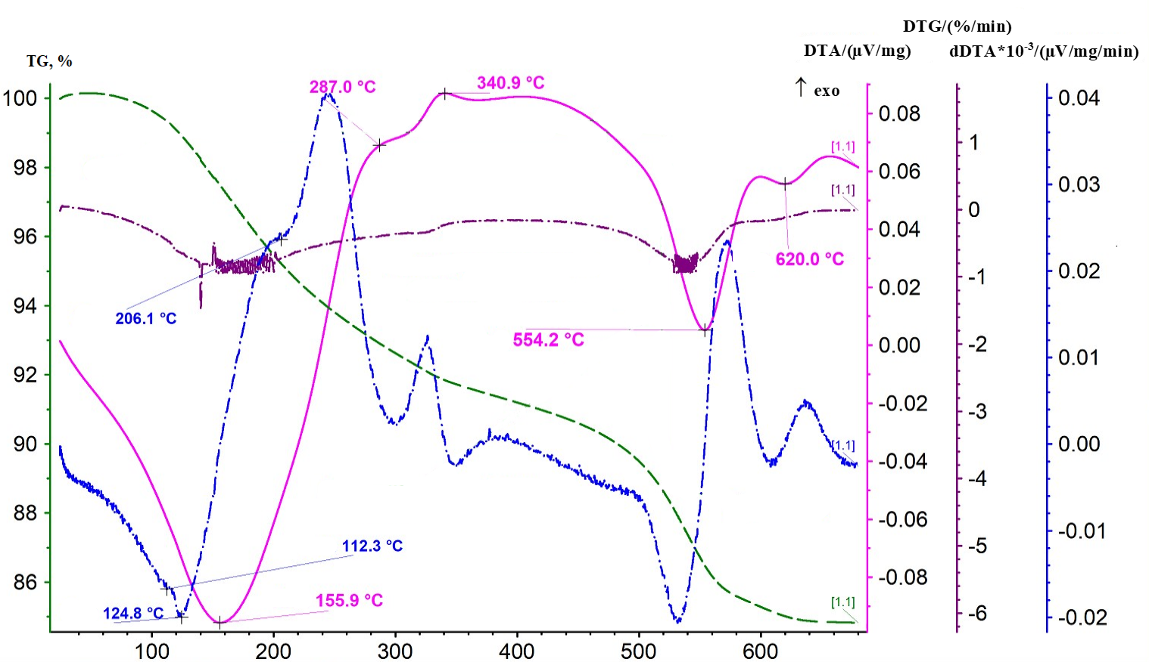
Сурет 22 - Алынған марганец диоксиді сорбентінің термограммасы
Сорбент алу барысында бастапқы марганец қосылыстары ретінде әртүрлі заттар - Mn₂O₃, γ-MnOOH, Mn₃O₄, MnCO₃ және басқалары қолданылуы мүмкін [120, 132, 133]. Сорбентті синтездеуде бірнеше бастапқы марганец қосылыстарын пайдалану ғылыми қызығушылық тудырды.
Сондықтан келесі кезеңде таңдалған оңтайлы жағдайларда бастапқы марганец қосылыстары ретінде марганец (III) оксиді, марганец (II) мен (III) оксидтерінің қоспасы, сондай-ақ марганец диоксиді қолданылып, сорбенттер синтезделді.
Келесі жағдайларды сақтай отырып үш марганец диоксиді сорбенті дайындалды: 1) марганец оксидті қосылысы мен литий гидроксидін сулы ортада 180 °С температурада 10 сағат бойы Li/Mn = 1 молярлық қатынаста өңделді; 2) 450 °С температурада 6 сағат бойы қыздыру (прокаливание) жүргізілді; 3) 0,5 моль/дм³ концентрациялы тұз қышқылының сұйылтылған ерітіндісімен 30 °С температурада, Қ:С = 1:700 қатынасында 24 сағат бойы қышқылдық өңдеу жүргізілді. Зерттеу нәтижелері бойынша № 2, 3 және 4 марганец диоксиді сорбенттері алынды. Рентгенфазалық талдау (23-сурет) сорбенттердің негізгі фазасы кубтық кристалдық торлы құрылымға ие марганец диоксиді екенін көрсетті
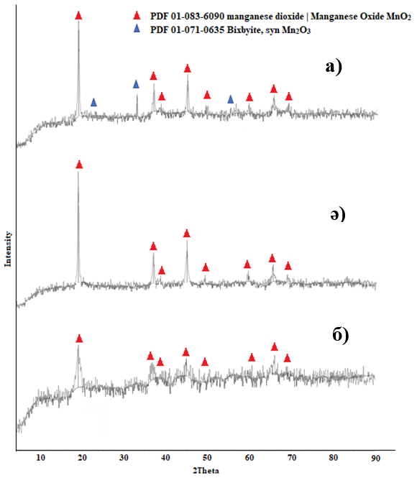
Сурет 23 - № 2 (а), № 3 (ә) и № 4 (б) сорбенттерінің дифрактограммалары
№ 2 сорбентте орторомбты құрылымы бар Mn₂O₃ биксбиит фазасы да аз дәрежеде бар екендігі көрінеді.
Сорбенттердің сынамалары растрлық электронды микроскоптың көмегімен зерттелді. 24- суретте РЭМ-де алынған сорбенттердің 1000, 3000 үлкейтілген фотосуреттері және жеке бөлшектердің нүктелік энергия дисперсиялық спектрлік (ЭДС) талдаулары көрсетілген.
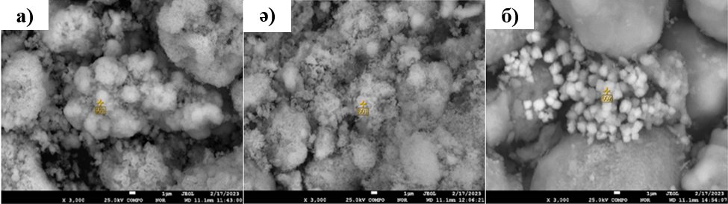
Сурет 24 - № 2 (а), № 3 (ә) и № 4 (б) сорбенттердің SEM суреттері
24-суретте көрініп тұрғандай, сынамалар 20-60 мкм көлеміндегі агломераттардан тұрады, олар ұсақ бөлшектерден құралған. [121, 137] жарияланымдарда да соңғы иондық електер MnO₂ өте көлемді агрегаттар түрінде болатыны атап өтіледі, бұл ретте марганец диоксидінің прекурсоры наноөлшемді таралу мен морфологияға ие болуы мүмкін. Агломераттар құрылымды, олар шамамен 100-150 нм (кей жағдайда одан да ұсақ) мөлшердегі дәндерден құралған. №4 сорбентте (24б-сурет) агрегация процесі толық аяқталмаған аймақ байқалады, онда мөлшері шамамен 1-2 мкм болатын агрегатталушы бөлшектердің текше (кубтық) пішіні айқын көрінеді. Сонымен қатар, 23б-суретте берілген дифрактограммадағы шыңдардың қарқындылығының төмендігі және олардың кеңдігі, 23a,ә-суреттердегі РФТ мәліметтерімен салыстырғанда, №2 және 3 сорбент құрамында жеткіліксіз кристалданған фазаның болуы мүмкін екенін көрсетеді. Дегенмен, 23-суреттегі барлық дифрактограммалар сорбент бөлшектерінің кристалдық құрамында текше құрылым бар екенін дәлелдейді.
MnO₂ бөлшектерінің құрылымы MnO₂ суббөлшектерінің агломераттарынан тұрады. 25а-суретте сорбент №3 бөлшектерінің құрылымы аз ұлғайтқанда (250×) көрсетілген. Олардың кейбіреулері ұсақ бөлшектерден (суббөлшектерден) құралған қабатпен қапталған. Бұл қабат бірқатар ақаулармен сипатталады, негізінен жарықшақтар немесе суббөлшектер арасындағы шекаралар түрінде байқалады.
MnO₂ суббөлшектерінің ең ерекше ерекшелігі - ұзындығы 1 мкм-ден кем және қалыңдығы шамамен 35-60 нм болатын мұртшалардың болуы. Бұл мұртшалар өлшемі жағынан [138] сипатталғандардан айтарлықтай кіші. Сонымен қатар, вискерлер сәйкес суббөлшектерге қатысты белгілі бір басым бағдарланумен ерекшеленеді. Бұл құбылыс олардың кристалдық пішініне немесе магниттік қасиеттеріне байланысты болуы ықтимал. Электрондық зондтың (5 нА) әсеріне ұшырағанда олардың өте жоғары тұрақтылық көрсететінін атап өткен жөн. 25ә-суретте (үлкейту 7 500×) және 25б-суретте (үлкейту 20000×) кеуектердің өлшемдері оларды қалыптастыратын MnO₂ суббөлшектерінің өлшемдерімен шамалас екендігі көрсетілген.
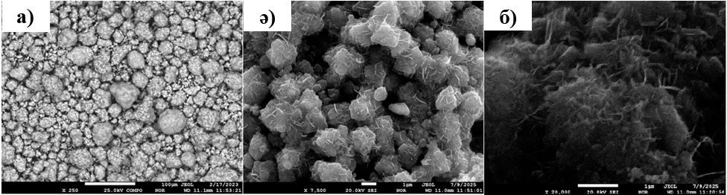
Сурет 25 - № 3 сорбенті х250 (а), х7,500 (ә) және x20,000 (б) ұлғайтып жасалған СЭМ суреттер
№3 сорбент үлгісінің белгілі бір бөлігінің (26-сурет) элементтік құрамы электрондық микроскопта орындалған дисперсиялық рентгендік спектроскопия (WDS талдауы) әдісі арқылы зерттелді. Нәтижесінде, сынама құрамында марганецтің оксидтік қосылыстарының бар екені анықталды. Атап айтқанда, заттағы марганец атомының үлесі 31,1573 %, ал оттек атомдарының үлесі - 68,8427 % (26-сурет), бұл дегеніміз - 1 марганец атомына шамамен 2,21 оттек атомы сәйкес келеді. Алынған мәліметтерге сүйенсек, сынамада MnO₂∙nH₂O (мұндағы n=0.3÷0.4) және MnO₂ құрамды фазалар болуы мүмкін. Тотығу-тотықсыздану (редокс) механизмімен сипатталатын λ-MnO₂ модификациясы LiMn₂O₄ шпинелінен деинтеркаляциялау барысында түзілуі мүмкін. Алайда [139] зерттеу нәтижелері бойынша, сорбенттегі редокс орталықтар тек 500 ºС-тан жоғары температураларда қалыптасады, ал 800 ºС температурада бұл орталықтар іс жүзінде тек редокс типінде болады. Зерттеліп отырған сорбент үлгілерінің прекурсорлары 450 ºС температурада күйдірілген, бұл өз кезегінде аталған фазаның сорбентте болмауын жоққа шығармайды.
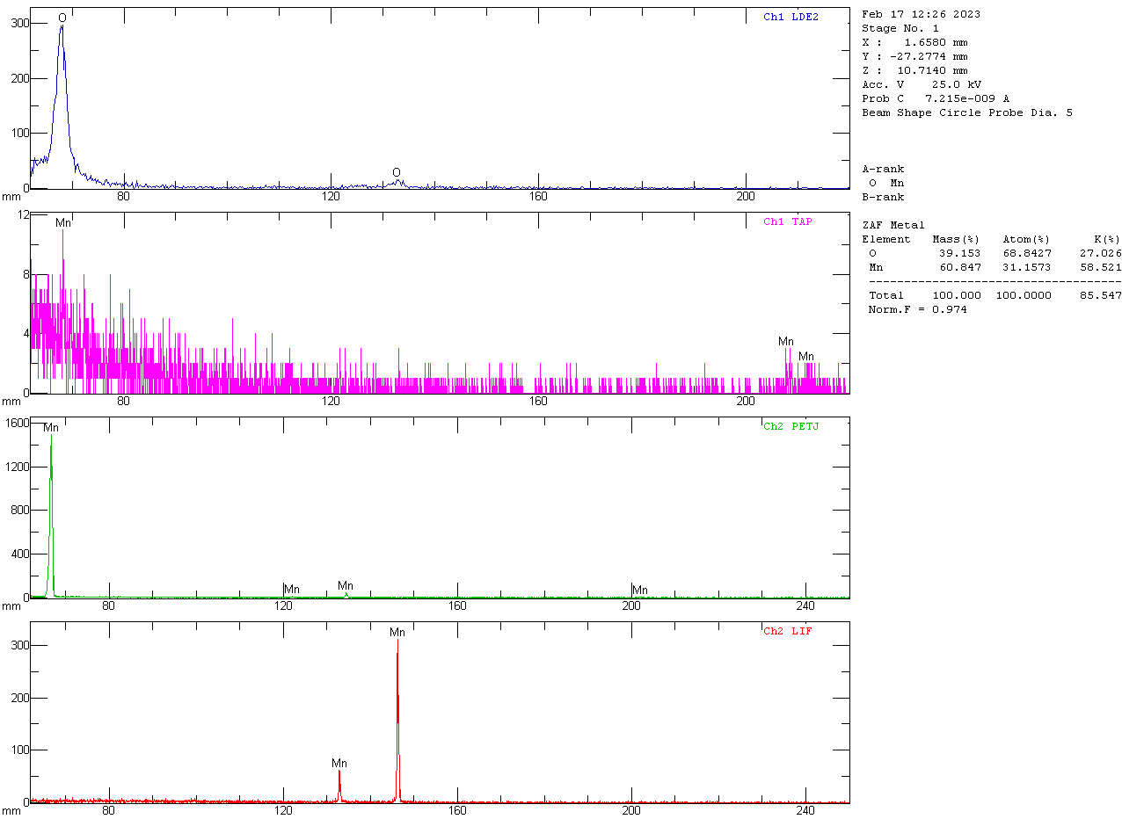
Сурет 26 - Сорбент № 3 WDS талдауы
[120, 121] жұмыстарында келтірілген зерттеулерде қышқылмен өңдеуден кейін алынған марганец диоксиді негізіндегі сорбенттер күйдіруден кейін прекурсорда сақталған текше (кубтық) құрылымды жоғалтпағаны көрсетілген. Бұл сорбенттер литийге қатысты жоғары сыйымдылықпен 33-44 мг/г аралығында сипатталады.
Синтезделген марганец диоксиді сорбенттерінің сыйымдылығын анықтау зерттеулері келесі жағдайларда жүргізілді: температура - 35 °С; сорбент массасының тұз ерітіндісі көлеміне қатынасы - 1:15625; ұзақтығы - 16 сағат.
Бастапқы тұз ерітіндісінің компоненттік құрамы келесідей: литий - 9,9 мг/дм³; кальций - 4,45 г/дм³; магний - 1,161 г/дм³; натрий - 26,86 г/дм³; калий - 1,07 г/дм³; жалпы темір - 0,456 мг/дм³. Бастапқы ерітіндінің рН мәні - 7,25. Сорбция нәтижелері бойынша зерттелген компоненттерге қатысты сорбенттердің статикалық алмасу сыйымдылығы (САС) есептелді. Сорбенттердің қанығуы бойынша нәтижелер 6-кестеде берілген.
6-кестеден көрініп тұрғандай, барлық сорбенттер литийге қатысты жоғары сыйымдылық танытты, әсіресе №3 және №4 сорбенттер айрықша ерекшеленді. Дегенмен, жоғарыда атап өтілгендей, №4 сорбенттің рентген фазалық талдауы оның құрамында жеткілікті дәрежеде кристалданбаған фазаның бар екенін көрсетті. Сонымен, ең жоғары сыйымдылық мәнін сорбент №3 көрсеткен, мұнда марганецтің бастапқы қосылысы ретінде Mn(II) және Mn(III) оксидтерінің қоспасы пайдаланылған. Бұл сорбенттің САС мәні 32,42 мг/г құраған, сондықтан ол әрі қарай зерттеулер үшін таңдалды. Барлық сорбенттер, сондай-ақ, белгілі бір мөлшерде кальций, магний, натрий, калий және темірді де сіңіргені байқалады.
Кесте 6. Сорбенттердің статикалық алмасу сыйымдылығы
Сорбент | СОЕ, мг/г
Сорбент | Li | Ca | Mg | Na | K | Fe
№ 1* | 20,44 | - | - | - | - | -
№2 | 19,54 | 5,47 | 3,25 | 7,34 | 0,47 | 0,42
№3 | 32,42 | 6,72 | 3,20 | 9,37 | 0,62 | 0,84
№4 | 29,05 | 5,47 | 3,86 | 5,31 | 0,31 | 0,16
Ескерту: * 4 г сорбентті қанықтыру төрт циклда жүргізілді, әрбір цикл келесі шарттармен орындалды: Т = 40°С; ұзақтығы - 24 сағ; тұзды ерітіндінің көлемі - 2,8 дм³; ерітіндінің рН мәні - 8,77.
Осы жұмыста алынған деректерге сәйкес, рН = 7,25 болатын мұнай-газ кен орнының тұзды ерітіндісінен синтезделген сорбенттің сыйымдылығы литийді алдын ала рН мәнін түзетусіз тікелей ерітіндіден бөліп алуға болатынын көрсетті. Бұл нәтиже өте маңызды, себебі болашақта литийді бөліп алу технологиясын жасау барысында тұзды ерітіндінің рН-ын түзету, қоюлау, сүзу және тұнбаны жуу секілді 3-4 технологиялық кезеңді алып тастауға мүмкіндік береді.
Таңдалған литий-марганецті сорбентті дайындау барысында жүретін фазалық өзгерістерді тереңірек зерттеу қызығушылық тудырды.
Жоғарыда атап өткендей, сорбентті дайындау үш кезеңнен тұрды. Әрбір кезеңнен кейін алынған өңдеу өніміне рентгенфазалық талдау (РФТ) жүргізілді (27-сурет). Марганец оксидтері мен литий гидроксидінің су ортасындағы қоспасын өңдеудің бірінші кезеңінен кейін алынған литий-марганец өнімінің фазалық құрамы литий-марганец оксиді LiMnO₂ және гаусманит Mn₃O₄ фазаларынан тұрады (27a-сурет).
Сорбентті дайындаудың екінші кезеңінде алынған күйдірілген прекурсордың РФТ нәтижелері оның негізгі фазалары ретінде Li_{0.78}Mn_{1.88}O₄ және Li_{0.49}Mn₂O₄ екенін көрсетті (27ә-сурет). Бұл фазалар куб құрылымға ие (Fd3m), сәйкесінше 8,18 және 8,11 Å тор параметрлерімен сипатталады. Бұл фазалар құрамы жағынан LiMn₂O₄ шпинель фазасына жақын. Алайда [140] деректері бойынша LiMn₂O₄ үшін тор параметрлері жоғары - шамамен 8,24 Å. Түзілген фазалар Li_{0.78}Mn_{1.88}O₄ және Li_{0.49}Mn₂O₄ толығымен қалыптаспаған болуы мүмкін, бұл айырмашылықтың себебі болуы ықтимал. Дегенмен, бұл фазалардың тор параметрлері [121, 140, 141] әдебиеттерде сипатталған Li_{1.33}Mn_{1.67}O₄ және Li_{1.6}Mn_{1.6}O₄ қосылыстарының параметрлеріне (~8,15-8,19 Å) жақын. Осы прекурсорлардан әрі қарай қышқылмен өңдеу кезінде MnO₂∙0.31H₂O, MnO₂∙0.4H₂O және MnO₂∙0.5H₂O құрамы бар сорбенттер алынған. 27б-суретте күйдірілген прекурсордың сұйытылған тұз қышқылымен қышқылдық өңдеуден кейін алынған сорбенттің рентгенфазалық талдауы көрсетілген. Негізгі фаза - кубты кристалдық тор құрылымын сақтаған марганец диоксиді, оның тор параметрі 8,06 Å. Алынған сорбент MnO₂·0.3-0.4H₂O фазасы ретінде сипатталады, ол прекурсор фазаларынан (27ә-суреттегі) Li_{0.78}Mn_{1.88}O₄ және Li_{0.49}Mn₂O₄ фазаларынан литийді деинтеркаляциялау нәтижесінде түзілуі мүмкін.
Физикалық әдістер арқылы алынған мәліметтерге сүйене отырып, литийдің сорбциясы ионалмасу механизмі бойынша жүзеге асуы мүмкін деген алдын ала қорытынды жасауға болады.
Қорытынды тұжырымдар, соның ішінде алынған марганецті-оксидті бейорганикалық сорбенттерді қолдану арқылы қабаттық тұзды ерітінділерден литийді сорбциялау механизмін нақтылау, сорбциялық үдерістің заңдылықтарын тереңірек зерттегеннен кейін ғана жасалуы мүмкін. Сонымен қатар, адсорбция кинетикасы мен адсорбциялық тепе-теңдікті де зерттеу қажет.
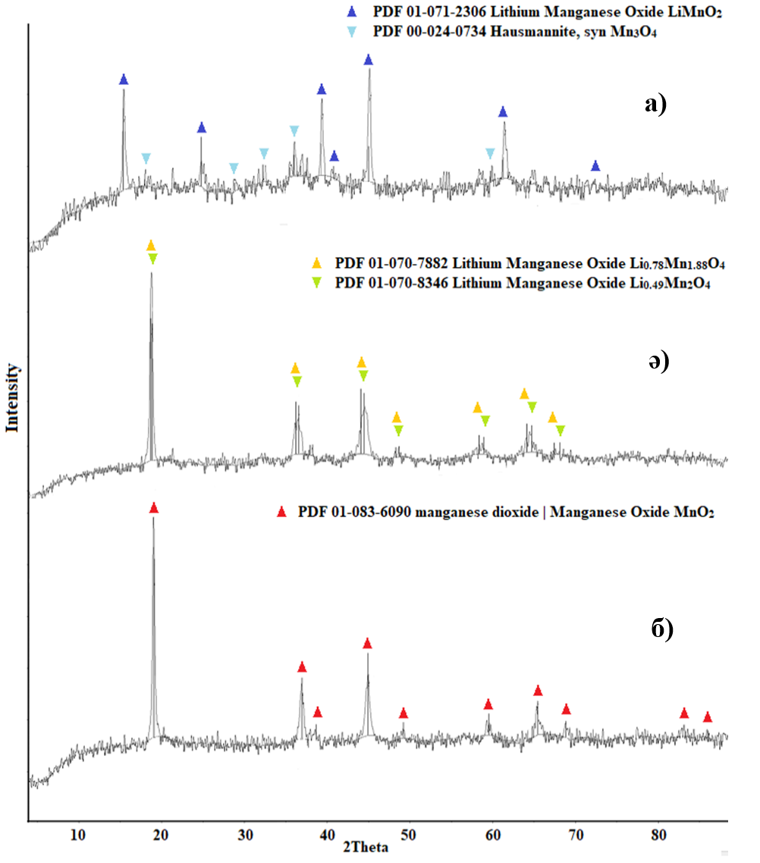
Сурет 27 - (a, ә) прекурсор және сорбенттің (б) дифрактограммалары

4 тарау бойынша қорытынды
- Таңдап алынған оңтайлы өңдеу жағдайларында №1, №2, №3 және №4 сорбенттері дайындалды. Бұл ретте №2, №3 және №4 сорбенттері марганецтің әртүрлі бастапқы қосылыстарынан әзірленді: марганец оксиді (III), марганец оксидтерінің (II) және (III) қоспасы, сондай-ақ марганец диоксиді пайдаланылды. Барлық сорбенттер литий бойынша жеткілікті жоғары сыйымдылық танытты;
- марганецтің бастапқы қосылысы ретінде марганец оксидтерінің (II) және (III) қоспасы пайдаланылған №3 сорбент ең жоғары сыйымдылық көрсеткіштерін көрсетті, сорбенттің салыстырмалы алмасу сыйымдылығы (САС) 32,42 мг/г құрады;
- сорбенттің қалыптасу процесінде литийді прекурсордан қышқылдық өңдеу арқылы бөліп алу кезінде делитирлеу реакциялары топотактикалық түрде жүреді, яғни кристалдық тордың кубтық құрылымы сақталады. Дифрактограммалар тек тор тұрақтысының шамалы азаюымен кубтық құрылымды сақтап қалады;
- MnO₂ бөлшектерінің құрылымы MnO₂ суббөлшектерінен құралған агломераттардан тұрады, олардың кейбіреулері ұсақтау суббөлшектер қабатымен қапталған;
- 7500× үлкейту кезінде MnO₂ суббөлшектерінің ұзындығы 1 мкм-ден кем, қалыңдығы шамамен 35-60 нм болатын «мұртшаларға» ие екендігі анықталды. Олар тиісті суббөлшектерге қатысты белгілі бір басым бағдарланумен сипатталады және электрондық зондтың (5 нА) әсеріне өте жоғары тұрақтылық көрсетеді;
- рентгенофазалық, термиялық және электрондық-микроскопиялық талдаулардың нәтижелері бойынша сорбент үлгілерінің құрамында MnO₂∙0.31H₂O, MnO₂∙0.4H₂O және MnO₂∙0.5H₂O құрамды фазалардың болуы ықтимал екендігі анықталды. Аталған фазалар Li_{0.78}Mn_{1.88}O₄, Li_{0.49}Mn₂O₄ және Li_{1.6}Mn_{1.6}O₄ құрамды шпинельдерден деинтеркаляция процесі нәтижесінде түзіледі.

5 СИНТЕЗДЕЛГЕН СОРБЕНТТЕРДІ ПАЙДАЛАНА ОТЫРЫП ҚАБАТТЫҚ ТҰЗДЫ ЕРІТІНДІДЕН ЛИТИЙДІҢ СОРБЦИЯСЫН ЗЕРТТЕУ
Синтезделген сорбенттер тұзды ерітіндіден литийді сорбциялау кезінде жоғары сыйымдылық көрсетті. Әртүрлі жағдайларда тұзды ерітіндіден литийді сорбциялау процесін жүргізген кезде алынған сорбенттердің сорбциялық қабілетін зерттеу өзекті болып табылады.
Бірінші кезеңде №1 сорбенттің сорбциялық сипаттамалары зерттелді. Ол келесі өңдеу жағдайларында алынды: 1) литий-марганец оксидін 125 °C температурада, 13 сағат ұзақтықта, Li/Mn молярлық қатынасы = 1; 2) ЛМО-ны 450 °C температурада 6 сағат бойы күйдіру; 3) қышқылдық өңдеу 40 °C температурада, HCl концентрациясы 0,5 М, Қ:С = 1:700 қатынасында және 24 сағат бойы жүргізілді.
Алынған сорбентті қолдана отырып, сорбент массасының тұзды ерітінді көлеміне қатынасының, температураның және ұзақтығының тұзды ерітіндіден литийді сорбциялау процесіне әсері зерттелді.
Сорбент массасының тұзды ерітіндінің көлеміне қатынасының әсерін зерттеу. Зерттеулер келесі сорбция жағдайларында жүргізілді: температура -35 °С, ұзақтығы - 24 сағат, бастапқы тұзды ерітіндінің рН мәні - 7,32, Сорбент массасының тұзды ерітіндінің көлеміне қарай өзгеруі келесі қатынастарды сақтай отырып жүргізілді: 1:650, 1:1000, 1:2000 және 1:3000.
Марганец диоксиді сорбентімен тұзды ерітінділерден литий бөліп алу кезінде сорбциялық тепе-теңдіктің сипаттамалары зерттелді. Зерттеу нәтижелері 7-кестеде келтірілген.
Кесте 7 - Сорбент массасының тұзды ерітінді көлеміне қатынасының сорбциялық көрсеткіштерге әсері
m_{сорбенттің} V_{тұздыерітіндіге} қатынасы | Литийдің сорбентке өтуі, % | САС, мг/г | Таралу коэффициенті, $K_{d}$
1:650 | 85,9 | 3,66 | 3952
1:1000 | 66,7 | 4.15 | 2003
1:2000 | 53,2 | 6,62 | 2273
1:3000 | 39,2 | 7,33 | 1937
Сорбция процесіне температураның әсері келесі жағдайларда зерттелді: температура - 25, 35, 45 °C; ұзақтығы - 24 сағат; сорбент массасының тұзды ерітінді көлеміне қатынасы - 1:650. Зерттеу нәтижелері 8-кестеде келтірілген.
Кесте 8. Тұзды ерітіндіден литийді сорбциялық бөліп алу сипаттамаларына температураның әсері
Температура, °С | Литийдің сорбентке өтуі, % | САС, мг/г | Таралу коэффициенті, $K_{d}$
25 | 31,0 | 1,26 | 293
35 | 85,9 | 3,66 | 3952
45 | 85,6 | 3,51 | 3866
8-кестеден көрініп тұрғандай, литийдің сорбентке бөлініп алыну көрсеткіші ең жоғары мәнге 35 °C температурада жетіп, 85,9 % құрады.
Сорбция процесінің уақыт ұзақтығының әсерін зерттеу келесі жағдайларда жүргізілді: температура - 35 °С, ұзақтығы - 6, 12, 24 және 48 сағат, сорбент массасының тұзды ерітінді көлеміне қатынасы - 1:650. Зерттеу нәтижелері 9-кестеде келтірілген.
Зерттеу нәтижелері көрсеткендей, сорбция ұзақтығы 8-ден 48 сағатқа дейін артқан сайын литийдің сорбентке бөлініп шығу дәрежесі 78,3 %-дан 86,1 %-ға дейін өседі. 9-кестеден байқалғандай, зерттеліп отырған жағдайларда сорбция процесінің ұзақтығы 24 сағат болғанда литийдің сорбентке бөлінуі шамамен 86 %-ға жетеді.
Кесте 9 - Сорбцияға уақыт ұзақтығының әсері
Уақыт ұзақтығы, сағ | Литийдің сорбентке өтуі, % | САС, мг/г | Таралу коэффициенті, $K_{d}$
8 | 78,3 | 3,33 | 2340
16 | 83,7 | 3,57 | 3348
24 | 85,9 | 3,66 | 3952
48 | 86,1 | 3,67 | 4038

Таңдап алынған оңтайлы даярлау жағдайларында алынған сорбенттің сорбциялық сипаттамаларын зерттеу нәтижелері оның тұзды ерітіндіден литийді 86,1 % мөлшерінде бөліп алуға мүмкіндік беретін жеткілікті жоғары сорбциялық қабілетке ие екенін көрсетті.
Сорбент массасының тұзды ерітінді көлеміне қатынасының әсерін зерттеу. Зерттеулер келесі сорбция шарттарында жүргізілді: температура 35°С, ұзақтығы 12 сағат, сорбент массасының тұзды ерітіндінің көлеміне өзгеруі келесі қатынастарды сақтай отырып жүргізілді- 1:500, 1:750, 1:1000, 1:1200, 1:1500 және 1:2000.
Марганец диоксиді сорбенттерімен тұзды ерітінділерден литий алу кезінде сорбциялық тепе-теңдіктің сипаттамалары зерттелді. Тұзды ерітіндіден литийді бөліп алу мен таралу коэффициентін зерттеумен қатар, ерітіндінің ілеспе макрокомпоненттерінің мінездемесін және сәйкесінше бөлу коэффициенттерінің шамаларын зерделеу де ғылыми қызығушылық тудырады. Зерттеу нәтижелері 28 және 29-суреттерде келтірілген.

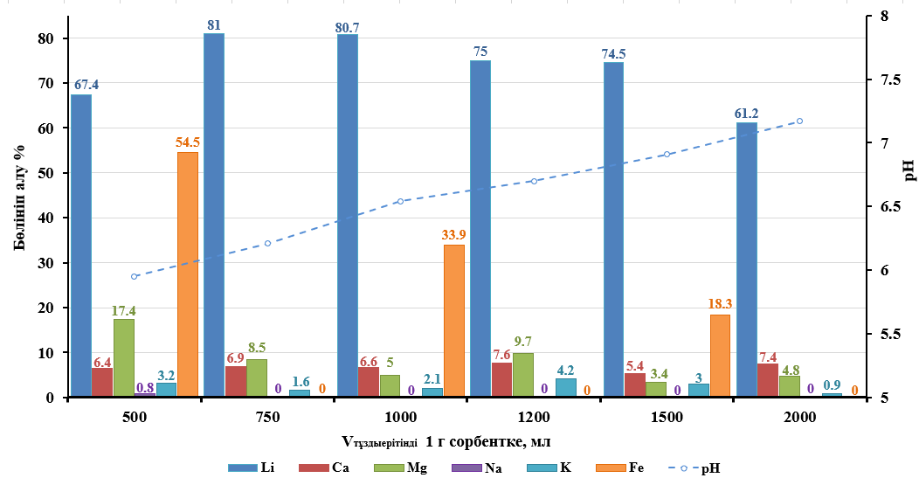
Сурет 28 - Сорбент массасының тұзды ерітіндінің көлеміне қатынасының тұзды ерітіндіден компоненттерді алуға әсері

28-суреттен көрініп тұрғандай, литийді сорбентке өткізу бойынша ең жоғары көрсеткіштер сорбент массасының тұзды ерітінді көлеміне қатынасы 1:1000 және 1:750 болған жағдайда байқалды және тиісінше 80,7 және 81,0 % құрады. Ал қатынас 1:500 болғанда, литийдің сорбция деңгейі 1:750 және 1:1000 қатынастарымен салыстырғанда төмендеді. Бұл литий иондарының сорбциясына магний, натрий және темір секілді қоспа иондардың бәсекелес ықпалының артуымен түсіндірілуі мүмкін. Бұл иондардың сорбентке бөліну дәрежесі тиісінше 17,4 %, 0,8 % және 54,5 % дейін артқаны байқалды.
Фильтраттағы рН мәнінің сорбент массасының тұзды ерітінді көлеміне қатынасы азайған сайын төмендеуі литий иондарын сорбциялау кезінде ионалмасу механизмі бар екенін көрсетуі мүмкін.
1:1000 қатынасында литийдің бөліну коэффициенті 1:750 қатынасына қарағанда жоғары мәндерге ие. 29-суреттен көрініп тұрғандай, литий үшін K_{d} мәні жоғары деңгеймен сипатталады, бұл марганец диоксиді негізіндегі сорбенттің литийге қатысты жақсы селективтілікке ие екенін көрсетеді.
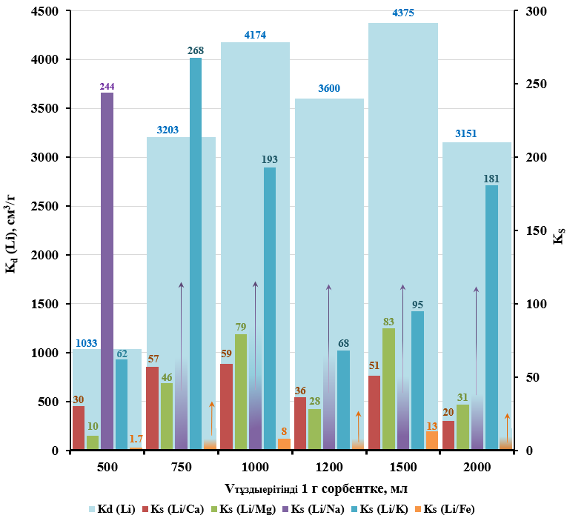
Сурет 29 - Сорбент массасының тұзды ерітінді көлеміне қатынасының литийді сорбциялық бөлу заңдылықтарына және бірге жүретін компоненттерден ажырауына әсері.
Сорбция процесі кезінде литийді бірге жүретін компоненттерден бөлу коэффициенттерінің мәндері литийді басқа металдардың макрокомпоненттерінен тиімді ажыратуға болатын жақсы мүмкіндік бар екенін көрсетеді.
Температураның әсерін зерттеу. Сорбция процесіне температураның әсерін зерттеу келесі шарттарда жүргізілді: температура - 25, 35, 50 және 60 °С, ұзақтығы - 12 сағат, сорбент массасының тұзды ерітінді көлеміне қатынасы - 1:1000. Зерттеу нәтижелері 30 және 31-суреттерде ұсынылған.
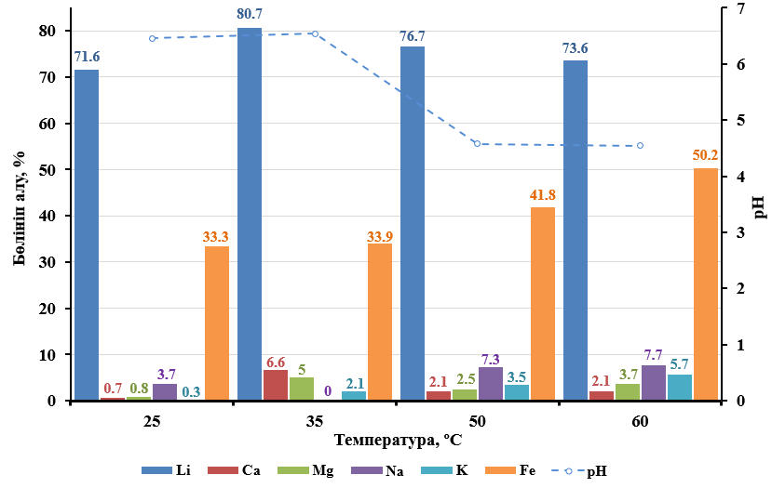
Сурет 30 - Тұзды ерітіндіден компоненттерді бөліп алуға температураның әсері
30-суреттен көрініп тұрғандай, зерттеліп отырған температура диапазонында литийдің сорбентке бөлініп алыну дәрежесі шамамен 72-81 % деңгейінде болды. Процесс температурасы 35 ºС болған жағдайда литийдің бөлініп алыну дәрежесі максималды мәніне жетті және шамамен 81 % құрады. Температураның 35-тен 60ºС-қа дейін одан әрі қарай жоғарылауымен тұзды ерітіндіден литийді алу дәрежесі төмендейді, бұл литий сорбциясы кезіндегі өзара әрекеттесудің экзотермиялық сипатымен байланысты және кері десорбция процесі аз дәрежеде жүру мүмкін. Литий сорбциясы процесінің температурасы артқан сайын, фильтраттардың рН мәні төмендейтіні байқалды.
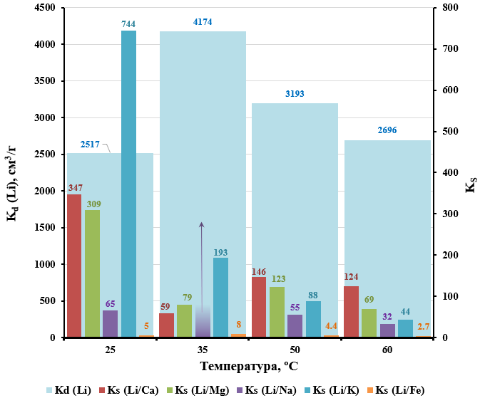
Сурет 31 - Сорбция процесі барысында температураның литийдің таралуына және оны ілеспе компоненттерден бөлуге ажырауына әсері
31-суретте келтірілген литийдің таралу коэффициенттері оның сорбентке жоғары дәрежеде таралатынын көрсетеді. Бөлу коэффициенттері де сорбенттің литийге қатысты жақсы селективтілік қасиетке ие екенін дәлелдейді. Ең жоғары көрсеткіштер процесс температурасы 35 ºС кезінде байқалады, бұл жағдайда литийдің бөлініп алыну дәрежесі 80,7 % құрайды.
Уақыт ұзақтығының әсері. Сорбция процесінің ұзақтығының әсері келесі шарттарда жүргізілді: температура - 35 °C, ұзақтық - 4, 8, 12, 16, 20 және 24 сағат, сорбент массасының тұзды ерітінді көлеміне қатынасы - 1:1000. Зерттеу нәтижелері 32 және 33-суреттерде ұсынылған.
Зерттеу нәтижелері көрсеткендей, сорбция ұзақтығының артуы процестің тиімділігіне оң әсерін тигізеді: зерттелген уақыт аралығында литийдің сорбентке бөлініп алыну дәрежесі 59,8%-дан 88,2%-ға дейін артты.
Сорбциядан кейінгі фильтраттардың рН мәнінің бастапқы тұзды ерітіндіге қарағанда төмендеуі сорбция процесінде литий мен сорбент арасында әрекеттесу жүріп жатқанын айғақтайды.
12-24 сағат аралығындағы сорбция ұзақтығында литийдің таралу коэффициенттері оның сорбентте жоғары деңгейде шоғырланатынын көрсетеді, ал бөлу коэффициенттері литийдің ілеспе компоненттерден тиімді ажыратылатынын дәлелдейді.

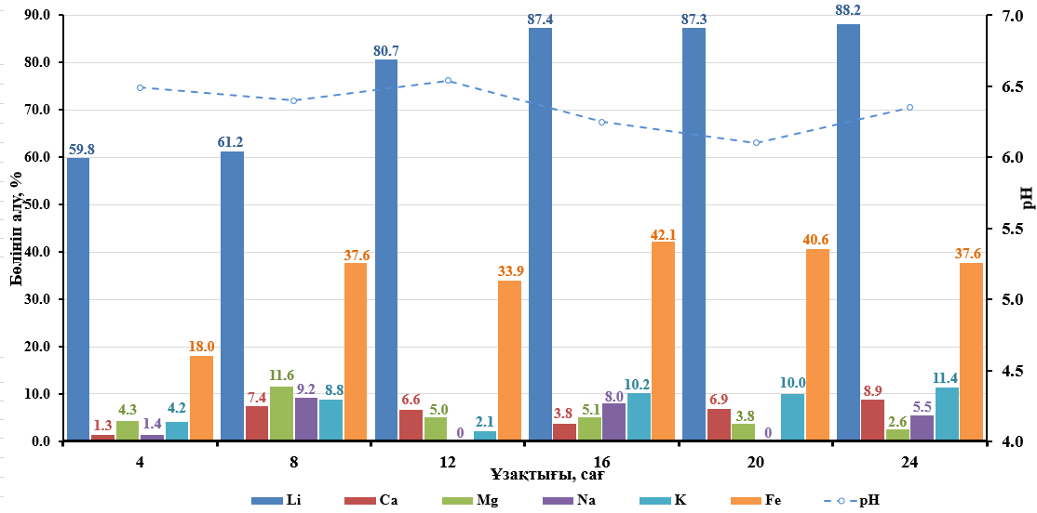
Сурет 32 - Сорбция ұзақтығының тұзды ерітіндіден компоненттерді алуға әсері

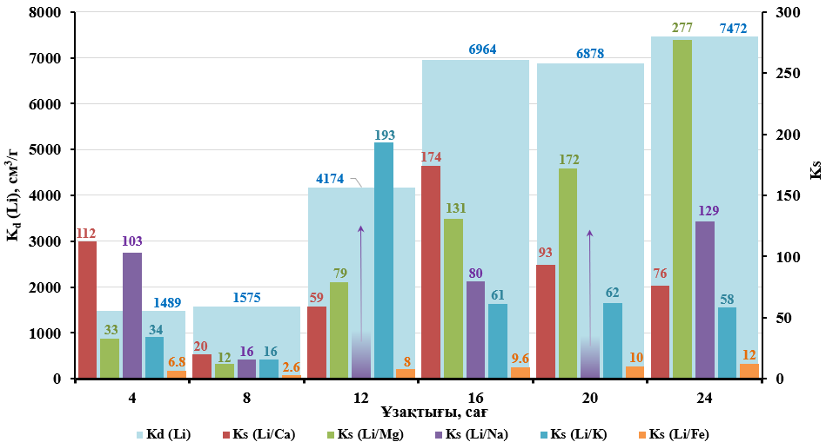
Сурет 33 - Сорбция ұзақтығының литий және ілеспе иондардың таралуына әсері

5 тарау бойынша қорытынды
- Оңтайлы жағдайларда синтезделген №1 және №3 сорбенттерді пайдалана отырып литийдің сорбция көрсеткіштері мен олардың сорбциялық сипаттамалары зерттелді;
- №1 сорбентті пайдалана отырып литийдің сорбция көрсеткіштеріне әртүрлі параметрлердің әсері зерттелді: сорбент массасының тұзды ерітінді көлеміне қатынасы - 1:650, 1:1000, 1:2000 және 1:3000; температура - 25, 35, 45 °C; ұзақтығы - 8, 16, 24 және 48 сағат;
- 35 °C температурада, 24 сағат бойы, сорбент массасының тұзды ерітінді көлеміне қатынасы 1:650 болған жағдайда №1 сорбентті пайдалана отырып жүргізілген сорбция тұзды ерітіндіден литийді шамамен 86 % мөлшерінде бөліп алуды қамтамасыз етті;
- алынған №3 сорбенттің сорбциялық сипаттамалары зерттелді. Бұл ретте ілеспе макрокомпоненттері бар тұзды ерітіндіден литийдің сорбциясы жүргізілді, сондай-ақ әртүрлі жағдайларда таралу және бөлу коэффициенттерінің шамалары анықталды: сорбент массасының тұзды ерітінді көлеміне қатынасы - 1:500, 1:750, 1:1000, 1:1200, 1:1500 және 1:2000; температура - 25, 35, 50, 60 °C; ұзақтығы - 4, 8, 12, 16, 20 және 24 сағат.
- 35 °C температурада, 24 сағат бойы, сорбент массасының тұзды ерітінді көлеміне қатынасы 1:1000 болған жағдайда №3 сорбентті пайдалана отырып жүргізілген сорбция литийді тұзды ерітіндіден 88,2 % селективті бөліп алуды көрсетті. Ал литийдің таралу коэффициенті 7472 см³/г болды, бұл синтезделген сорбенттің литий ионына деген жоғары селективті екендігін көрсетеді;
- есептелген литийдің кальцийден (Ks = 76 және жоғары), магнийден (Ks = 277), натрийден (Ks = 129 және жоғары), калийден (Ks = 58) және темірден (Ks = 12) бөліну коэффициенттері сорбция кезінде литийді ілеспе макрокомпонент металлдардан тиімді бөлуге айтарлықтай мүмкіндік бар екенін көрсетеді;
- сорбентті екі түрлі даярлау жағдайында алынған зерттеу нәтижелері оның шамамен 90 % деңгейінде тұзды ерітіндіден литийді бөліп алуға мүмкіндік беретін ұқсас сорбциялық қабілетке ие екенін көрсетті.

6 СИНТЕЗДЕЛГЕН МАРГАНЕЦ ДИОКСИДІ БЕЙОРГАНИКАЛЫҚ СОРБЕНТТЕ ЛИТИЙДІҢ СОРБЦИЯ ПРОЦЕСІНІҢ КИНЕТИКАЛЫҚ МОДЕЛІН АНЫҚТАУ
Литийді синтезделген марганец диоксидіне сорбциялау процесінің ұзақтығының әсерін зерттеу нәтижелері бұл процестің жеткілікті ұзақ уақыт алатынын көрсетті. Бұл уақыт ішінде мақсатты металл - литийді тұзды ерітіндіден сорбентке қанағаттанарлық деңгейде алу қамтамасыз етіледі.
Тұзды ерітіндіден литийдің сорбциялық жолмен барынша толық алынуын қамтамасыз ету және процесті оңтайландыру мақсатында сорбция процесінің кинетикасын зерттеу қажет. Кинетикалық параметрлер сорбция жылдамдығын болжау үшін ғана емес, сонымен қатар сорбциялық процестерді жобалау мен модельдеуге қажетті маңызды ақпаратты ұсына алады. Сорбция - көп сатылы және күрделі процесс, сондықтан оның шектейтін (лимиттеуші) сатысын анықтау үшін бірнеше кинетикалық модельдің сәйкестігін бағалау қажет.
Литий сорбциясының кинетикасын талдау үшін зерттеулерде төрт кинетикалық модель қолданылды: псевдобірінші, псевдоекінші ретті модельдер, Элович моделі және ішкібөлшектік диффузия моделі.
Кинетикалық зерттеулер литий концентрациясы 6,32 мг/дм³ және рН 7,32 болған тұзды ерітіндіде, 25 және 35 ºС температурада жүргізілді.
Псевдобірінші ретті модельдің (Лагергрен моделі) сызықтық түрі келесі теңдеумен өрнектеледі [142]:
$$\log\left(q_{e}-q_{t}\right)=logq_{e}- \left(\frac{k_{1}}{2.303}\right)t$$ | (9)
-мұндағы q_{t} және q_{e} (мг/г) - t (мин) уақыт мезетінде және тепе-теңдік жағдайындағы бір грамм сорбентпен сіңірілген литий иондарының мөлшері, ал k₁ - адсорбция жылдамдығының тұрақтысы (1/мин).
Лагергрен теңдеуі сорбция процесінің бастапқы кезеңдеріндегі заңдылықтарды сипаттайды, бұл кезеңде пленкалық диффузия құбылысы процестің жүруіне елеулі әсер етеді [143].
log(q_{e} - q_{t})-нің t координаталарындағы сызықтық тәуелділік 34-суретте көрсетілген және ол синтезделген бейорганикалық марганец диоксиді сорбентімен тұзды ерітіндіден литий ионының сорбция процесін 25 және 35 ºС температураларда Лагергреннің псевдобірінші ретті кинетикалық моделіне сәйкес сипаттайды.
Жылдамдық тұрақтысы k₁ тәжірибелік жолмен, log(q_{e} - q_{t})-нің t-қа тәуелділік графигін тұрғызу арқылы анықталады.
8-кестеде (9) теңдеу және log(q_{e} - q_{t})-нің t-қа тәуелділігі негізінде есептелген сорбция процессінің кинетикалық параметрлері келтірілген.
34-суреттегі графиктік талдау нәтижесінде алынған сорбциялық сыйымдылықтың q_{e} ​ мәндері 25 және 35 ºС температураларда сәйкесінше 0,28 және 1,73 мг/г-ға тең болды, ал сәйкес корреляция коэффициенттері (R²) - 0,617 және 0,812. Алынған нәтижелер литийдің сорбентке сіңірілуі 25 ºС және 35 ºС температураларда да псевдобірінші ретті модельге толық сәйкес келмейтінін көрсетеді.

Сурет 34 - Псевдо-бірінші ретті модель координаталарындағы тұзды ерітіндіден литий иондарын сорбциялау кинетикасының сипаттамасы

Есептік деректерден көріп отырғаныңыздай (10-кесте), температураның жоғарылауымен сорбенттің сорбциялық сыйымдылығы артады, сәйкесінше және бөлініп алынуы да айтарлықтай артады. Процестің температураға тәуелділігі процесс жылдамдығының шектеулерінің химиялық сипатын көрсете алады.
Хо мен Маккей ұсынған псевдо-екінші ретті кинетикалық теңдеудің интегралдық түрі келесі түрде беріледі [144-146]:
$${\text{q}}_{\text{t}}\text{ = }\frac{\text{t}}{\frac{\text{1}}{{\text{k}}_{\text{2}}\text{∙ }{\text{q}}_{\text{e}}^{\text{2}}}\text{ + }\frac{\text{t}}{{\text{q}}_{\text{e}}}}$$ | (10)
мұндағы k₂ - псевдоекінші ретті моделі бойынша сорбция жылдамдығының тұрақтысы, г/(мг∙мин); t - уақыт, мин.

Кесте 10. Сорбцияның кинетикалық параметрлері
Кинетикалық модель | Параметрлер | Сорбция процесінің температурасы, ºС
Кинетикалық модель | Параметрлер | 25 | 35
Псевдобірінші ретті | q_{e}, мг/г | 0,28 | 1,73
Псевдобірінші ретті | k₁, 1/мин | 3,454 ∙ 10⁻³ | 4.145 ∙ 10⁻³
Псевдобірінші ретті | R² | 0,6175 | 0,8123
Псевдоекінші ретті | q_{e}, мг/г | 1,31 | 3,44
Псевдоекінші ретті | k₂, г/(мг мин) | 0,170 | 0,019
Псевдоекінші ретті | h, г/(мг мин) | 0,292 | 0,224
Псевдоекінші ретті | R² | 0,9997 | 0,9995
Елович моделі | α, мг/(г мин) | 203,626 | 1,162
Елович моделі | β_{t}, г/мг | 10,111 | 1,982
Елович моделі | R² | 0,7604 | 0,9818
Ішкібөлшектік  диффузия моделі | k_{id}, мг/(гмин^{1/2}) | 0,0194 | 0,1068
Ішкібөлшектік  диффузия моделі | С, мг/г | 0,9625 | 1,4125
Ішкібөлшектік  диффузия моделі | R² | 0,5516 | 0,8290
Сорбенттің эксперименталды сыйымдылығы | q_{эксп.}, мг/г | 1,37 | 3,67
Эксперименттік деректерді өңдеу үшін теңдеу келесі түрлендірілген түрде қолданылды:
$\frac{t}{q_{t}}= \frac{1}{k_{2}q_{e}^{2}} + \left(\frac{1}{q_{e}}\right)t$ | (11)
Тәуелділік графигі сурет 35-те келтірілген $\frac{t}{q_{t}}$ -нің t-ге ​ тәуелділігінің графиктеріндегі түзулердің $\frac{1}{q_{e}}$ көлбеулігін ​, ал $\frac{1}{k_{2}q_{e}^{2}}$ қиылысу нүктесін береді.

Сурет 35 - Псевдо екінші ретті модель координаттарындағы тұзды ерітіндіден литий сорбциясының кинетикалық сипаттамасы

Температурасы 25 және 35 °C болған жағдайда q_{e} мәндері сәйкесінше 1,31 және 3,44 мг/г құрап, корреляция коэффициенттері (R²) 0,9997 және 0,9995-ке тең болды. Алынған деректер псевдоекінші ретті модельмен аппроксимацияланып, тәжірибелік нәтижелерге өте жоғары дәлдікпен сәйкес келеді.
10-кестеде , 35 °С температурада k2 жылдамдық константасының мәні жоғары литий сыйымдылығына қарамастан, 25 ° C-қа қарағанда айтарлықтай төмен. Псевдоекінші ретті теңдеудің (11) жылдамдық константасы сорбенттің тепе-теңдік күйге қаншалықты тез жететінін сипаттайды, ал оның өлшемі г/(мг мин) берілген шарттарда минутына 1 мг затты сіңіру үшін қанша грамм адсорбент қажет екенін көрсетеді. Үлкен qe сыйымдылығы жүйенің тепе-теңдікке жетуі үшін сорбенттің бірлік массасына көбірек затты сорбциялауы қажет екенін білдіреді, бұл кезде ішкі белсенді сорбциялық орталықтардың үлесі артады. Литий ионының ішкі сорбциялық орталықтарға жетіп, химиялық әрекеттесуі үшін көбірек уақыт қажет болады, бұл математикалық түрде k2 жылдамдық константасының кіші мәнімен өрнектеледі. Сорбенттің жоғары сыйымдылығы процесс ионалмасу механизмімен байланысты баяу кинетикамен қатар жүруі мүмкін, өйткені сорбциялық тепе-теңдікке жету үшін жеткілікті уақыт қажет.
Осы нәтижелерге сәйкес, литийдің синтезделген сорбентпен сорбция процесін кинетикалық сипаттауда псевдоекінші ретті модель ең қолайлы модель болып табылады. Бұл процесс негізінен химиялық сорбция немесе хемосорбция арқылы, яғни сорбент пен сорбат арасындағы электрон алмасуына негізделген валентті күштердің әсерінен жүретіндігін көрсетеді [146].
Сорбция процесі, шамасы, тұзды ерітіндідегі литий ионы мен сорбент құрамындағы сутегі протоны арасындағы ион алмасу арқылы жүзеге асады. Бұл сутегі протоны, [121] еңбектеріне сәйкес, литий-марганец прекурсоры - Li_{1.6}Mn_{1.6}O₄ негізінде түзілетін MnO₂ ∙ 0,5 H₂O формуласындағы сорбент құрамында болады. Оптималды жағдайда марганец оксиді негізінде синтезделген сорбенттің прекурсоры ұқсас формулаға ие болған (24-сурет).
Елович моделі қатты беттердегі гетерогенді хемосорбция жағдайларын сипаттайды [147]. Елович теңдеуі адсорбция мен десорбция процестерінің кинетикасына қосатын үлесін де ескереді. Елович моделінің сызықтық формасы келесі теңдеумен ұсынылуы мүмкін:
$$q_{t}= \frac{1}{β}\ln\left(αβ\right)+ \frac{1}{β}ln⁡(t)$$ | (12)
мұндағы α - бастапқы сорбция жылдамдығы (мг/(г∙ мин)); ал β десорбция константасы.
Елович параметрлерінің мәндері qt -тің ln(t) -ға тәуелді сызықтық графиктерінің көлбеуі мен қиылысы бойынша есептеледі (36-сурет және 10 кесте).

Сурет 36 - Елович моделінің координаттарындағы тұзды ерітіндіден литий сорбциясының кинетикасының сипаттамасы

Литий иондарының сорбентке сорбциясы кезіндегі Елович моделі параметрлері бойынша α мәндері 25 °C және 35 °C температураларында сәйкесінше 203,625-тен 1,163 мг/(г∙мин) дейін төмендеді, ал β мәндері де 10,111-ден 1,982 г/мг дейін кеміді. Сәйкесінше, корреляция коэффициенттері (R²) 0,7604 және 0,9818-ге тең болды. Бұл нәтижелер Елович моделінің тәжірибелік мәліметтермен, әсіресе 25 °C температурадағы үдеріс үшін, сәйкес келмейтінін дәлелдейді. Есептелген параметрлерге сүйенсек, 25 °C кезінде сорбция мен десорбцияның бастапқы жылдамдығы өте жоғары болды, ал температураны 10 °C-қа арттырғанда, яғни 35 °C-қа жеткенде, бұл жылдамдықтар едәуір азайғаны байқалды.
Екінші жағынан, тұзды ерітіндіден марганец диоксиді негізіндегі сорбентпен литий иондарын сорбциялау процесін бірнеше кезеңнен тұратын механизм ретінде сипаттауға болады. Бірінші кезең - литий иондарының ерітінді көлемінен сорбент бөлшектерінің қатты бетіне қарай қозғалуымен сипатталатын көлемдік диффузия. Екінші кезең - литий иондарының сорбент бөлшектерінің беткі шекарасындағы пленкалық диффузиясы. Ал үшінші кезеңде - литий иондарының беттен сорбент бөлшектерінің ішкі қуыстарына қарай жылжуы жүреді, бұл ішкі бөлшектік диффузия немесе қуыстық диффузия деп аталады. Соңғы кезең болжам бойынша, ең баяу жүретін және бүкіл сорбциялық процестің жылдамдығын шектейтін негізгі кезең болуы мүмкін. Ішкібөлшектік диффузия моделін Вебер және Моррис теңдеуі арқылы қолдануға болады [148]:

$$q_{t}= K_{id}t^{0.5}+C$$ | (13)
мұндағы q_{t} (мг/г) - t, уақыт мезетінде сорбцияланған литий мөлшері; K_{id} (мг/(г·мин^{0,5})) - ішкібөлшектік диффузия жылдамдығының константасы; С - шекаралық қабаттың қалыңдығын сипаттайтын тұрақты.
Литийдің синтезделген бейорганикалық марганец диоксиді сорбентімен тұзды ерітіндіден сорбциялану процесін Вебер мен Моррис ішкібөлшектік диффузия моделіне сәйкес сипаттайтын q_{t}- ның t^{0,5} координаталарындағы сызықтық тәуелділік 25 және 35 ºС температурада 37-суретте көрсетілген. Ішкібөлшектік диффузия параметрлері 37-суретте көрсетілгендей, сызықтық графиктердің еңістігі мен қиылысу нүктесі бойынша есептеледі. 10-кестеде келтірілген деректер бойынша25 және 35 ºС температурада корреляция коэффициентінің (R²) мәндері 0,5516 және 0,8290-ға тең, 25 ºС температурадағы R² мәнінің төмен болуы процестің ішкі бөлшектік диффузиямен шектелмейтінін көрсетеді. Бұл, шамасы, сорбенттің ішкі арналарына ену қиындығымен байланысты, сондықтан ішкі бөлшектік диффузия іс жүзінде байқалмайды, ал сорбция негізінен иондық елек бетінде жүреді. Сорбент өте ұсақ арналарға ие болғандықтан, 25 ºС температурада олар қолжетімсіз болуы мүмкін. Температураны 10 ºС -қа арттырғанда корреляция коэффициенті 0,8290-ға дейін өседі, бұл сорбция жылдамдығын шектеуде ішкі бөлшектік диффузияның белгілі бір үлесі бар екенін көрсетеді. Себебі температураны 35 ºС -қа дейін көтергенде литий иондарының қозғалғыштығы артып, олардың гидраттық қабықшасының бұзылу мүмкіндігі едәуір жоғарылайды, өйткені литий ионы ерітінділерде әдетте күшті гидратталған күйде болады. q_{t}-тың t^{0,5}-ке тәуелділік графиктері алынған түзу сызықтардың координаталар басы арқылы өтпейтінін (C > 0) көрсетеді. Тұзды ерітінді құрамында қатар жүретін иондардың концентрациясы өте жоғары болғандықтан, олар литий иондарының тұзды ерітіндіден сорбент бетіне сыртқы массалмасуына әсер етіп, диффузиялық кедергі туғызуы мүмкін. Шекаралық қабат константасы C сорбция процесінің температурасы 25 ºС-тан 35 ºС-қа көтерілгенде 0,9625-тен 1,4125 мг/г-ға дейін артады. Яғни бастапқы кезеңде литийдің белгілі бір бөлігі (25 ºС-та 24 % және 35 ºС-та 35,2 %) литийге жоғары селективтіліктің әсерінен сорбенттің сыртқы беттік белсенді орталықтарын иеленеді. Ішкі бөлшектік диффузия жылдамдығының K_{id} константалары сорбция температурасы 25 ºС-тан 35 ºС-қа көтерілгенде 5,5 есе артып, 0,0194-тен 0,1068 мг/(г∙мин^{0,5})-ке дейін өседі. Бұл температураны 10 ºС-қа арттырғанда арналардың өткізгіштігі жоғарылап, дегидратталған литий иондарының сорбент арналары ішіндегі диффузиясы күшейетінін көрсетеді. Соның нәтижесінде сорбенттің толу дәрежесі мен литийді бөліп алу көрсеткіші артады, сондай-ақ белгілі бір дәрежеде ішкі диффузиялық кедергі де пайда болуы мүмкін. Соған қарамастан, алынған нәтижелер ішкі бөлшектік диффузиялық кедергінің процесс кинетикасына белгілі бір үлес қосатынын, бірақ сорбцияның негізгі лимиттеуші сатысы еместігін көрсетеді. Негізгі бақылаушы рөл сорбенттің белсенді орталықтарындағы химиялық әрекеттесу сатысына тиесілі.

Сурет 37 - Тұзды ерітіндіден литийді сорбциялау кинетикасының ішкі бөлшектік диффузия моделі арқылы сипатталуы
Кесте 10-де келтірілген төрт түрлі кинетикалық модельдің параметрлеріне сүйене отырып, сорбция процесінің кинетикасы бағаланып, псевдоекінші ретті моделімен жақсы сәйкесетіні анықталды.
Осылайша, алынған деректер литийдің тұзды ерітінділерден синтезделген бейорганикалық марганец диоксиді сорбенті арқылы сорбциялану процесі Хо мен Маккейдің псевдоекінші ретті кинетикалық теңдеуімен сипатталатынын және бұл үдерісте химиялық кинетиканың маңызды рөл атқаратынын көрсетеді. Сорбция процесінің кинетикалық параметрлеріне процесті жүргізу шарттары, атап айтқанда температура мен уақыт ұзақтығы айтарлықтай әсер етеді.

6 тарау бойынша қорытынды.
- Сорбция процесінің кинетикалық моделі анықталды. Лимиттеуші сатыны айқындау үшін бірнеше кинетикалық модельдердің сәйкестігі бағаланды.
- Зерттеу барысында сорбция кинетикасын сипаттау үшін төрт кинетикалық модель қолданылды: псевдобірінші және псевдоекінші реттік модельдер, Елович моделі және ішкібөлшектік диффузия моделі. Зерттеу нәтижелері бойынша псевдоекінші реттік модель синтезделген марганец сорбентіне литийдің сорбция процесі кинетикасын сипаттауға ең қолайлы модель болып табылады және процесті химиялық алмасу реакциясы шектейтінін көрсетеді. Сорбция процесі барысында туындауы мүмкін бөлшекішілік диффузиялық кедергі процесс кинетикасына белгілі бір дәрежеде әсер етеді, алайда ол сорбцияның негізгі шектеуші сатысы болып табылмайды. Негізгі бақылаушы рөл сорбенттің белсенді орталықтарындағы химиялық өзара әрекеттесу сатысына тиесілі.

7 СИНТЕЗДЕЛГЕН БЕЙОРГАНИКАЛЫҚ СОРБЕНТТЕРДІ ҚОЛДАНУ АРҚЫЛЫ ЛИТИЙ СОРБЦИЯСЫНЫҢ АДСОРБЦИЯЛЫҚ ТЕПЕ-ТЕҢДІГІ
7.1 Сорбциялық тепе-теңдікті зерттеу
Сорбциялық үдерістерді зерттеу мен әзірлеу барысында сорбция изотермалары айрықша маңызға ие, себебі олар литий иондарының сорбентпен өзара әрекеттесу сипаты жөнінде мәлімет бере алады. Адсорбциялық тепе-теңдікті сипаттау үшін қазіргі кезде адсорбент пен адсорбаттың өзара әрекеттесу табиғаты жөніндегі түрлі тұжырымдамаларға негізделген теңдеулер кеңінен қолданылады.
Осы зерттеуде марганец диоксиді негізінде синтезделген бейорганикалық сорбентте тұзды ерітіндіден литийді сорбциялау тепе-теңдігін зерделеу үшін Лангмюр, модификацияланған Лангмюр үлгісі, Фрейндлих және Сипс сияқты кеңінен танымал модельдер қолданылды.
Америкалық химик Лангмюр ұсынған теория адсорбция мономолекулалық қабатта жүретініне негізделеді. Бұл модельге сәйкес адсорбция жеке адсорбциялық эквипотенциалды орталықтарда жүзеге асады, олардың әрқайсысы тек бір адсорбат молекуласымен ғана әрекеттеседі, әрі адсорбат молекулалары өзара әрекеттеспейді [149].
Лангмюр изотермасы келесі теңдеу арқылы сипатталады:
$$q_{e}=\frac{q_{max }∙ b ∙{ C}_{e}}{1+b ∙ C_{e}}$$ | (14)

Лангмюр изотерма теңдеуінің сызықтық формасы келесідей:
$$\frac{C_{e}}{q_{e}}=\frac{1}{q_{max} ∙ b }+ \frac{C_{e}}{q_{max}}$$ | (15)
мұнда С_{е} - тепе-теңдік кезіндегі литийдің концентрациясы, мг/л; q_{e} - тепе-теңдік жағдайында адсорбентпен адсорбцияланған литий мөлшері, мг/г; q_{max} - адсорбциялық мономолекулалық қабаттың сыйымдылығы, яғни адсорбенттің максималды сіңіру қабілетіне байланысты тұрақты, мг/г; b - Лангмюр моделіндегі адсорбция энергиясымен байланысты эмпирикалық тұрақты, л/мг.
Ce/qe координаттарында көрсетілген сызықтық тәуелділік марганец диоксиді сорбентімен литий сорбциясын Лангмюр изотермасы моделіне сәйкес сипаттайды және бұл тәуелділік 38-суретте келтірілген.

Сурет 38 - Литийдің сорбция процесін сипаттайтын Лангмюр изотермасы
11-кестеде 38-суретте көрсетілген C_{e}/q_{e} - C_{e} сызықтық тәуелділігі және (16) теңдеуі негізінде есептелген Лангмюр изотермасының параметрлері келтірілген. 11-кестеден көрініп тұрғандай, есептелген q_{max} мәні тұзды ерітіндідегі литийдің бастапқы концентрациясы ең жоғары болған жағдайдағы тәжірибелік сорбция нәтижелерімен жақсы сәйкес келеді. Корреляция коэффициентінің R² = 0,9747 мәні Лангмюр моделінің тәжірибелік мәліметтермен жақсы сәйкестігін дәлелдейді.
Кесте 11. Марганец диоксиді сорбентімен литий сорбциясына арналған әртүрлі изотерма модельдерінің параметрлері
Изотерма моделі | Параметрлер | Параметрлер көрсеткіші
Лангмюр изотермасы | Теңдеуі | y = 0,1265x + 0,1599
Лангмюр изотермасы | q_{max} (mg/g) | 7,905
Лангмюр изотермасы | b (L/mg) | 0,791
Лангмюр изотермасы | R_{L} | 0,169
Лангмюр изотермасы | R² | 0,9747
Модифицикалияланған Лангмюр изотермасы | Теңдеуі | y = 1,6164x + 0,0301
Модифицикалияланған Лангмюр изотермасы | q_{max} (mg/g) | 33.22
Модифицикалияланған Лангмюр изотермасы | b (L/mg) | 0,01862
Модифицикалияланған Лангмюр изотермасы | Х | 0.925
Модифицикалияланған Лангмюр изотермасы | R² | 0,9851
Фрейндлих изотермасы | Теңдеуі | y = 0.3701x + 0.4434
Фрейндлих изотермасы | K_{f} (mg/g) | 2.7759
Фрейндлих изотермасы | 1/n | 0.3701
Фрейндлих изотермасы | R² | 0.7752
Сипс изотермасы | Теңдеуі | y = 0,9653x - 0,0326
Сипс изотермасы | b_{S}(L/mg) | 1.0862
Сипс изотермасы | 1/n | 0.9653
Сипс изотермасы | R² | 0.8473
Белгілі бір сорбатқа қатысты сорбенттің адсорбциялық қабілетін бағалаудың тағы бір көрсеткіші - бұл өлшемсіз тепе-теңдік параметрі R_{L}. Аталған параметр сорбциялық жүйенің тиімді немесе тиімсіз болатынын болжауға мүмкіндік береді. R_{L} мәні Лангмюр теңдеуінің негізгі сипаттамалары негізінде бағаланады және келесі формула бойынша есептеледі [150, 151].
$R_{L}=\frac{1}{1+bC_{o}}$ (16)
мұнда b - Лангмюр константасы, С_{о} - ерітіндідегі литийдің бастапқы концентрациясы.
R_{L} шамасы изотерманың сипатын сипаттайды: қайтымсыз (R_{L} = 0), қолайлы (0 < R_{L} < 1), сызықтық (R_{L} = 1) немесе қолайсыз (R_{L} > 1).
R_{L} -дің алынған мәні - 0,169 - адсорбаттың адсорбент бетіне жоғары бейімділігін, сорбциялық әрекеттесудің қайтымсыз сипатқа жақын екенін және марганец диоксиді сорбентімен литийдің сорбциясы - Лангмюр изотермасы моделіне сәйкес келетін қолайлы үдеріс екенін көрсетеді.
Графиктік жолмен анықталған q_{max} (максималды сыйымдылық) және Лангмюр тұрақтысы b мәндерін (14) теңдеуге қойып, Лангмюр изотермасы моделіне бағынатын адсорбция теңдеуін алуға болады. Бұл теңдеу ерітіндідегі берілген тепе-теңдік концентрациялары кезінде синтезделген марганец оксидті сорбенттің литийге қатысты сыйымдылығын есептеуге мүмкіндік береді:

$q_{расч}= \frac{7,905 ∙ 0,791 ∙{ C}_{e}}{1 + 0,791 ∙ C_{e}}$ (17)
Зерттеулер жүргізу барысында есептелген параметрлер мен тәжірибелік деректер арасында алшақтықтар орын алуы мүмкін. Бастапқыда Лангмюр изотермасы газдың қатты беттің үстіне адсорбциялану жағдайы үшін алынған, сондықтан оны еріген заттардың адсорбент бетінде адсорбциялануына қолдану есептік және тәжірибелік деректердің нашар сәйкес келуіне алып келуі ықтимал.
Әртүрлі жағдайларда алынған тәжірибелік деректерге бейімдеу мақсатында изотерма модельдерін түрлендіру бойынша жүргізілген зерттеулердің нәтижелері [152-154] еңбектерінде келтірілген.
[152] еңбекте ерітінділерден жүретін адсорбция үдерісінің тәжірибелік деректерімен сәйкестігін арттыру үшін Лангмюр изотермасын түрлендіру нәтижелері ұсынылған. Түрлендірудің мәні - Лангмюр теңдеуіне ерітіндідегі сорбцияланатын металдың концентрациясына тәуелді Х факторын енгізу болып табылады. Модификацияланған Лангмюр теңдеуі келесі түрде өрнектеледі:
$1/{q= }1/{\left(bq_{max}\right)}∙{\left[1/C\right]}^{X}+1/{q_{max}}$ (18)
[152] еңбек авторларының пайымдауынша, Х факторының мәні бірліктен кіші немесе үлкен болған жағдайда адсорбат-адсорбент жүйесі сәйкесінше концентрацияға азырақ немесе көбірек тәуелділікті көрсетеді. Сонымен қатар, концентрацияға тәуелді Х факторы адсорбент бетінің біртекті еместігінің индексімен байланысты болуы мүмкін деп болжанады. Газдардың адсорбциясынан өзгеше, еріген заттар белсенді орталықтарда адсорбциялануға бейім келеді, яғни егер адсорбент беті гетерогенді болса, онда адсорбцияның аралдық типі байқалуы мүмкін, мұнда адсорбцияның бос энергиясы неғұрлым теріс мәнге ие болады. Осыған сәйкес, егер Х<1 болса, гетерогенді беттің адсорбциялық қабілеті еріген адсорбцияланушы заттың концентрациясына азырақ тәуелді болады.
1/q пен [1/C]^{X} арасындағы сызықтық тәуелділіктен b және q_{max} мәндері анықталады. Зерттеуде, сондай-ақ, теңдеудің (18 ) дәрежелік көрсеткішінде орналасқан Х факторын зерттелетін үдеріс үшін ең жақсы сызықтық регрессияны алу мақсатында іріктеу әдісі арқылы табу қажеттігі атап өтіледі.
11-кестеде келтірілген нәтижелерге сәйкес, Лангмюр изотермасы моделінің негізінде есептелген q_{max} ​ мәні 7,905 мг/г, алайда зерттеу нәтижелері көрсеткендей, тұзды ерітіндіден литийдің сорбциясы үшін сорбенттің ең жоғарғы сыйымдылығы 32,42 мг/г болды.
Эксперименттік нәтижелерді есептік параметрлер мәндерімен сәйкестендіру мақсатында тұзды ерітіндіден литийді сорбциялау үдерісі Лангмюр изотермасының (18) модификацияланған моделі негізінде қарастырылды.
Лангмюр теңдеуі (14) бойынша есептелген q_{max} ​ мәндерінің тәжірибелік жолмен анықталған синтезделген сорбенттің ең жоғарғы сыйымдылығынан айырмашылығы тәжірибелерді жүргізу шарттарының әртүрлілігімен түсіндіріледі. Сорбенттің ең жоғарғы сыйымдылығын анықтау тәжірибелерінде қолданылған тұзды ерітінді көлемінің сорбент массасының бірлігіне қатынасы адсорбциялық тепе-теңдікті изотерма модельдері арқылы зерттеу кезінде қолданылған осы параметрден айтарлықтай ерекшеленген, бұл нәтижелердегі алшақтықтың себебі болып табылады. Изотермаларды зерттеу барысында тұзды ерітінді көлемінің сорбент массасының бірлігіне қатынасы 650:1 мәнінде қолданылды. Бұл қатынас сорбция үдерісінің оңтайлы шарттары аясында орналасқандықтан, дәл осы V_{тұздыерітінді}/m_{сорбент} параметрлер жағдайында тепе-теңдікті зерттеу ғылыми қызығушылық тудырды. Ал ең жоғарғы сыйымдылық мәнін анықтау үшін тұзды ерітіндідегі литийдің айтарлықтай артық мөлшерін қамтамасыз ететін қатынас таңдалды, яғни ерітінді көлемінің сорбент массасының бірлігіне қатынасы әлдеқайда жоғары болып, 15625:1-ге тең болды.
Марганец диоксиді сорбентінде тұзды ерітінділерден литийдің сорбциясына қатысты тәжірибелік деректерді есептік мәндермен салыстыру мақсатында зерттеу нәтижелері [152] еңбекте ұсынылған Лангмюр изотермасының модификацияланған моделіне сәйкес өңделді. Алайда, бұл модификацияланған модельді қолдану барысында кейбір өзгерістер енгізілді. Себебі осы зерттеулерде байқалған алшақтықтар тұзды ерітінді көлемінің сорбент массасының бірлігіне қатынасындағы айырмашылықтармен байланысты болды. Сондықтан сорбция үдерісінің неғұрлым жоғары V_{тұздыерітінді}/m_{сорбент} қатынастарына сәйкес дәлірек моделін құру мақсатында тепе-теңдік концентрациясы бастапқы концентрацияға С_{е}≈С_{о} жуық деп қабылданды. Белгілі болғандай, сорбент массасының бірлігіне шаққандағы ерітінді көлемі өте үлкен болған жағдайда тепе-теңдік концентрациясының бастапқыдан айырмашылығы шамалы болады, әрі қатынас өскен сайын бұл айырмашылық азая түседі. Ең жоғарғы сыйымдылықты анықтау үшін сорбентпен жанасатын ерітінді көлемі барынша үлкен болуы тиіс. Айта кету керек, сыйымдылықтың өзгеруі мен ерітінді көлемінің бірлігіне шаққандағы өсуі арасындағы тәуелділік зерттелген 500-ден 15625-ке дейінгі аралықта жеткілікті жоғары сызықтық корреляцияға R² = 0,9943 ие. Сондай-ақ, сорбциядан кейінгі тұзды ерітіндідегі литий концентрациясын белгілі бір шамада түзету үшін (18)-формулада Х факторы қарастырылған, оны бірліктен кіші аймаққа ығыстыру арқылы сорбция моделінің нәтижелерін тәжірибелік деректермен неғұрлым жақсы сәйкестендіруге болады.
Модификацияланған Лангмюр теңдеуіне сәйкес алынған тәуелділік графигі 39-суретте, ал есептелген параметрлер 11-кестеде келтірілген. Корреляция коэффициентінің мәні R² = 0,9851 тәжірибелік деректермен жақсы сәйкестікті көрсетеді. Егер X факторы 1-ге тең болса, онда Лангмюрдің модификацияланған теңдеуі оның классикалық моделіне айналады. Литийдің тұзды ерітіндіден сорбентке сорбциясы үшін анықталған X=0,925 мәні бірге жуық, бұл синтезделген марганец диоксидіндегі белсенді сорбциялық орталықтардың энергетикалық біртектілігінің жеткілікті жоғары екенін, тек аздаған дәрежеде гетерогенділіктің бар екенін және сорбент құрылымының жақсы реттелгенін көрсетеді. Модификацияланған теңдеуден алынған ең жоғарғы сыйымдылықтың мәні тәжірибелік нәтижелерге жақын болып, 33.22 мг/г-ға тең болды.

Сурет 39 - Марганец диоксиді сорбентімен литийді сорбциялау кезіндегі модификацияланған Лангмюр изотермасы
Фрейндлих изотермасы моделі адсорбцияның энергетикалық тұрғыдан әркелкі белсенді орталықтары бар гетерогенді бетте жүретінін, сонымен қатар адсорбцияланған молекулалар арасында өзара әрекеттесулер болатынын негізге алады [155].
$q_{e}= K_{f}∙C_{e}^{\frac{1}{n}}$ (19)
мұндағы С_{е} - литийдің тепе - теңдік концентрациясы, мг/л; q_{e} - тепе - теңдікте адсорбцияланған литий мөлшері, мг/г; K_{f} - адсорбциялық сыйымдылықпен байланысты Фрейндлих константасы, л/г; n - адсорбция қарқындылығының энергиясымен байланысты тұрақты, 1/n шамасы адсорбцияның артықшылығын көрсетеді.
Ал оның логарифмдік түрінде, logq_{e} сызықтық теңдеуінің координаттарында logC_{e} Фрейндлих теңдеуі келесідей болады:
$logq_{e}=logK_{f}+\frac{1}{n}logC_{e}$ (20)
Фрейндлих изотермасы (20) бойынша log q_{e} - log C_{e} координаталарындағы сызықтық тәуелділік негізінде алынған нәтижелер (40-сурет) эксперименттік деректермен онша сәйкес келмейтінін көрсетті, сәйкестік дәрежесі R²= 0,7752 (11-кесте), бұл Лангмюр изотермасы моделіне (R² = 0,9747) қарағанда төмен. Фрейндлихтің K_{f} және 1/n тұрақтылары log q_{e} және log C_{e} графиктерінің еңіс бұрышы мен қиылысу нүктесіне байланысты есептелді (40-сурет), ал адсорбция параметрлері 11-кестеде келтірілген. Алынған мәліметтер марганец диоксиді сорбентіндегі литийдің сорбция үдерісін Фрейндлих изотермасы толық сипаттай алмайтынын көрсетеді.

Сурет 40 - Фрейндлих изотермасы
(19) теңдеудің K_{f} және 1/n параметрлері бойынша табылған графикалық әдіспен адсорбция теңдеуі анықталды, оған сәйкес тепе-теңдік жағдайында 1 г марганец диоксиді сорбентіне тұзды ерітіндіден сорбцияланған литий мөлшерін есептеуге болады:
$q_{e}= 2.7759∙C_{e}^{0.3701}$ (21)
Сипс адсорбция изотермасын 1948 жылы Роберт Сипс әзірлеп, гетерогенді қатты денелер бетінде газдың локалданған адсорбциясын сипаттайды. Мұнда адсорбат молекулалары арасында өзара әрекеттесу болмайды [156]. Бұл изотерма - Лангмюр және Фрейндлих модельдерінің үйлескен нұсқасы болғандықтан, ғылыми әдебиеттерде көбіне Лангмюр-Фрейндлих изотермасы деп те аталады.
Сипс моделі төмен адсорбат концентрацияларында Фрейндлих изотермасына жақындайды, ал жоғары концентрациялар кезінде Лангмюр моделіне сәйкес моноқабатты адсорбцияны сипаттай алады. Осы себепті, Сипс теңдеуі сұйық фазада жүретін адсорбция үдерісін сипаттауда тиімді қолданылады, бұл жағдайда газ қысымының орнына ерітіндідегі адсорбаттың концентрациясы қолданылады. Сипс изотермасының математикалық өрнегі мынадай:
$q_{e}=\frac{q_{m}∙{\left(b_{S}∙C_{e}\right)}^{\frac{1}{n}}}{1+{\left(b_{S}∙C_{e}\right)}^{\frac{1}{n}}}$ (22)

мұндағы: q_{e} ​ - тепе-теңдік жағдайында адсорбцияланған литий мөлшеріне сәйкес сорбенттің сыйымдылығы, мг/г; q_{m} ​ - сорбенттің максималды адсорбциялық сыйымдылығы, мг/г; С_{е} - сорбция тепе-теңдігі кезінде ерітіндідегі литий концентрациясы, мг/л; n - адсорбцияның қарқындылық энергиясына байланысты тұрақты (гетерогенділік дәрежесін сипаттайды); b_{S}​ - адсорбция энергиясымен байланысты Лангмюр моделінің эмпирикалық тұрақтысы, л/мг.
Графиктік тұрғыдан изотерманы құру үшін (41-сурет), Sips теңдеуі (22) келесі түрде сызықтық формаға түрлендірілді:
$\ln\left(\frac{q_{e}}{q_{m}-q_{e}}\right)=\frac{1}{n}\ln{C_{e}+\ln{b_{S}^{\frac{1}{n}}}}$ (23)
41-суреттің графикалық тәуелділігінен есептелген (Фрейндлихті білдіреді) (23) өрнегіне сәйкес тұрақтылар 11-кестеде келтірілген. 11-кестеден көріп отырғанымыздай, алынған 1/n = 0.8777 мәні 1-ден аз, бұл адсорбция процесінің қолайлы өтуін көрсетеді, алайда R² = 0,8473 корреляция коэффициенті Лангмюр изотермасымен салыстырғанда төмен мәнге ие.
41-суреттің графикалық тәуелділігінен есептеу арқылы алынған параметрлерді Сипс изотерма теңдеуіне (22) ауыстыру марганец сорбентімен тұзды ерітіндіден литий адсорбция теңдеуін алуға мүмкіндік берді:
$q_{calc}=\frac{q_{m}∙{\left(1.0862∙C_{e}\right)}^{0.8777}}{1+{\left(1.0862∙C_{e}\right)}^{0.8777}}$ (24)

Сурет 41 - Марганец диоксиді сорбентімен литийді сорбциялау кезінде Сипс изотермасы
Лангмюр моделін бастапқы концентрацияларды қолданып, оның модификацияланған түрінде қарастырғанда, X=0,925 мәнін ескере отырып (яғни бірліктен сәл төмен), литий адсорбциясы ерітіндідегі литий концентрациясына біршама аз тәуелді деп тұжырым жасауға болады. Тәжірибелік деректер литий концентрациясының жоғарырақ мәндер аймағында артуы сорбент сыйымдылығының әрі қарай өсуіне әлдеқайда аз әсер еткенін растайды. Сонымен қатар, X факторының бірге жуық болуы беткі қабаттың аздаған гетерогенділігі бар екенін көрсетеді, алайда сорбент құрылымы жақсы реттелген және синтезделген марганец диоксиді матрицасындағы белсенді орталықтар энергетикалық тұрғыдан біртекті болып табылады.
7.2 Адсорбциялық процестің механизмі
Иондардың адсорбция механизмдері көптеген факторларға тәуелді болуы мүмкін, мысалы: сорбциялық орталықтардың табиғаты, беттік қасиеттері, сорбентке деген туыстығы (сродство), сорбцияланатын заттың түрі және басқа да себептер [157, 158].
Жоғарыда қарастырылған модельдер (Лангмюр, модификацияланған Лангмюр, Фрейндлих, Сипс) кеңінен қолданылатын болса да, олар синтезделген марганец диоксиді сорбентінің бетінде литийдің бекіну механизмін сипаттамайды. Сондықтан литийдің сорбентке адсорбциялану механизмін анықтау үшін тепе-теңдік адсорбция деректері Дубинин-Радушкевич (D-R) изотермалық моделі көмегімен қосымша зерттелді.
Дубинин-Радушкевич (Д-Р) изотермасы моделі адсорбенттің гетерогенді бетінде энергияның Гауссша таралуын болжайды, бұл өз кезегінде адсорбцияның физикалық не химиялық сипатта екенін анықтауға мүмкіндік береді [159]. Бұл модель Лангмюр моделіне қарағанда жалпылама болып табылады, себебі ол беттің біртекті екенін және адсорбциялық потенциалдың тұрақты болуын талап етпейді [160, 161]. Дубинин-Радушкевич изотермасының теңдеуі келесі түрде өрнектеледі [162, 163]:
$q_{e}=q_{DR}exp⁡(-B_{DR}{(ε)}^{2})$ (25)
логарифм формасында:
$lnq_{e}=lnq_{DR}-B_{DR}{\left(ε\right)}^{2}$ (26)
$ε=RT ln\left(1+\frac{1}{C_{e}}\right)$ (27)
мұндағы, q_{e} - тепе-теңдік концентрациясындағы адсорбцияланған литий иондарының мөлшері, мг/г; q_{DR}- теориялық қанығу сыйымдылығы, мг/г; B_{DR}- адсорбция энергиясымен байланысты Д-Р изотермасының тұрақтысы, моль²/кДж²; ε - Поляни потенциалы, бір моль литий ионын тепе-теңдік ерітіндісінен сорбент бетіне тасымалдау үшін қажет изотермиялық жұмыс, кДж/моль; C_{e} - тепе-теңдіктегі литий иондарының ерітіндідегі концентрациясы, моль/л; R (8,314×10⁻³ кДж/моль·К) - әмбебап газ тұрақтысы; T (К) - абсолюттік температура. Д-Р изотермасы моделіне сәйкес литийдің диоксид марганец сорбентіне сорбция процесін сипаттайтын lnq_{e} - ε² координаталарындағы сызықтық тәуелділік 42-суретте көрсетілген.
Бұл график бойынша: q_{DR} мәні - графиктің ордината (ln q_{e}) осімен қиылысу нүктесінен алынады; B_{DR} мәні -абсцисса осіне (ε²) қатысты сызықтың көлбеу бұрышының тангенсі арқылы анықталады.
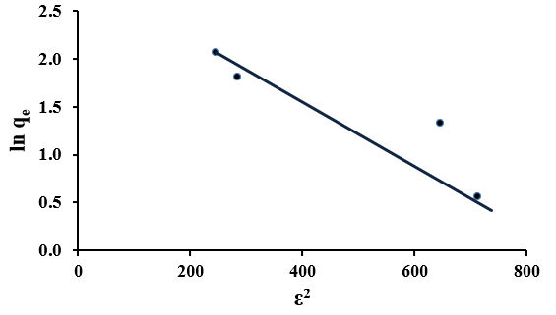
Сурет 42 - Марганец диоксиді сорбентімен литийді сорбциялау кезінде Дубинин - Радушкевич изотермасы
D-R изотермасының графикалық құрылымдарынан алынған параметрлер 12-кестеде көрсетілген. R² корреляция коэффициентінің мәні 0,7943, ал q_{D} теориялық қанығу сыйымдылығы 17,95 mg/g болды.
Алынған сыйымдылық мәні тәжірибелік мәннен ерекшеленеді, бұл D–R изотермасының микрокеуекті беттердегі адсорбцияны зерттеуге арналғандығымен және адсорбцияның кеуектердің көлемдік толуы есебінен жүзеге асады деп қарастырылуымен байланысты болуы мүмкін. СЭМ талдауы көрсеткендей, синтезделген адсорбентте қуыстар бар, әрі олардың өлшемдері MnO₂ түзуші суббөлшектердің өлшемдеріне шамалас келеді. Зерттеліп отырған марганец диоксиді негізіндегі синтезделген адсорбент микрокеуекті материалдарға жатпайды, каналдары мен қуыстары бар кубтық құрылымды қатты кристалдық қаңқаға ие, олардың ішіне литий ионы сутегі ионын ығыстыру арқылы енеді. Осыған байланысты кеуектердің көлемдік толуы арқылы жүретін адсорбция орын алмайды, бұл алынған сыйымдылық мәндерінің айырмашылығы мен аталған модельмен корреляциясының төмен болуының негізгі себебі болып табылады.

Кесте 12 - Графикалық тәуелділіктен есептелген Дубинин-Радушкевич (D-R) изотермасының параметрлері
Параметрлер | Параметр мәндері
Теңдеу | y = -0,0034x + 2,8878
q_{D} (mg/g) | 17,95
B_{DR} (mo1²/kJ²) | 0,0034
E (kJ/mo1) | 12,195
R² | 0,7943

Дубинин-Радушкевич моделі адсорбаттың адсорбент бетіне адсорбциялану табиғатын сипаттайды және сорбцияның орташа бос энергиясын есептеуге мүмкіндік береді. Бұл модель арқылы адсорбция процесінің физикалық немесе химиялық сипатын анықтауға болады. B_{DR} - Дубинин-Радушкевич изотермасының константасы сорбцияның орташа бос энергиясы E (кДж/моль) туралы мәлімет береді. Бұл энергия литий ионының ерітіндіден шексіз қашықтықтан сорбент бетіне изотермиялық түрде орын ауыстыруы кезінде жұмсалатын жұмыс ретінде түсіндіріледі. Е келесі формуламен анықталады [164]:
$E= \frac{1}{\sqrt{2∙B_{DR}}}$ (28)
Егер E мәні 8-16 кДж/моль аралығында болса, сорбциялық процесс ионалмасу механизмімен жүретіні анықталады. Ал E < 8 кДж/моль болса, онда процесс физикалық адсорбция сипатында болады [165, 166]. Алынған бос энергия мәні 12,195 кДж/моль, бұл марганец-оксидті сорбентте литий сорбциясы кезінде ерітіндідегі литий иондары мен сорбент фазасындағы сутегі иондарының алмасуы арқылы жүретін өзара әрекеттесудің химиялық табиғатын көрсетеді.
Осылайша, Дубинин–Радушкевич изотермасы үшін алынған төмен аппроксимация коэффициенті R² = 0,7943 аталған модельдің қолдануға жарамсыз екенін, яғни ол кеуектердің көлемдік толуын сипаттайтын теорияның марганец-оксидті сорбенттің кристалдық құрылымындағы литий сорбциясын дұрыс сипаттай алмайтынын көрсетеді. Ал сорбцияның орташа бос энергиясының есептік мәні E = 12,195 кДж/моль ионалмасу механизмі арқылы жүретін процесті білдіреді.
Осыған сәйкес, сорбенттің құрамында басым фаза ретінде MnO₂∙0.31H₂O немесе MnO₂∙0.4H₂O болуы мүмкін деп болжам жасалды.
Литийдің марганец диоксиді MnO₂∙0.4H₂O сорбентінде ионалмасу механизмі арқылы адсорбциялануын сипаттайтын реакция теңдеуі келесідей түрде берілуі мүмкін:
1.67 MnO₂∙0.4H₂O(adsorbent) + 1.33 Li⁺(aq) → Li_{1.33}Mn_{1.67}O₄ (adsorbent) + 1.33 H⁺(aq) | (29)
Реакциялар тұзды ерітіндідегі литий ионының сорбент құрамындағы сутегі протонына алмасуы арқылы жүруі мүмкін:
$\overline{H^{+}}+ {Li}^{+}(aq) → H^{+}(aq)+ \overline{{Li}^{+}}$ (30)
мұндағы $\overline{R^{+}}$- жоғарыдағы белгісі сорбент фазасын білдіреді.
Тұзды ерітіндіден литийдің адсорбция механизмі адсорбент бетінде үш негізгі сатымен сипатталады [167]:
- литий иондарының тұзды ерітіндінің көлемінен марганец диоксиді бетіне дейінгі диффузиясы, яғни адсорбент бетіне жанасып тұрған ерітіндінің жұқа қабаты арқылы өтуі, литий ионының дегидратациясы;
- литий және сутегі иондарының алмасуына негізделген тікелей химиялық әрекеттесу, (29) және (30) реакцияларына сәйкес;
- сутегі иондарының марганец диоксиді бетінен ерітінді көлеміне қарай, адсорбент бетіне жанасып тұрған ерітіндінің жұқа қабаты арқылы диффузиясы.
Литий иондарының бірінші сатыда адсорбентке жанасып тұрған ерітінді пленкасының жұқа қабаты арқылы тасымалдануы концентрация градиентінің болуымен шартталады және молекулалық диффузия заңдарымен, яғни Фиктің бірінші және екінші заңдарымен анықталады [164]. Литий бойынша концентрация градиенті оның адсорбент бетінде жүретін химиялық реакцияға жұмсалуына байланысты туындайды, сондықтан адсорбентке жақын аймақта литий концентрациясы тұзды ерітіндінің көлеміндегіден төмен болады. Одан әрі адсорбент бетінен қашықтаған сайын литий концентрациясы артып, ерітіндінің жалпы көлеміндегі мәніне дейін жетеді. Литий концентрациясы тұзды ерітіндінің жалпы көлеміндегі концентрацияға тең болатын шекара пленка шекарасы болып саналады, алайда бұл шекара шартты болып табылады.
Екінші сатыдағы тікелей химиялық әрекеттесу бірнеше кезеңнен тұруы мүмкін. Белгілі болғандай [168], литий иондары сулы ерітінділерде, яғни бұл жағдайда тұзды ерітіндіде, гидратталып, су молекулаларынан тұратын гидраттық қабықшаға ие болады. Литий иондарының заряд тығыздығы өте жоғары болғандықтан, олардың гидратация дәрежесі айтарлықтай үлкен болуы мүмкін. Сонымен қатар, бұл жұмыс тұзды ерітіндімен орындалғандықтан, ол негізінен диссоциацияланып иондарға бөлінетін натрий хлоридінен тұрады, ал бұл иондар да гидратталады. Бұдан өзге, тұзды ерітіндіде басқа да тұздар бар, олар да гидратацияға ұшырайды. Сондықтан су молекулаларының едәуір бөлігі ерітіндіде бар басқа иондардың гидратациясына жұмсалады, нәтижесінде литий иондарының гидратация дәрежесі әлсіреуі мүмкін. Бұл, өз кезегінде, литий ионының адсорбент бетіне қону сәтінде гидраттық қабықшадан босауын жеңілдетеді [169]. Одан әрі адсорбент бетінде жүретін адсорбция сутегі ионымен алмасумен қатар жүреді, нәтижесінде реакция өнімдері түзіледі. Сутегі ионы сорбент фазасынан босап, оның орнына литий ионы орналасады. Сутегі ионы гидратталып, ерітіндіге өтеді.
Үшінші саты алғашқы сатыға ұқсас, айырмашылығы - сутегі ионының адсорбент бетінде ерітіндіге жанасып тұрған пленка қабаты арқылы ерітінді көлеміне қарай диффузиялануы. Бұл пленка шегінде сутегі ионы бойынша концентрация градиенті литий ионына қарағанда кері бағытталған: сутегі ионының ең жоғары концентрациясы адсорбент бетінде байқалады және ерітіндінің тереңіне қарай алыстаған сайын төмендейді.
Сипатталған үш саты да бір мезгілде жүзеге асады. Кинетикалық зерттеулерге сәйкес, литийдің сорбенттегі сорбциясы псевдоекінші реттілікпен сипатталады, яғни бүкіл процесті баяулататын шектеуші кезең - екінші сатыдағы химиялық әрекеттесу болып табылады. Төменде негізгі процестер сызбалық түрде берілген.
1 ) Литий ионының дегидратациясы:
[Li⁺·nH₂O] (aq) → Li⁺ (sorbent) + nH₂O (aq) (31)
2) Адсорбент бетінде литийдің әрекеттесуі:

1.67 MnO₂∙0.4H₂O(adsorbent) + 1.33 Li⁺(sorbent) → Li_{1.33}Mn_{1.67}O₄ (adsorbent) + 1.33 H⁺(sorbent) | +  (32)
3) Сутегі ионының гидратациясы және оның ерітіндіге өтуі:
H⁺(sorbent) + nH₂O (aq) → [H⁺·nH₂O] (aq) | (33)
Деректерге [121] сәйкес, ион алмасу нәтижесінде түзілетін Li_{1.33}Mn_{1.67}O₄ фазасы MnO₂∙0.31H₂O құрамды сорбенттен де түзілуі мүмкін, бұл WDS-талдауының нәтижелеріне (26-сурет) анағұрлым сәйкес келеді. [39] жұмысында сорбентті литиймен қанықтыру кезінде Li_{1.33}Mn_{1.66}O₄ қосылысына стехиометриялық тұрғыда балама болып табылатын Li(Li_{0.17}Mn_{0.83})₂O₄ фазасы түзілген, ал бұл фаза, [121] мәліметтері бойынша, MnO₂∙0.31H₂O немесе MnO₂∙0.4H₂O [141] фазаларынан түзілуі мүмкін.
43-суретте марганец оксиді негізіндегі сорбентте литий иондарының адсорбциясы ион алмасу механизмі арқылы жүретіні схемалық түрде көрсетілген.
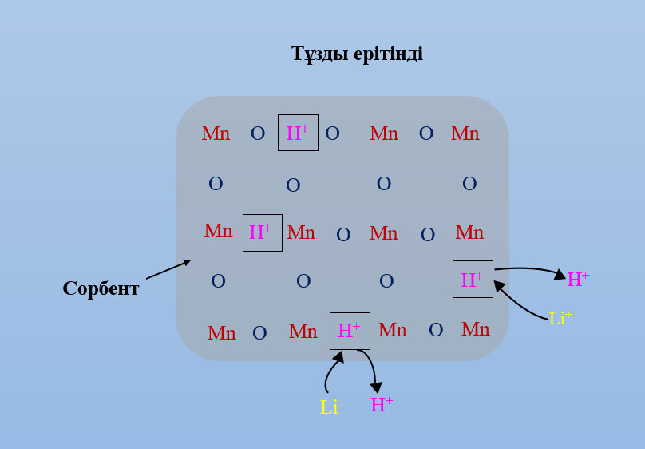
Сурет 43 - Тұзды ерітіндіден литийдің марганец оксидті сорбентке адсорбциялануын ион алмасу механизмі арқылы көрсететін схемалық сурет.

7.3 Тұзды ерітіндіден литийді сорбциялау үдерісінің термодинамикасын зерттеу
Сорбциялық процестің термодинамикасын зерттеу жүйенің Гиббс бос энергиясы мен басқа да термодинамикалық параметрлері туралы маңызды мәліметтер алуға мүмкіндік береді, бұл өз кезегінде литийді тұзды ерітіндіден сорбциялау кезінде жүретін процестің түрі мен механизмін анықтауға негіз болады.
Литийді тұзды ерітіндіден сорбция процесінің термодинамикалық параметрлері - энтальпияның (ΔH, кДж/моль), энтропияның (ΔS, кДж/моль∙К) және Гиббс бос энергиясының (ΔG, кДж/моль) өзгерістері - төмендегі теңдеулер арқылы есептеледі:
ΔG = -2,303 RT log K_{d} (34)

$log K_{d}= \frac{∆S}{2,303R}- \frac{∆H}{2,303RT}$ (35)

ΔG = ΔH - TΔS (36)
мұндағы K_{d} - сорбция тепе-теңдік константасы, дм³/г; R - универсалды газ тұрақтысы, 8,314 Дж/(моль∙К); Т - абсолютті температура, К.
log K_{d} - 1/Т координаталарында сызықтық график тұрғызу арқылы (35-теңдеуге сәйкес) түзу сызықтың абсцисса осіне қатысты көлбеу бұрышы мен ордината осімен қиылысу нүктесіне қарап, энтальпияның (ΔH) және энтропияның (ΔS) өзгеру шамаларын анықтауға болады.
Литийдің тұзды ерітінділерден сорбция процесі зерттелді. Бұл ретте литийдің бастапқы концентрациясы 5,477 мг/дм³, температура 30-60 ºC аралығында (10 ºC қадаммен), процесс ұзақтығы - 24 сағат, сорбент массасының ерітінді көлеміне қатынасы - 1:1000. Алынған нәтижелер бойынша K_{d} мәндері есептеліп, log K_{d} - 1/Т координаталарында график тұрғызылды (44-сурет). 44-сурет негізінде есептелген термодинамикалық параметрлер 13-кестеде көрсетілген.
Гиббс бос энергиясының (ΔG) теріс мәні литийдің марганец оксидті сорбентке сорбциялануы осы жағдайларда өздігінен (кездейсоқ түрде) жүретіндігін көрсетеді. Энтальпияның өзгерісінің (ΔH) аздаған теріс мәні бұл процестің аздаған жылу бөле отырып жүретіндігін дәлелдейді. Энтропияның өзгерісінің (ΔS) оң мәні жүйеде ретсіздіктің жоғары екендігін, яғни литий сорбциясы кезінде марганец диоксиді/тұзды ерітінді шекарасында жүйенің ретсіздігі (хаос) артатындығын көрсетеді. Бұл литий ионының дегидратациясымен, яғни оның сорбент бетіне адсорбцияланар алдында гидраттық қабықшадан босауымен байланысты болуы мүмкін. Су молекулаларының көп мөлшерде қайтадан ерітіндіге босап шығуы, болжам бойынша, ретсіздіктің артуымен және соның салдарынан энтропиялық фактордың жоғарылауымен қатар жүруі мүмкін.

Сурет 44 - Сорбция тепе-теңдік тұрақтысының логарифмі log K_{d} мен температураның кері шамасы 1/T арасындағы тәуелділік графигі
Кесте 13 - Литийдің марганец оксидті сорбентке сорбциялану процесіне қатысты термодинамикалық параметрлер
Параметр | Температура, К | Мәндер
ΔG, кДж/моль | 303 | -4,401
ΔG, кДж/моль | 313 | -4,528
ΔG, кДж/моль | 323 | -4,645
ΔG, кДж/моль | 333 | -4,769
ΔH, кДж/моль |  | -0,698
ΔS, кДж/(моль∙К) |  | 0,0122
Е_{а}, кДж/моль |  | -0,592
S* |  | 0,188
Беттік қабаттың жабылу дәрежесімен (θ) байланысты Аррениус түріндегі түрлендірілген теңдеу адсорбат/адсорбент жүйесіне тән және жүйе температурасына тәуелді жабысу ықтималдығын (S*) сипаттайды. S* шамасы - адсорбаттың адсорбент бетінде белгісіз уақыт бойы тұрақты түрде сақталу қабілетінің өлшемі болып табылады [170]. Температураның жабысу ықтималдығына әсері әртүрлі температураларда беткі қабаттың жабылу дәрежесін есептеу арқылы бағаланады және келесі түрде өрнектеледі[171]:
$S^{*}= \left(1-θ\right)exp-\left(\frac{E_{a}}{RT}\right)$ (37)

$ln\left(1-θ\right)=lnS^{*}+\frac{E_{a}}{RT}$ (38)
$θ=1-\frac{C_{e}}{C_{0}}$ (39)
θ - адсорбцияланған литиймен жабылған сорбент бетінің үлесі;
Е_{а} - айқын активтену энергиясы, кДж/моль;
С_{о} және С_{е} - литийдің тұзды ерітіндідегі бастапқы және тепе-теңдік концентрациялары, тиісінше, мг/дм³.
Сорбция процесінің оңтайлы жағдайларын сақтай отырып, сорбент бетінің жабылу дәрежесінің температураға тәуелділігіне қарай жабысу ықтималдығы бағаланды (303-333 К температура аралығында). ln(1-θ) пен 1/T координаталарында тұрғызылған сызықтық тәуелділікке сүйене отырып, ln S* және E_{a}/R мәндерін анықтауға болады (45-сурет).
Есептелген айқын активтену энергиясы (E_{a}) мен жабысу ықтималдығы (S*) мәндері 13-кестеде келтірілген. 303-333 К температура аралығында зерттелген сорбция процесі экзотермиялық сипатқа ие және жылу бөле отырып жүреді. Активтену энергиясының теріс мәні температура артқан сайын сорбция процесінің баяулайтынын көрсетеді.
Ал бұған дейін есептелген сорбцияның еркін энергиясы E=12,195 кДж/моль - литийдің марганец оксидті сорбентке сорбциясы хемосорбциялық механизммен жүретінін дәлелдейді. Жабысу ықтималдығының мәні 0 < S* < 1 аралығында болуы тиіс [170].
Егер S* > 1 болса, бұл адсорбаттың адсорбенттен ажырауын (сорбция жүрмейтінін) білдіреді; S* = 1 болған жағдайда адсорбат пен адсорбент арасындағы жабысу сызықтық сипатта болады және физикалық пен химиялық сорбция механизмдерінің араласуы мүмкін; ал S* = 0 мәні адсорбаттың адсорбентке шексіз жабысуын білдіреді, мұндай жағдайда хемосорбция механизмі басым болады.

Сурет 45 - Литий сорбциясы үшін ln(1-θ)-нің 1/Т-ге тәуелділік графигі
0 < S* < 1 мәндер аралығы адсорбаттың адсорбентке тиімді жабысуын және химиялық адсорбция механизмінің басым екенін білдіреді. Есептелген S* мәні = 0,188 - бұл аралықта нөлге жақын орналасқан, бұл өз кезегінде хемосорбция механизмі басым екенін көрсетеді [172].

7.4 Сорбция-десорбция циклдарындағы адсорбенттің жұмыс сипаттамасы
Адсорбентті бірнеше рет пайдалану мүмкіндігін анықтау мақсатында адсорбция-десорбция үдерістері 5 цикл бойы қайталанып тәжірибелер жүргізілді. Адсорбенттің тұрақты жұмыс істеу қабілетін оның әр цикл сайын тұзды ерітіндіден литийді бөлу мүмкіндігі арқылы бағалауға болады. 46-суретте адсорбентті бес рет қолдану барысында тұзды ерітіндіден литийді адсорбциялау және адсорбент фазасынан десорбциялау үдерістеріндегі литийдің алыну дәрежесі көрсетілген.

Сурет 46 - MnO₂∙0.31H₂O адсорбентінің 5 цикл адсорбция-десорбция процестердегі жұмыс сипаттамалары (адсорбенттің массасы - 3 г; әр циклде пайдаланылған тұзды ерітінді көлемі - 1,95 дм³ және 0,5 моль/ дм³ тұз қышқылының көлемі - 0,18 дм³; адсорбция және десорбция процесінің температурасы - 40 ºС; әрбір адсорбция циклі - 24 сағат, ал десорбция циклі - 8 сағатқа созылды).
46-суреттен көріп отырғанымыздай, литийді тұзды ерітіндіден адсорбциялау кезіндегі алыну дәрежесі барлық бес циклде іс жүзінде өзгеріссіз қалып, шамамен 92-92,2 % деңгейінде сақталады. 0,5 моль/л тұз қышқылымен десорбция жүргізілген кезде адсорбцияланған литий адсорбент фазасынан толығымен бөлінеді, ал десорбция циклдерінен кейінгі адсорбенттің шығыны бастапқы массасының 4,6-7,5 % құрайды. Зерттеу нәтижелері көрсеткендей, адсорбент өз адсорбциялық қасиеттерін цикл сайын тұрақты түрде сақтап қалады және оны аздаған шығындарды толтыра отырып бірнеше рет қолдануға болады.
Алынған марганец диоксиді адсорбенті тұзды ерітінділерден литийді бөліп алуға қолдануға келешегі зор материал болып табылады. Ол рН мәні 6,8-7,3 аралығында болатын, яғни бейтарап ортадағы ерітінділермен тиімді жұмыс істей алады. Бұл адсорбент литийді алдын ала рН ортасын реттемей-ақ және рН-ты бақылауға арналған арнайы қоспалар қоспай-ақ селективті және жоғары дәрежеде бөліп ала алады. Бұл өте маңызды артықшылық болып табылады, себебі тұзды ерітінділердегі литийдің мөлшері өте төмен - бар болғаны 6-12 мг/л, сондықтан оларды алдын ала өңдеуден өткізу көп еңбекті және ресурсты талап етеді. Бұл жағдайда негізгі шығындар адсорбент пен оның дайындалуына кетеді, дегенмен ол бірнеше адсорбция-десорбция циклдерінде қайта қолдануға жарамды. Адсорбентті дайындау үшін орташа энергия шығынын қажет ететін процестер қолданылады: ең жоғары температура 450 ºС болатын күйдіру кезеңі және төмен температурада жүргізілетін қышқылмен өңдеу, мұнда шамамен 20 есе сұйылтылған қышқыл ерітіндісі пайдаланылады.
Сорбция және десорбция процестерін бөлме температурасында немесе сәл жоғары температурада (30-35ºС) жүргізуге болады, бұл да маңызды артықшылықтардың бірі. Адсорбент ұнтақ тәрізді және майда дисперсті болғандықтан, оны статикалық жағдайда араластыру арқылы ыдыстарда немесе динамикалық жағдайда адсорбциялық колонналарда, алдын ала түйіршіктеу арқылы пайдалануға болады. Динамикалық режимдер адсорбентті литиймен жоғары деңгейде қанықтыруға және ерітіндіден құнды металды барынша тиімді түрде бөліп алуға мүмкіндік береді.
7 тарау бойынша қорытынды
- Литийдің адсорбциялық тепе-теңдігі зерттелді, мұнда бейорганикалық сорбенттер қолданылды. Тепе-теңдікті зерттеу үшін синтезделген марганец диоксиді негізіндегі бейорганикалық сорбент арқылы тұзды ерітінді құрамынан литийді адсорбциялау процесіне Лангмюр, модификацияланған Лангмюр, Фрейндлих және Сипс изотермалық модельдері қолданылды. Зерттеу нәтижелері модификацияланған Лангмюр изотермасы ең қолайлы модель екенін көрсетті, себебі оның корреляция коэффициенті жоғары (R² = 0,9851) және эксперименттік деректермен жақсы сәйкестік байқалды. Сонымен қатар литийдің адсорбциясы ерітіндідегі литий концентрациясына біршама аз тәуелді болады. Х = 0,925 факторының бірге жақындығы синтезделген марганец диоксиді матрицасындағы белсенді сорбциялық орталықтардың энергетикалық біртектілігінің жоғары екенін көрсетеді, тек аз дәрежеде ғана гетерогенділік байқалады, ал сорбенттің құрылымы жақсы реттелген.
- Адсорбциялық процесс механизмі Дубинин-Радушкевич (D-R) моделі арқылы зерттелді. Дубинин–Радушкевич (Д–Р) теңдеуі бойынша эксперименттік деректерді математикалық өңдеу төмен корреляцияны (R² = 0,7943) көрсетті, бұл кеуектердің көлемдік толтырылу моделінің кристалдық құрылымды марганец диоксиді сорбентімен тұзды ерітіндіден литийдің сорбциясына қолданылмайтынын білдіреді. Соған қарамастан, алынған орташа бос энергияның E = 12,195 кДж/моль мәні псевдоекінші ретті кинетикалық модельмен толық үйлеседі және марганец оксидті сорбентте литий сорбциясының ионалмасу механизммен жүретінін көрсетеді. Бұл процесті MnO₂·0.31H₂O және MnO₂·0.4H₂O фазалары қамтамасыз ете алуы мүмкін.
- Тұзды ерітіндіден литийдің адсорбциясы үшін термодинамикалық параметрлер есептелді, соның ішінде энтальпия өзгерісі (ΔH), энтропия өзгерісі (ΔS) және Гиббс еркін энергиясы (ΔG).
- Энтальпия өзгерісі (ΔH = -0,698 кДж/моль) - бұл адсорбциялық үдерістің орташа экзотермиялық сипатын көрсетеді, яғни жылу бөліну арқылы жүреді.
- Энтропия өзгерісі (ΔS = 0,0122 кДж/(моль∙К)) жүйенің тәртіпсіздігінің артуын, яғни адсорбция барысында марганец диоксиді/тұздық фазалар шекарасында хаостың ұлғаюын сипаттайды. Литий иондарының дегидратациясымен және ерітіндіге судың көп мөлшерде молекулаларының босап шығуымен байланысты болуы мүмкін, бұл жүйедегі ретсіздікті (хаосты) арттырады деп болжанады.
- Гиббс еркін энергиясының теріс мәндері (ΔG = -4,401-ден -4,769 кДж/моль-ге дейін, 303-333 K температура аралығында) литийдің марганец-оксидті сорбентке өздігінен, кездейсоқ (спонтанды) түрде адсорбцияланатынын дәлелдейді.
- Активтену энергиясының теріс мәні (Еₐ = -0,592 кДж/моль) адсорбция үдерісінің температура артқан сайын баяулайтынын көрсетеді.
- Сонымен қатар, жабысу ықтималдығының (S*) есептелген мәні 0,188-ге тең, бұл хемосорбция механизмінің басым екенін дәлелдейді.
- Сорбенттің адсорбциялық қасиеттерін көп мәрте қолданған жағдайда тұрақты түрде сақтау мүмкіндігі зерттелді. Бұл мақсатта адсорбция-десорбция үдерістерінің 5 циклін қамтитын тәжірибелер жүргізілді. Барлық бес цикл барысында тұздық құрамынан литийдің алыну деңгейі 92-92,2 % аралығында сақталды, бұл сорбенттің жоғары қайта қолдану қабілетін көрсетеді.

8 ЛИТИЙМЕН ҚАНЫҚҚАН СИНТЕЗДЕЛГЕН БЕЙОРГАНИКАЛЫҚ СОРБЕНТТІ ЗЕРТТЕУ
Синтезделген сорбенттердің физика-химиялық зерттеулері олардың MnO₂∙0.31H₂O, MnO₂∙0.4H₂O және MnO₂∙0.5H₂O фазаларымен ұсынылуы мүмкін екенін көрсетті. Бұл фазалар Li_{0.78}Mn_{1.88}O₄, Li_{0.49}Mn₂O₄ және Li_{1.6}Mn_{1,6}O₄құрамындағы шпинельдерден деинтеркаляция процесі барысында түзіледі.
Қосымша деректер сорбентті қанықтырғаннан кейін алынуы мүмкін, оның нәтижесінде литийдің интеркаляциясы жүріп, литий-марганец фазалары түзілуі тиіс.
Сорбентті литиймен қанықтыру литий құрамды тұзды ерітіндімен байланыстыру арқылы жүргізілді, тұзды ерітіндінің құрамында 38,32 мг/дм³ Li; 10,14 г/дм³ Ca; 2,29 г/дм³ Mg; 27,26 г/дм³ Na; 0,824 г/дм³ K; 0,335 г/дм³ Al бар.
4 г сорбентті қанықтыру процесі төрт циклде жүргізілді, әр циклде келесі шарттар сақталды: температура - 40°С; ұзақтығы - 24 сағат; тұзды ерітіндінің көлемі - 2,8 дм³; ерітіндінің рН мәні - 8,77. Бұл жағдайда сорбенттің литий бойынша жиынтық сыйымдылығы барлық циклдер бойынша 20,44 мг/г құрады. Литиймен қаныққаннан кейін сорбент талдау әдістері арқылы зерттелді.

8.1 Қаныққан сорбент құрамын зерттеу
Марганец диоксиді сорбенті тұзды ерітіндімен байланыстыру арқылы қаныққаннан кейін рентгенфазалық талдау әдісімен зерттелді. 47-суретте қаныққан сорбенттің дифрактограммасы келтірілген.
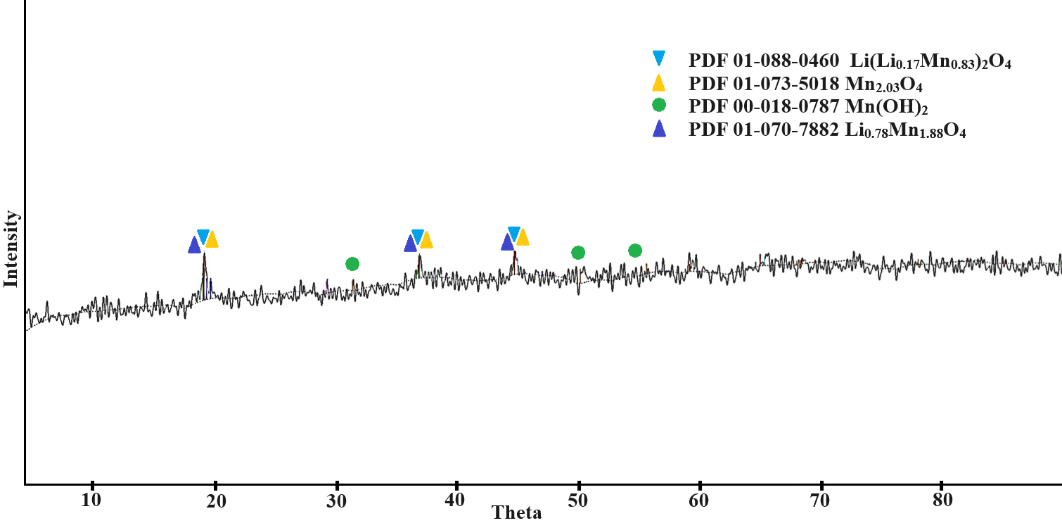
Сурет 47 - Қаныққан сорбент дифратограммасы
РФТ деректері бойынша 47-суреттен литийдің тұзды ерітіндіден сорбентке сорбциялануы кезінде жаңа литийқұрамды оксидтік фазалар түзілгені байқалады, атап айтқанда, литий-марганец оксидтері - негізінен Li(Li_{0.17}Mn_{0.83})₂O₄, бұл стехиометриялық түрде Li_{1.34}Mn_{1.66}O₄ қосылуына сәйкес келеді, және аз мөлшерде Li_{0.78}Mn_{1.88}O₄. Екі фаза да кубтық кристалл тор құрылымына ие, кеңістіктік топ Fd3m, тор тұрақтылары - Li(Li_{0.17}Mn_{0.83})₂O₄ үшін 8,14 Å және Li_{0.78}Mn_{1.88}O₄ үшін 8,18 Å. Үлгі құрамында сонымен қатар Mn_{2.03}O₄ оксиді мен Mn(OH)₂ марганец гидроксиді бар. Li(Li_{0.17}Mn_{0.83})₂O₄ фазасындағы марганецтің валенттілігі төртке жуық, яғни бұл қосылыс сорбент пен тұзды ерітінді арасындағы әрекеттесу барысында түзілген кезде марганецтің тотығу дәрежесі өзгермеген. Бұл литийдің сорбция процесі негізінен ионалмасу механизмі арқылы жүргенін, ал валенттік күштер мен электрондар алмасуына байланысты жүрмегенін көрсетеді [146]. Chitrakar және серіктестері [133] литий-марганец оксидтері мен олардың литийден ажыратылған өнімдерінен тұратын фазалық диаграмма жасаған (48-сурет). Диаграммада Li_{1.33}Mn_{1.67}O₄ құрамы көрсетілген, ол қаныққан сорбентте алынған Li(Li_{0.17}Mn_{0.83})₂O₄ фазасына құрамы жағынан өте ұқсас.
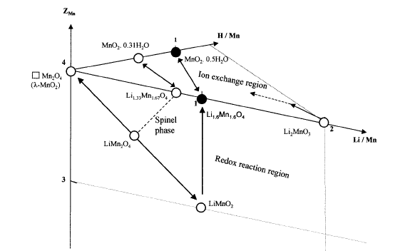
Сурет 48 - Литий марганец оксидтерінің фазалық диаграммасы және олардың делитирленген өнімдері [133]
Диаграммаға сәйкес, литийді бөліп алу және енгізу реакциялары, тиісінше, делитирленген MnO₂∙0.31H₂O оксидтік өнімі мен литий-марганец оксиді Li_{1.33}Mn_{1.67}O₄ түзіле отырып, екі бағытта да жүре алады.
Алайда, қанығу нәтижесінде түзілген Li(Li_{0.17}Mn_{0.83})₂O₄ фазасының түзілуін болжамды реакцияға сәйкес көрсетуге болады [42]:
1.34 Li⁺ + 1,66 (MnO₂∙0,4H₂O) → Li(Li_{0,17}Mn_{0,83})₂O₄ +1,34 H⁺ | (40)
Бұл жағдайда литиймен қаныққанға дейінгі сорбенттің болжамды құрамы (40) теңдеуге сәйкес есептеліп, MnO₂∙0,4H₂O түрінде берілуі мүмкін. Мұндай құрамдағы сорбент [141] жұмыстың авторлары Li₄Mn₅O₁₂ прекурсорынан, яғни Li_{1.33}Mn_{1.67}O₄ құрамынан алынған. Сонымен қатар, осы жұмыста сорбентті дайындау жағдайларын оңтайландыру нәтижесінде алынған сорбент құрамындағы су молінің саны термиялық талдау арқылы (22-сурет) үлгінің 450 °С-қа дейін қыздырылғандағы салмақ жоғалтуына сәйкес [42] анықталды және шамамен 0,5-ке тең болды. Яғни, алынған сорбенттің құрамы MnO₂∙0,5H₂O формуласына сәйкес келуі мүмкін.
Тұзды ерітіндіден литийді сорбциялау процесі ішінара Li_{0.78}Mn_{1.88}O₄ фазасының түзілуімен де жүреді. Бұл фаза құрамында марганец +4 және +3 валенттілікте болады. Аталған қосылыс түзілуіне сорбент құрамында Mn(OH)₂ фазасының болуы ықпал етуі мүмкін, себебі оның қатысуымен литий-марганец оксиді түзіледі, бұл процесті сопропорционирлеу (сопропорционирования) реакциясы сүйемелдейді. Болжамды реакцияны келесідей өрнектеуге болады [42]:
0.78 Li⁺ + 1.73 (MnO₂∙0.4H₂O) + 0.15 Mn(OH)₂ → Li_{0.78}Mn_{1.88}O₄ + 0.78 H⁺ + 0.452 +Н₂О (41)
немесе
0.78 Li⁺ + 1.73 MnO₂ + 0.15 Mn(OH)₂ + 0.24 Н₂О → Li_{0.78}Mn_{1.88}O₄ + 0.78 + H⁺ (42)
Сонымен қатар, құрамы жағынан Li_{0.78}Mn_{1.88}O₄ фазасы кубтық кристалдық құрылымы бар LiMn₂O₄ шпинель фазасына ұқсас, ол Fd3m кеңістіктік тобына жатады. Бұл құрылымда литий иондары тетраэдрлік 8a позицияларын алады. Mn³⁺ және Mn⁴⁺ иондары молярлық қатынасы 1:1 бола отырып, октаэдрлік 16d позицияларында ретсіз таралған, ал оттек аниондары қырорталықтандырылған кубтық тордың 32e позицияларында орналасқан [134]. Шамамен кубтық тығыз жинақталған оттек иондарының құрылымы MnO₆ октаэдрлерінен тұрады, олар кеңістіктің үш өлшемінде ортақ қырлар арқылы бір-бірімен байланысқан. Екінші жағынан, LiMn₂O₄ элементарлық ұяшық құрылымын күрделі кубтық жүйе ретінде сипаттауға болады: мұнда 32 оттек атомы және октаэдрлік тордың жартылай бос орындарын (16d) алатын 16 марганец атомы бар, ал қалған жартылай бос орындар (16c) бос күйде қалады. Бұл құрылымда 8 литий атомы тетраэдрлік тордың 8a позициясының тек 1/8 бөлігін иемденеді. Li⁺ иондары 8a-16c-8a-16c арналары бойымен үшөлшемді вакантты октаэдрлік және октаэдрлік торлар арқылы интеркаляция/деинтеркаляциялана алады, бұл LiMn₂O₄ шпинеліндегі Li⁺ иондарының интеркаляция/деинтеркаляция процесінің құрылымдық негізін құрайды [115]. Хантер өз еңбегінде [173] LiMn₂O₄ қосылысынан литийді топотактикалық жолмен шығару үдерісінің тотығу-тотықсыздану механизмін ұсынды және алынған шпинель тәрізді марганец оксидін λ- MnO₂ ретінде сипаттады:
4(Li)[Mn^{III}Mn^{IV}]O₄ + 8H⁺ → 3(□)[Mn^{IV}₂]O₄ + 4Li⁺ + 2Mn²⁺ + 4H₂O | (43)
мұндағы () - тетраэдрлік позиция 8a; [] - октаэдрлік позиция 16d; □ - вакантты позиция.
Өз кезегінде, [139] жұмыстың авторлары λ-MnO₂-нің сулы фазадан литийді адсорбциялау қасиеттерін зерттей отырып, литий иондарының диоксид құрылымына енуі тотығу-тотықсыздану механизмі арқылы жүзеге асады деген тұжырым ұсынды:
(□)[Mn^{IV}₂]O₄ + nLiOH → (Li_{n}□_{1-n})[Mn^{III}_{n}Mn^{IV}_{2-n}]O₄ + (n/2)H₂O + (n/4)O₂ (44)
Сонымен қатар, [139] жұмыстың авторлары жүргізілген зерттеулер барысында шпинель құрылымдарының литий иондарын экстракция/енгізу реакцияларының екі түрлі орталығы болатынын анықтады: тотығу-тотықсыздану типіндегі орталықтар және ион алмасу типіндегі орталықтар. Әр типтің үлесін Li/Mn мольдік қатынасы мен шпинельдегі марганецтің жалпы валенттігіне қарап болжауға болады. Ион алмасу типіндегі орталықтар негізінен 500 °C-тан төмен температурада түзіледі, ал тотығу-тотықсыздану типіндегі орталықтар жоғары температурада қалыптасады. Литий ионының экстракция/енгізу көбінесе ион алмасу орталықтары арқылы жүзеге асады.
44-теңдеуден көрініп тұрғандай, реакция LiOH-пен әрекеттесу арқылы жүреді. Осы зерттеуде алынған сорбентті қанықтыру кезінде литийдің марганец диоксидіне сіңірілуі хлоридті типтегі тұзды ерітіндіден жүргізілді. Бұл ретте тұзды ерітіндінің рН мәні әлсіз сілтілі ортада болды (8,77), және құрамында осы реакцияның өтуіне қажетті гидроксид-иондары LiOH құрамында болған.
Алайда, [139] жұмыстың авторлары тотығу-тотықсыздану типіндегі орталықтар, негізінен, 500 °C және одан жоғары температураларда түзіледі деп көрсетеді. Осы зерттеуде жоғарыда айтылғандай, прекурсорлар 450 °C-та күйдірілді, ал қаныққан сорбенттің РФТ сәйкес, құрамда Li_{0.78}Mn_{1.88}O₄ фазасы аз мөлшерде болса да анықталды. Бұл фазаның түзілуіне Mn(OH)₂ қатысуы да әсер еткен болуы мүмкін (41 немесе 42-реакцияларға сәйкес).
Қаныққан сорбентке термиялық талдау жүргізілді, термограммалар 49-суретте көрсетілген. Жүргізілген зерттеу нәтижелерінен көрініп тұрғандай, ДТА (дифференциалды термоанализ) қисығында 471,4 °C температурада шыңмен сипатталатын экзотермиялық эффект байқалды. Сонымен қатар, 1084,2 °C және 1155,3 °C температураларында айқын көрінетін эндотермиялық эффектілер тіркелген. dДТА қисығында қосымша эндотермиялық эффектілер тіркеліп, олардың экстремумдары 386,9 °C, 513,1 °C, 602,6 °C, 835,2 °C және 943,6 °C температураларында байқалды. Ал ДТГ (дифференциалды термогравиметриялық) қисығында 526,2 °C, 584,5 °C және 1011 °C температураларында масса азаюының минимумдары тіркелді.
471,4 °C-та байқалған экзотермиялық эффект, ДТА қисығында, синтезделген марганец диоксиді гелінің кристалдану процесін көрсетуі мүмкін. dДТА қисығындағы 386,9 °C және 943,6 °C-тағы эндотермиялық эффектілердің, сондай-ақ ДТА қисығындағы 1155,3 °C-тағы эндотермиялық максимумның қатар байқалуы MnOOH (манганит) фазасының болуын көрсетуі мүмкін. Алғашқы эффект дегидратация процесімен және пиролюзит немесе β-курнакит (β-Mn₂O₃) түзілуімен байланысты. 500-600 °C аралығында пиролюзит β- Mn₂О₃-ке ауысуы мүмкін. Екінші эффект (943,6 °C) аймағында β- Mn₂О₃ ыдырап, нәтижесінде β- Mn₃О₄ түзіледі. Бұл соңғы эффект β- Mn₃О₄-тің γ- Mn₃О₄-ке қайтымды полиморфтық ауысуын көрсетеді. ДТА қисығындағы 1084,2 °C және 1155,3 °C температураларында байқалған жеке пиктер α- Mn₃О₄ фазасының болуын білдіреді деп болжауға болады. Бірінші пик α- Mn₃О₄-тің β-Mn₃O₄-ке ауысуын, ал екіншісі - β- Mn₃О₄-тің γ- Mn₃О₄-ке қайтымды полиморфтық өзгеруін білдіреді.
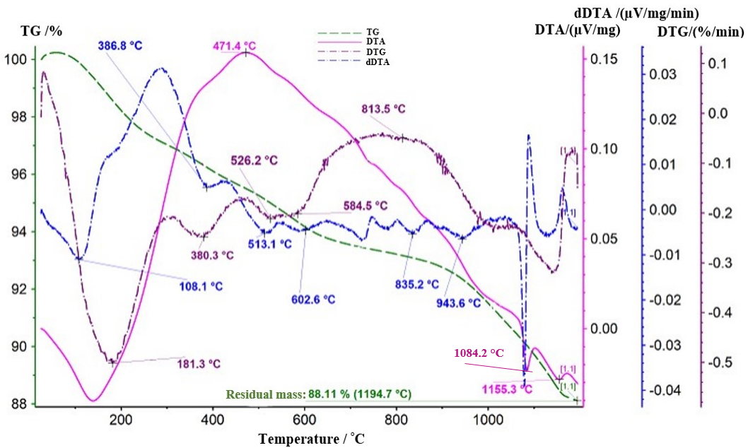
Сурет 49 - Қаныққаннан кейінгі сорбенттің термограммасы
Бузанованың «Li - Mn - O жүйесіндегі қатты ерітінділер қатысатын фазалық тепе-теңдіктер» атты диссертациялық жұмысында (2016 ж.) LiMn₂O₄ және Li_{1,3}Mn₂O₄ қосылыстарының термограммалары келтірілген [174]. 835,2 °C температурадағы эндотермиялық эффект LiMn₂O₄ фазасының термиялық ыдырауын көрсетуі мүмкін деп болжауға болады. Алғашқы дереккөзде бұл фаза үшін ыдырау шегі 846 °C температурада тіркелген. Сонымен қатар, белгілі бір шарттармен dДТА қисығындағы 602,6 °C температурадағы эндотермиялық эффект (оған ДТГ қисығында 584,5 °C-дағы минимум сәйкес келеді) және жоғарыда аталған 835,2 °C-тағы эффект (оған ДТГ қисығында 813,5 °C-дағы әлсіз минимум сәйкес) Li_{1,3}Mn₂O₄ фазасының ыдырауын көрсетуі мүмкін. Диссертацияда бұл фаза үшін тиісті температуралар ретінде 613 °C және 823 °C көрсетілген.
Сынамада γ-MnO₂ фазасының нақты бар-жоғын нақты айту мүмкін емес. 602,6 °C және 943,6 °C температураларындағы эндотермиялық эффектілер (dДТА қисығында), сондай-ақ 1155,3 °C-тағы эндотермиялық максимум (ДТА қисығында) бір жағынан β- MnО₂ фазасына, екінші жағынан γ- MnО₂ фазасына да сәйкес келуі мүмкін.
Термиялық талдау нәтижелері бойынша қаныққан сорбенттің құрамында MnOOH (манганит), α- Mn₃О₄, β-MnO₂ немесе γ- MnО₂ фазаларымен қатар, литий-марганец оксидтері - LiMn₂O₄ және Li_{1,3}Mn₂O₄ фазалары болуы мүмкін екені көрсетілді. Бұл ЛМО (литий-марганец оксидтері) фазаларының анықталуы литийдің тұзды ерітіндіден интеркаляция жолымен синтезделген марганец оксидтік шпинельдерге сіңіп, осы қосылыстарды түзгенін көрсетеді.

8.2 Синтезделген сорбенттердің экономикалық тиімділігін есептеу
14- кестеде 1 тонна синтезделген сорбент алу үшін қажетті шығындардың экономикалық есебі көрсетілген.
Кесте 14. 1 тонна синтезделген сорбент алу үшін қажетті шығындардың экономикалық есебі
№ | Шығын | Өлш.бірл | Бағасы
№ | Шығын | Өлш.бірл | Бірлік | Көлем
1 | Қолданылған материалдар мен реагенттер |  |  | Саны | Бағасы, тг
 | Mn₂O₃ | кг | 4800 | 480.36 | 2 305 728.00
 | MnO | кг | 2160 | 292.4 | 631 584.00
 | LiOH*H₂O | кг | 13300 | 427.89 | 5 690 937.00
 | HCl | кг | 3000 | 100 | 300 000.00
 | Жалпы материалдар | теңге |  |  | 8 928 249.00
2 | ЭЛЕКТРОЭНЕРГИЯ | кВт | 1000 | 35 | 35 000.00
 | Өндірістік құны | теңге |  |  | 8 963 249.00
1 тонна синтезделген марганец диоксиді сорбентін алу үшін экономикалық тиімділігі шамамен 8 963 249 теңгені құрайды.
Бүгінгі таңда литий әлемдік нарықта стратегиялық маңызы бар металл ретінде қарастырылады, себебі ол электр көліктеріне арналған аккумуляторларда, энергияны сақтау жүйелерінде және заманауи электроникада кең қолданылады. Сондықтан оны арзан әрі экологиялық әдістермен өндіру мемлекет үшін де, өндірістік компаниялар үшін де үлкен экономикалық артықшылық береді. Сонымен қатар литийдің халықаралық нарықтағы бағасы жоғары және сұранысы жыл сайын өсуде. Бұл синтездеу әдісін қолдану арқылы литийді тұзды ерітіндіден бөліп алу елдің экспорттық әлеуетін арттырып, экономиканың жоғары технологиялық секторларын дамытуға мүмкіндік береді. Таза, арзан және қайта қолдануға болатын сорбциялық әдістердің қолданылуы экологиялық шығындарды азайтып, ұзақ мерзімді экономикалық тұрақтылықты қамтамасыз етеді. Осылайша, марганец оксидтері негізіндегі сорбенттерді қолдану тек литий өндірудің тиімділігін арттырып қана қоймай, өндірістің өзіндік құнын төмендетіп, экологиялық жүктемені азайтып, нарықтағы бәсекеге қабілеттілікті жоғарылатады. Мұның барлығы бұл синтезделген сорбенттің жоғары экономикалық маңыздылығын көрсетеді.

8 тарау бойынша қорытынды

- Зерттеу нәтижелері литийдің тұзды ерітіндіден синтезделген марганец оксидті сорбентке сіңуі барысында литий құрамды жаңа фазалардың түзілетінін көрсетті.
- Рентгенфазалық талдау литиймен қаныққан сорбент құрамында Li(Li_{0.17}Mn_{0.83})₂O₄ және Li_{0.78}Mn_{1.88}O₄ фазаларының бар екенін анықтады. Бірінші фазаның түзілуі марганецтің валенттігі өзгермей жүзеге асады, бұл литийдің тұзды ерітіндіден сорбентке ионалмасу механизмі арқылы сіңуін меңзейді. Ал екінші фазаның түзілуі марганецтің бір бөлігінің валенттігі өзгеруімен жүреді, бұл процесс тотығу-тотықсыздану сипатта өтетінін білдіреді. LiMn₂O₄ және Li_{1,3}Mn₂O₄ фазаларының түзілу мүмкіндігі термиялық талдау нәтижелерімен де расталады, бұл фазалар да тотығу-тотықсыздану реакциялары нәтижесінде түзіледі. Li(Li_{0.17}Mn_{0.83})₂O₄ фазасының Li_{0.78}Mn_{1.88}O₄ фазасынан басым болуы сорбция кезінде литий ионы мен марганец оксидті шпинель құрамындағы протон арасында негізінен ионалмасу өзара әрекеттесуі басымырақ жүретінін көрсетуі мүмкін.
- Литийдің интеркаляциялану реакциялары топотактикалық сипатта, яғни бастапқы сорбенттің негізгі құрылымын елеулі өзгертпей жүзеге асады.
- 1 тонна синтезделген марганец диоксиді сорбентін алу үшін экономикалық тиімділігі шамамен 8 963 249 теңгені құрайды.

ҚОРЫТЫНДЫ
Диссертациялық жұмыс нәтижелері бойынша қысқаша қорытынды:
Қазіргі таңда литийқұрамды шикізатты қайта өңдеу мәселелері аса маңызды. Қазақстан мол литий қорының иегері, сондықтан ел аумағында литий шикізатын өңдейтін өндірістердің болуы болашақта мемлекет үшін елеулі артықшылық бермек. Осыған орай гидроминералдық шикізаттан литийді алу үдерістерін зерттеу жүргізу уақытылы әрі өзекті болып саналады.
Гидроминералдық шикізаттан литийді алу үшін синтезделген бейорганикалық сорбент марганец диоксидін қолдануға негізделген жоғары тиімді технологияның ғылыми негіздемесі жасалып, әзірленді. Таңдалған бағыттың орынды екендігін дәлелдейтін теориялық зерттеулер жүргізілді. Қолданыстағы әдістерге сыни талдау жасалып, патенттік ізденіс пен технологиялар нарығына зерттеу жүргізілді.
Литий-марганец оксидтері мен прекурсорларын алу шарттары зерттелді. Литий-марганец оксидтерін синтездеу барысындағы температураның, Li/Mn молярлық қатынасының және процестің ұзақтығының әсері айқындалды. Литий-марганец оксидтерін дайындаудың оңтайлы шарттары анықталды: температура - 125 °С және 180°С, ұзақтығы - 13 сағат; марганец оксидтері мен литий гидроксидінің массалық арақатынасы Li/Mn = 1 молярлық қатынасын қамтамасыз ететіндей таңдалғаны жөн. Прекурсорларды алу шарттары да қарастырылды, олардың ішінде ең қолайлысы 450 °С температурада 6 сағат бойы күйдіру болып табылды.
Литий-марганец прекурсорларын қышқылдық өңдеу шарттары зерттелді. Жүргізілген қышқылдық өңдеу нәтижелері бойынша процесті жүзеге асырудың ең тиімді шарттары айқындалды: температура - 30 және 40 °С, HCl концентрациясы - 0,5 М; қатты мен сұйықтың арақатынасы (Қ:С) - 1:700 және 1:800, өңдеу ұзақтығы - 24 сағат. Аталған жағдайларда прекурсордан литийдің ерітіндіге өту дәрежесі шамамен 91 %-ға жететіні анықталды.
Синтезделген сорбенттердің құрамы мен адсорбциялық қасиеттеріне физика-химиялық зерттеулер жүргізілді. Сорбенттер таңдалған оңтайлы өңдеу шарттарында және марганецтің әртүрлі бастапқы қосылыстарын пайдалана отырып дайындалды: марганец оксиді (III), марганец оксидтерінің қоспасы (II) және (III), сондай-ақ марганец диоксиді. Барлық сорбенттер литий бойынша жеткілікті жоғары сыйымдылық танытты. Марганецтің бастапқы қосылысы ретінде (II) және (III) оксидтер қоспасы қолданылған сорбент ең жақсы нәтижелер көрсетті, оның салыстырмалы алмасу сыйымдылығы (САС) 32,42 мг/г құрады.
Анықталғандай, литий-марганец прекурсорын қышқылдық өңдеу барысында делитирлеу реакциялары топотактикалық түрде жүреді және кристалдық тордың кубтық құрылымы сақталады. Дифрактограммалар кубтық құрылымды сақтай отырып, тек тор параметрінің шамалы төмендеуін көрсетті.
Электрондық-микроскопиялық зерттеулер нәтижесінде алынған сорбенттердің құрылымы анықталды. MnO₂ бөлшектері суббөлшектерден құралған агломераттар түрінде қалыптасатыны байқалды, ал кейбір суббөлшектер ұсақ бөлшектерден тұратын қабатпен қапталған. 7 500× үлкейту кезінде MnO₂ суббөлшектерінде ұзындығы 1 мкм-ден кем және қалыңдығы шамамен 35-60 нм болатын «мұртша» түзілімдері айқындалды. Бұл мұртшалар сәйкес суббөлшектерге қатысты белгілі бір бағдарланумен ерекшеленеді және электрондық зондтың (5 нА) әсеріне өте жоғары тұрақтылық көрсететіні анықталды.
Рентгенофазалық, термиялық және электрондық-микроскопиялық зерттеулердің нәтижелері бойынша сорбент сынамаларының құрамында MnO₂∙0.31H₂O, MnO₂∙0.4H₂O және MnO₂∙0.5H₂O құрамы бар фазалардың болуы ықтимал екендігі анықталды. Бұл фазалар Li_{0.78}Mn_{1.88}O₄, Li_{0.49}Mn₂O₄ және Li_{1.6}Mn_{1,6}O₄ құрамды шпинельдерден деинтеркаляция үдерісі нәтижесінде түзілетіні болжанды.
Синтезделген сорбенттерді пайдалана отырып, қабаттық тұзды ерітінділерден литийдің сорбциясы зерттелді. Оңтайлы жағдайда синтезделген сорбенттердің литийді сорбциялау көрсеткіштері мен сорбциялық сипаттамалары анықталды. Литий сорбциясына әртүрлі параметрлердің әсері қарастырылды: сорбент массасының тұзды ерітінді көлеміне қатынасы (1:500-ден 1:3000-ға дейін), температура (25-60 °С аралығында), процесс ұзақтығы (4-48 сағат аралығында). Зерттеу нәтижелері бойынша 35 °С температурада, 24 сағат бойы жүргізілгенде және сорбент массасының ерітінді көлеміне қатынасы 1:650 және 1:1000 болған жағдайда литийдің ерітіндіден сорбциялану дәрежесі сәйкесінше 86,1 % және 88,2 % құрады. Бұл ретте литий үшін таралу коэффициенті 7472 см³/г шамасында болды және бұл синтезделген сорбенттің литийге деген жоғары селективтілігін береді. Есептелген литийді кальцийден (K_{S} = 76 және одан жоғары), магнийден (K_{S} = 277), натрийден (K_{S} = 129 және одан жоғары), калийден (K_{S} = 58) және темірден (K_{S} = 12) ажырату коэффициенттері литийді сорбциялау барысында ілеспе макрокомпонент металл иондарынан тиімді бөлу мүмкіндігін көрсетеді.
Литийдің сорбция процесінің кинетикалық моделі айқындалды. Лимиттеуші сатыларды анықтау мақсатында бірнеше кинетикалық модельдердің сәйкестігі бағаланды. Зерттеу барысында литий сорбциясының кинетикасын талдау үшін төрт модель қолданылды: псевдобірінші және псевдоекінші ретті модельдер, Елович моделі және бөлшекішілік диффузия моделі. Зерттеу нәтижелері көрсеткендей, синтезделген марганецті сорбентте литий сорбциясының кинетикасын сипаттау үшін ең қолайлысы псевдоекінші ретті модель болып табылады (сәйкесінше 25 және 35°С температурада корреляция коэффициенттері (R²) 0,9997 и 0,9995). Бұл модель сорбция процесін химиялық алмасу реакциясы лимиттейтінін көрсетеді. Жалпы процесс жылдамдығына бөлшек ішіндегі диффузиялық кедергі белгілі бір үлес қосуы мүмкін, бірақ ол сорбцияның негізгі шектеуші сатысы болып табылмайды, себебі бақылаушы рөлді сорбенттің белсенді орталықтарында жүретін химиялық әрекеттесу сатысы атқарады.
Литийдің бейорганикалық сорбенттерде сорбциясы процесіндегі адсорбциялық тепе-теңдік зерттелді. Синтезделген марганец диоксиді негізіндегі бейорганикалық сорбентте литийдің тұзды ерітіндіден сорбциялану тепе-теңдігін талдау үшін Лангмюр моделі, модификацияланған Лангмюр моделі, Фрейндлих моделі және Сипс моделі қолданылды. Зерттеу нәтижелері бойынша ең қолайлысы модификацияланған Лангмюр моделі болып табылды, оның корреляция коэффициенті R² = 0,9851-ге тең, бұл модельдің тәжірибелік деректермен жоғары сәйкестігін көрсетеді. Лангмюрдің модификацияланған моделінде бастапқы концентрацияларды қолдана отырып анықталған Х факторы 0,925 мәніне тең, яғни 1-ден сәл кіші және бұл литийдің адсорбциясы ерітіндідегі литий концентрациясына біршама аз дәрежеде тәуелді екенін көрсетеді. Эксперименттік деректер жоғары концентрациялар аймағында тұзды ерітіндідегі литий концентрациясының артуы сорбент сыйымдылығының одан әрі өсуіне әлдеқайда аз әсер еткенін растайды. Сонымен қатар, Х факторының 1-ге жақын болуы беткі қабаттың аздаған гетерогенділігін көрсетеді, бірақ сорбент құрылымы жақсы реттелген және марганец диоксиді матрицасында синтезделген белсенді орталықтар энергетикалық тұрғыдан біртекті екенін білдіреді.
Адсорбциялық процестің механизмі Дубинин-Радушкевич (D-R) моделін қолдану арқылы зерттелді. Дубинин-Радушкевич изотермасы үшін алынған төмен аппроксимация коэффициенті R² = 0,7943 бұл модельдің кристалдық құрылымы бар марганец оксидті сорбентте литийдің сорбциясын сипаттауда, кеуетердің көлемдік толтырылу теориясына негізделгендіктен, оның қолдануға жарамсыз екенін көрсетеді. Дегенмен, алынған орташа бос энергия мәні 12,195 кДж/моль болып, псевдо екінші ретті кинетикалық модельмен толық үйлеседі, бұл марганец оксидті сорбентте литийдің сорбция процесінің ионалмасу механизмімен жүретінін білдіреді, оны MnO₂·0.31H₂O және MnO₂·0.4H₂O фазалары қамтамасыз ете алады.
Есептелген орташа бос энергия мәні 12,195 кДж/моль құрады, бұл марганец-оксидті сорбентте литийдің сорбциялануы негізінен химиялық өзара әрекеттесуге тән екендігін көрсетеді. Мұндай өзара әрекеттесуді MnO₂∙0.31H₂O және MnO₂∙0.4H₂O фазалары қамтамасыз ете алады.
Ерітінділерден литийдің сорбциялану процесінің термодинамикалық параметрлері зерттелді. Литийдің тұзды ерітіндіден сорбциялануына қатысты термодинамикалық параметрлер есептелді: энтальпияның өзгерісі (ΔH, кДж/моль), энтропияның өзгерісі (ΔS, кДж/моль∙К) және Гиббс еркін энергиясының өзгерісі (ΔG, кДж/моль). Энтальпия өзгерісі ΔH = - 0,698 кДж/моль литийдің сорбция процесі орташа экзотермиялық сипатта жүретінін, яғни жылу бөлінуімен қатар жүретінін көрсетті. Энтропия өзгерісі ΔS = 0,0122 кДж/(моль∙К) сорбент (марганец диоксиді) пен тұзды ерітінді шекарасында литий адсорбциясы кезінде жүйенің ретсіздігі арта түсетінін дәлелдейді. Литий иондарының дегидратациясымен және ерітіндіге судың көптеген молекулаларының босап шығуымен байланысты болуы мүмкін, бұл жүйедегі ретсіздіктің (хаостың) артуына әкеледі деп болжанады. Гиббс еркін энергиясының теріс мәндері (ΔG = - 4,401-ден -4,769 кДж/моль аралығында) сорбция процесі 303-333 К температуралық диапазонда өздігінен жүретінін көрсетті. Сонымен қатар, белсендіру энергиясының теріс мәні (Е_{а} = - 0,592 кДж/моль) температура жоғарылаған сайын сорбцияның баяулайтынын айқындайды. Есептелген жабысу ықтималдығы (S* = 0,188) процесте хемосорбциялық механизмнің басым екенін көрсетті.
Сорбенттің «сорбция-десорбция» циклдарындағы жұмыс тұрақтылығы зерттелді. Сорбентті бірнеше мәрте қолдану кезінде оның адсорбциялық сипаттамаларын тұрақты түрде сақтау мүмкіндігі қарастырылды. 5 цикл бойы сорбция - десорбция тәжірибелері жүргізілді. Нәтижесінде синтезделген сорбенттің тұзды ерітіндіден литийді сорбциялау дәрежесі барлық 5 циклда да тұрақты түрде ~92-92,2 % деңгейінде сақталатыны анықталды.
Литиймен қаныққан синтезделген бейорганикалық сорбент зерттелді. Зерттеу нәтижелері литийдің тұзды ерітіндіден марганец-оксидті сорбентке сорбциялануы жаңа литийқұрамды фазалардың түзілуімен жүретінін көрсетті. Рентгенофазалық талдау бойынша литиймен қаныққаннан кейінгі сорбент құрамында Li(Li_{0.17}Mn_{0.83})₂O₄ және Li_{0.78}Mn_{1.88}O₄ фазалары анықталды. Бірінші фазаның түзілуі марганецтің валенттілігі өзгеріссіз жүрген жағдайда жүзеге асады, бұл литийдің тұзды ерітіндіден сорбциясы кезінде өзара әрекеттесудің ионалмасу сипатын көрсетеді. Ал екінші фазаның түзілуі марганецтің бір бөлігі валенттілігінің өзгеруімен қатар жүреді және процесс тотығу-тотықсыздану реакциясына негізделгенін айғақтайды. Термиялық талдау нәтижелері сорбентте литиймен қаныққаннан кейін LiMn₂O₄ және Li_{1,3}Mn₂O₄ фазаларының түзілу ықтималдығын көрсетті, бұл да олардың тотығу-тотықсыздану реакциялар есебінен қалыптасатынын дәлелдейді. Li(Li_{0.17}Mn_{0.83})₂O₄ және Li_{0.78}Mn_{1.88}O₄ фазасына қарағанда басым болуы литийдің сорбция процесінде негізінен тұзды ерітіндідегі литий ионы мен марганец-оксидті шпинель құрамындағы протон арасындағы негізінен ионалмасу өзара әрекеттесуінің басымдылығын көрсетеді. Барлық литий интеркаляциясы реакциялары топотактикалық сипатта өтіп, бастапқы сорбенттің негізгі құрылымы елеулі өзгерістерге ұшырамайды.
Қойылған міндеттерді шешудің толықтығын бағалау. Жоғарыда баяндалғандардың негізінде диссертациялық жұмыста қойылған міндеттер толық көлемде шешілді, атап айтқанда:
- литий-марганец оксидтерін алу шарттары зерттелді;
- литий-марганец прекурсорларын алу шарттары зерттелді;
- литий-марганец прекурсорларын қышқылдық өңдеу шарттары зерттелді;
- синтезделген сорбенттердің құрамы мен адсорбциялық қасиеттеріне физика-химиялық зерттеулер жүргізілді;
- синтезделген сорбенттерді пайдалана отырып, қабаттық тұзды ерітінділерден литийдің сорбциясы зерттелді;
- литий сорбциясы процесінің кинетикалық моделі айқындалды;
- бейорганикалық сорбенттерді қолдана отырып, литий сорбциясы процесінің адсорбциялық тепе-теңдігі зерттелді;
- ерітінділерден литийдің сорбциялану процесінің термодинамикалық параметрлер зерттелді;
- литиймен қаныққан синтезделген бейорганикалық сорбентке зерттеу жүргізілді.
Нәтижелерді нақты пайдалану бойынша ұсыныстар мен бастапқы деректер.
Марганец диоксиді негізінде бейорганикалық сорбенттерді синтездеу бойынша алынған деректер, сондай-ақ синтезделген бейорганикалық сорбенттердің көмегімен тұзды ерітінділерден литийді сорбциялау нәтижелері және олардан литийді бөліп алу көрсеткіштері, сорбцияның кинетикалық, термодинамикалық заңдылықтары мен адсорбциялық тепе-теңдік ерекшеліктері бейорганикалық сорбенттерді синтездеу мен түйіршіктеу технологияларын әзірлеуде, сондай-ақ металлургия және мұнай-газ өнеркәсіптерінің әртүрлі гидроминералдық және минералдық шикізаттарынан литийді сорбциялық әдіспен алу технологиялық сұлбаларын жасау барысында пайдалы және қолданбалы бола алады.
Енгізудің техникалық-экономикалық тиімділігін бағалау. Жүргізілген зерттеулер нәтижесінде әзірленген сорбенттің литий иондарына қатысты ең жоғары сыйымдылығы 32,42 мг/г құрайтыны анықталды, бұл көрсеткіш белгілі бейорганикалық сорбенттер арасындағы жоғары мәндер қатарына жатады. Гидроминералдық шикізаттан литийді бөліп алу тиімділігі шамамен 90 %-ға жетеді, бұл нысаналы компоненттің жоғалуын барынша азайтуға мүмкіндік береді.
Адсорбент литийді рН мәні 6,8-7,3 аралығындағы тұзды ерітінділерден селективті түрде және жоғары дәрежеде бөле алады, яғни ерітінді ортасының рН көрсеткішін алдын ала реттемей-ақ және оны бақылауға арналған арнайы қоспаларды қоспай-ақ қолдануға болады. Бұл өз кезегінде тұзды ерітінділерді дайындау сатыларын болдырмайды және экономикалық тұрғыдан анағұрлым тиімді болып табылады.
Адсорбентті дайындау барысында орташа энергия сыйымдылығы бар үдерістер және қышқыл реагенттердің өте сұйылтылған ерітінділері пайдаланылады. Сонымен қатар, сорбция-десорбция үдерістерін бөлме температурасынан сәл жоғары, 30-35 ºС аралығында жүргізу жоғары тиімділікке ықпал етуі мүмкін.
Сорбентті бірнеше мәрте қолдануға болады: ол бес жұмыс цикліндегі сорбция-десорбция барысында сорбциялық сыйымдылықтың айтарлықтай тұрақты жұмыс қабілеттілігін көрсетті.
1 тонна синтезделген марганец диоксиді сорбентін алу үшін экономикалық тиімділігі шамамен 8 963 249 теңгені құрайды
Ғылыми-зерттеу әзірлемелерін қабат суларынан (мұнай кен орындарының тұзды ерітінділерінен) литийді алуға қолдану - дүниежүзілік деңгейде жоғары сұранысқа ие қосымша литий өнімін өндіруге жол ашады.
Орындалған жұмыстың ғылыми деңгейін бағалау осы саладағы үздік жетістіктермен салыстырғанда. Отандық гидроминералды шикізаттың құрамы шетелдік шикізатпен салыстырғанда айтарлықтай ерекшеленеді, ал литийдің төмен концентрациялы ерітінділерінен оны бөліп алу жөніндегі бар аздаған зерттеулер нақты технологиялық жағдайларға бейімделген. Қазақстанда литий - марганецтік сорбенттерді дайындау шарттарын зерттеу бойынша жұмыстар іс жүзінде жүргізілмеген, сондай-ақ бейорганикалық сорбенттерді пайдалана отырып литийқұрамды шикізатты өңдеу мәселелері де қарастырылмаған. Сонымен қатар, отандық гидроминералдық шикізаттан синтезделген литий-марганецтік сорбенттер көмегімен литийді сорбциялау кинетикасы мен термодинамикасын зерттеуге қатысты еңбектер табылған жоқ.
Диссертация тақырыбы бойынша рецензияланатын ғылыми журналдарда және ҚР ҒЖБМ БҒССҚК ұсынған басылымдарда, сондай-ақ өзге де халықаралық басылымдарда барлығы 8 ғылыми еңбек жарияланды. Оның ішінде: WoS және Scopus деректер базасында - 2 мақала (Q1); ҚР ҒЖБМ БҒССҚК ұсынған журналдарда - 3 мақала; халықаралық ғылыми-практикалық жинақтарда - 3 мақала. Жарияланған еңбектер тізімі - Қосымша Ә.

ҚОЛДАНЫЛҒАН ӘДЕБИЕТТЕР ТІЗІМІ
1 Almousa M., Lim Y.H., AlMubaidin M., Alshami A., Al-Tayyem B. H., Tomomewo O., Khalifa H. Comparative feasibility of lithium extraction technologies in U.S. oilfields // Desalination and Water Treatment. - 2025. - Vol. 322.
2 Dongping Zh., Steve P., Brunilde V., Paul D. The implications of uncertainties on global lithium resources availability estimations // iScience. - 2026. - Vol. 29, Issue 2.
3 Gunther M., Rentsch L., Höck M., Bertau M. Lithium market research - global supply, future demand and price development // Energy Storage Materials. - 2017. - Vol. 6. - P. 171–177.
4 Desaulty A.M., Monfort Climent D., Lefebvre G. et al. Tracing the origin of lithium in Li-ion batteries using lithium isotopes // Nature Communications. – 2022. – Vol. 13.
5 Tao F., Weicheng L., Wei G., Tao F., Wei L. Life cycle assessment of electric vehicles' lithium-ion batteries reused for energy storage // Journal of Energy Storage. - 2023. - Vol. 71.
6 Xin S., Han H., Fuquan Zh., Zongwei L. Tracing global lithium flow: A trade-linked material flow analysis // Resources, Conservation and Recycling. - 2017. - Vol. 124.
7 Kitalu R. N., Valantine T. L., Kelvin O. Y., John B. M., Nonso Ch. Ch., Chinedu I., Orevaoghene Eterigho-Ikelegbe, Kingsley U., Tien-Chien Jen. Lithium-ion batteries and the future of sustainable energy: A comprehensive review // Renewable and Sustainable Energy Reviews. – 2025. – Vol. 223.
8 Mohr S.H., Mudd G.M., Giurco D. Lithium Resources and Production: Critical Assessment and Global Projections // Minerals - 2012. - Vol. 2(1).
9 Mojtaba E., Alexander G., Ho Kyong Sh., Amir R. Is lithium brine water? // Desalination. - 2021. – Vol. 518.
10 Bernard S., Blandine G., Romain M., Detlev R., Elodie J., Aurélien R. Lithium-rich geothermal brines in Europe: An up-date about geochemical characteristics and implications for potential Li resources // Geothermics. - 2022. - Vol. 101.
11 Rana S. Al-Absi, Mohammed Abu-Dieyeh, Mohammad A. Al-Ghouti. Brine management strategies, technologies, and recovery using adsorption processes // Environmental Technology & Innovation. - 2021. - Vol. 22.
12 Botelho D., Roozbeh R., Amin Sharifi H., José A. Mendoza Roca, María Isabel Iborra Clar, Sanaz Soleymani Eil Bakhtiari. Review of recent advances in lithium extraction from subsurface brines // Geoenergy Science and Engineering. - 2024. - Vol. 241.
13 Chao Zh., Bo L., Shaolin H., Jiaqing Ch., Tianyi S. Associated lithium extraction from oil/gas field produced water: Resources, technologies, and practices // Journal of Water Process Engineering. - 2025. - Vol. 77.
14 Karuppasamy K., Ahmad M., Emad A., Haitem Hassan-Beck, Akram A. Exploring lithium extraction technologies in oil and gas field-produced waters: from waste to valuable resource // Chemical Engineering Journal Advances. - 2024. - Vol. 20
15 Caiting Q., Xianxin L., Jiachuang Sh., Hong Zh., Penghui Sh., Yong H., Lingxiao T., Dewei L., Weiqiang Zh., Liming Y., Xubiao L.. Highly efficient and selective extraction of Li⁺ from high sodium lithium containing wastewater using manganese series adsorbent // Journal of Hazardous Materials Advances. - 2023. - Vol. 11.
16 Longyan S., Minxia L., Min N., Gang Y. Preparation of HMn₂O₄ lithium-ion sieves with low manganese dissolution loss for improved cycling stability // RSC Advances. - 2024. - Vol. 14. - P. 19795–19805.
17 Orooji Y., Nezafat Z., Nasrollahzadeh M., Shafiei N., Afsari M., Pakzad Kh., Razmjou A. Recent advances in nanomaterial development for lithium ion-sieving technologies // Desalination. - 2022. - Vol. 529.
18 Литий может стать второй нефтью для Казахстана
Источник: https://kapital.kz/experts/91508/bau-yrzhan-aytkulov-litiy-mozhet-stat-vtoroy-neft-yu-dlya-kazakhstana.html. 08.12.2025
19 Дереккөзі: https://tengrinews.kz/kazakhstan_news/tokaev-zayavil-o-bolshih-zapasah-litiya-v-nedrah-kazahstana-480934/. 08.12.2025
20 Guo T., Wang S., Ye X., Liu H., Gao X., Li Q., Guo M., Wu Z. Competitive adsorption of Li, K, Rb, and Cs ions onto three ion-exchange resins // Desalination and Water Treatment. - 2013. - Vol. 51. - P. 3954-3959.
21 Guijosa A.N., Casas R.N., Calahorro C.V., Gonzalez J.D.L., Rodríguez A.G. Lithium adsorption by acid and sodium amberlite // Journal of Colloid and Interface Science. - 2003. - Vol. 264. - P. 60-66.
22 Полуэктов Н.С., Мешкова С.Б., Полуэктова Е.Н. Аналитическая химия лития. - М.: Наука, 1975. - 204 с.
23 Choubey P.K., Kim M., Srivastava R.R., Lee J., Lee J.-Y. Advance review on the exploitation of the prominent energy-storage element: Lithium. Part I: From mineral and brine resources // Minerals Engineering. - 2016. - Vol. 89. - P. 119-137.
24 Kan S.M., Berstenev S.V. To the technology extraction of lithium from the formation waters of oil and gas fields of southern Mangyshlak // News of the Academy of Sciences of the Republic of Kazakhstan. Series of Geology and Technical Sciences. - 2017. - № 5 (425). - P. 149-155.
25 Bian S., Li D., Gao D., Peng J., Dong Y., Li W. Hydrometallurgical processing of lithium, potassium, and boron for the comprehensive utilization of Da Qaidam lake brine via natural evaporation and freezing // Hydrometallurgy. - 2017. - Vol. 173. - P. 80-83.
26 Yoshinaga T., Kawano K., Imoto H. Basic study on lithium recovery from lithium containing solution // Bulletin of the Chemical Society of Japan. - 1986. - Vol. 59. - P. 1207-1213.
27 Abe M., Hayashi K. Synthetic inorganic ion-exchange materials. XXXIV. Selective separation of lithium from seawater by tin(IV) antimonate cation exchanger // Hydrometallurgy. - 1984. - Vol. 12. - P. 83-93.
28 Amer A.M. The hydrometallurgical extraction of lithium from Egyptian montmorillonite-type clay // Journal Metals. - 2008. - Vol. 60, № 10. - P. 55-57.
29 An J.W., Kang D.J., Tran K.T., Kim M.J., Lim T., Tran T. Recovery of lithium from Uyuni salar brine // Hydrometallurgy. - 2012. - Vol. 117-118. - P. 64-70.
30 Ho P.C., Nelson F., Kraus K.A. Adsorption on inorganic materials: VII. Hydrous tin oxide and SnO₂ filled carbon // Journal of Chromatography A. - 1978. - Vol. 147. - P. 263-269.
31 Bukowsky H., Uhlemann E., Steinborn D. The recovery of pure lithium chloride from brines containing higher contents of calcium chloride and magnesium chloride // Hydrometallurgy. - 1991. - Vol. 27, № 3. - P. 317-325.
32 Kitajo A., Suzuki T., Nishihama S., Yoshizuka K. Selective recovery of lithium from seawater using a novel MnO₂ type adsorbent II: enhancement of lithium ion selectivity of the adsorbent // Ars Separatoria Acta. - 2003. - Vol. 2. - P. 97-106.
33 Ooi K., Miyai Y., Sakakihara J. Mechanism of Li⁺ insertion in spinel-type manganese oxide: redox and ion-exchange reactions // Langmuir. - 1991. - Vol. 7. - P. 1167-1171.
34 Umeno A., Miyai Y., Takagi N., Chitrakar R., Sakane K., Ooi K. Preparation and adsorptive properties of membrane-type adsorbents for lithium recovery from seawater // Industrial & Engineering Chemistry Research. - 2002. - Vol. 41, № 17. - P. 4281-4287.
35 Yersaiynova A.A., Karshyga Z.B., Kenzhaliyev B.K., Sukurov B.M., Yessengaziyev A.M., Orynbayev B.M., Saulebekkyzy Sh. Adsorption equilibrium of lithium sorption process using synthesized inorganic sorbents // Results in Engineering. – 2025. – Vol. 27. https://doi.org/10.1016/j.rineng.2025.106720
36 Kenzhaliyev B., Karshyga Z., Yersaiynova A., Muhammad N., Yessengaziyev A. Physicochemical parameters of lithium sorption from hydromineral raw materials using synthesized inorganic sorbents // Complex Use of Mineral Resources. - 2025. - Vol. 339, № 4. - P. 14-20.
37 Yersaiynova A., Karshyga Z., Muhammad N., Yessengaziyev A., Orynbayev B. Lithium extraction methods and its application prospects: a review // Complex Use of Mineral Resources. - 2025. - Vol. 337, № 2. - P. 95-107.
38 Karshyga Z., Yersaiynova A., Yessengaziyev A., Orynbayev B., Kvyatkovskaya M., Silachyov I. Synthesis of manganese oxide sorbent for the extraction of lithium from hydromineral raw materials // Materials. - 2023. - Vol. 16, № 24. - P. 7548.
- Abdulvaliyev R., Karshyga Z., Yersaiynova A., Yessengaziyev A., Orynbayev B., Kvyatkovskaya M. Physical and chemical study of manganese dioxide sorbent after sorption of lithium from brines // Complex Use of Mineral Resources. - 2024. - Vol. 334, № 3. - P. 59-69.
- Изучение строения многокомпонентных металлсодержащих систем и механизма процессов взаимодействия, протекающих в многокомпонентных металлсодержащих системах при их переработке. Исследование физико-химических закономерностей процессов взаимодействия, протекающих в многокомпонентных металлсодержащих системах при переработке низкокачественного минерального и техногенного сырья: отчет ПЦФ, промежуточный. – Алматы, 2023. - BR18574018-OT-23.
- Создание теоретических основ для разработки инновационных, экологически безопасных технологий извлечения цветных, редких, редкоземельных и благородных металлов из различного сырья: отчет ГФ, заключительный. – Алматы, 2025. - BR18574018-OT-24.
42 Ерсайынова А.А., Қаршыға З.Б., Есенгазиев А.M., Орынбаев Б.М.. Литий сорбция процесінің кинетикалық моделін анықтау // Енбектер жинағы Халықаралық ғылыми-тəжірибелік конференциясының «Тау-кен металлургия саласындағы тұрақты даму жəне заманауи кешенді, ресурстарды үнемдейтін жəне энергия сыйымдылықты технологиялар». - Алматы: 2024 жыл, 22 қараша.
- Yersaiynova A. A., Yessengaziyev A.M., Karshyga Z.B., Orynbayev B.M. Study of acid treatment of lithium-manganese precursors // Materials of International Scientific-Practical Internet Conference “Challenges of Science”. – Алматы: 2024. - Issue VII.
- Yersaiynova A., Karshyga Z., Abdulvaliyev R., Yessengaziyev A., Orynbayev B. I stage of inorganic sorbent synthesis: lithium-manganese oxide production // Satbayev International Conference. Алматы: 2024. - Volume 24, Issue 1, P. 22-27.
- U.S. Geological Survey, 2021, Mineral commodity summaries 2021: U.S. Geological Survey. https://doi.org/10.3133/mcs2021. 06.08.2024.
- U.S. Geological Survey, 2022, Mineral commodity summaries 2022: U.S. Geological Survey. https://doi.org/10.3133/mcs2022. 06.08.2024.
- U.S. Geological Survey, 2023, Mineral commodity summaries 2023: U.S. Geological Survey. https://doi.org/10.3133/mcs2023. 07.08.2024.
- U.S. Geological Survey, 2024, Mineral commodity summaries 2024: U.S. Geological Survey. https://doi.org/10.3133/mcs2024. 07.08.2024.
- U.S. Geological Survey, 2025, Mineral commodity summaries 2025: U.S. Geological Survey. https://doi.org/10.3133/mcs2025. 05.03.2025.
- Balaram V., Santosh M., Satyanarayanan M., Srinivas N., Harish G. Lithium: A review of applications, occurrence, exploration, extraction, recycling, analysis, and environmental impact // Geoscience Frontiers. - 2024. - Vol. 15, № 5. - P. 101868.
- Ebensperger A., Maxwell P., Moscoso C. The lithium industry: Its recent evolution and future prospects // Resources Policy. - 2005. - Vol. 30, № 3. - P. 218-231.
- Gao K., Calabrese J.R. The mechanisms of action of lithium in bipolar disorder // Neurobiology of Bipolar Disorder. - Academic Press, 2021. - P. 357-364.
- Ulrichsen A., Hampsey E., Taylor R.H., Gadelrab R., Strawbridge R., Young A.H. Comparing measurements of lithium treatment efficacy in people with bipolar disorder: systematic review and meta-analysis // BJPsych Open. - 2023. - Vol. 9, № 3.
- History of Lithium-Ion Battery. https://suvastika.com/history-of-lithium-ion-battery/#:~:text=Sony%20and%20Asahi%20Kasei%20introduced,a%20breakthrough%20in%20battery%20technology, 10.09.2024.
- Yoshio N. Lithium ion secondary batteries: past 10 years and the future // Journal of Power Sources. - 2001. - Vol. 100. - P. 101-106.
- Amato A., Becci A., Villen-Guzman M., Vereda-Alonso C., Beolchini F. Challenges for sustainable lithium supply: A critical review // Journal of Cleaner Production. - 2021. - Vol. 300. - P. 126954.
- Ambrose H., Kendall A. Understanding the future of lithium: Part 1, resource model // Journal of Industrial Ecology. - 2020. - Vol. 24. - P. 80-89.
- Bandhauer T.M., Garimella S., Fuller T.F. A critical review of thermal issues in lithium-ion batteries // Journal of The Electrochemical Society. - 2011. - Vol. 158.
- Choubey P.K., Chung K.-S., Kim M., Lee J., Srivastava R.R. Advance review on the exploitation of the prominent energy-storage element: Lithium. Part II: From seawater and spent lithium-ion batteries (LIBs) // Minerals Engineering. - 2017. - Vol. 110. - P. 104-121.
- Nizam Uddin Khan F.M, Mohammad G. R., Sayem A.S.M., Nirmal K. M. Design and optimization of lithium-ion battery as an efficient energy storage device for electric vehicles: A comprehensive review // Journal of Energy Storage. - 2023. -Vol. 71.
- A Vision for a Sustainable Battery Value Chain in 2030: Unlocking the Full Potential to Power Sustainable Development and Climate Change Mitigation. https://www3.weforum.org/docs/WEF_A_Vision_for_a_Sustainable_Battery_Value_Chain_in_2030_Report.pdf 08.12.2025.
- Musk, E. Tesla Battery Day 2020; Tesla, Inc.: Fremont, CA, USA, 2020; Available online: https://www.tesla.com/2020shareholdermeeting 08.12.2025.
- Verma S., Dwivedi G., Verma P. Life cycle assessment of electric vehicles in comparison to combustion engine vehicles: A review // Materials Today: Proceedings. - 2022. - Vol. 49, Part 2. - P. 217-222.
- Sobianowska-Turek A., Urbańska W., Janicka A., Zawiślak M., Matla J. The necessity of recycling of waste Li-ion batteries used in electric vehicles as objects posing a threat to human health and the environment // Recycling. - 2021. - Vol. 6.
- Prates L., Karthe D., Zhang L., et al. Sustainability for all? The challenges of predicting and managing the potential risks of end-of-life electric vehicles and their batteries in the Global South // Environmental Earth Sciences. - 2023. - Vol. 82.
- Assessment of safety characteristics for Li-ion battery cells by abuse testing. Chalmers Tekniska Hogskola (Sweden) https://www.proquest.com/openview/3fab0cce4c58bd12746f69b0c8322a9c/1?pq-origsite=gscholar&cbl=51922&diss=y. 08.12.2025.
- https://www.benchmarkminerals.com/price assessments/lithium/global-ev-sales-increase-to-nearly-1-5-million-vehicles-in-june-benchmark-lithium/ 08.12.2025.
- Talens P.L., Villalba M.G., Ayres R.U. Lithium: Sources, Production, Uses, and Recovery Outlook // JOM 65. – 2013. - P 986-996.
- Grosjean C., Miranda P.H., Perrin M., Poggi Ph. Assessment of world lithium resources and consequences of their geographic distribution on the expected development of the electric vehicle industry // Renewable and Sustainable Energy Reviews. - 2012. - Vol. 16, № 3. - P. 1735-1744.
- Литий (Li) в Республике Казахстан. http://kazspecgeo.com/article/litij.html 17.07.2024.
- Анникова И.Ю., Владимиров А.Г., Смирнов С.З., Ойцева Т.А., Михеев Е.И., Джес Е.Н., Травин А.В., Дьячков Б.А., Маслов В.И., Гертнер И.Ф. Геология и минералогия Ново-Ахмировского месторождения литиевых топаз-циннвальдитовых гранитов (Восточный Казахстан) // Литосфера. - 2019. - № 2. - 304-326 с.
- Степаненко Н.И., Панкратова Н.Л., Дюсембаева К.Ш., Майлянова Е.Н. Особенности геологического строения и перспективы рудоносности Верхне-Иргизоского рудного поля (Западный Казахстан) // Известия НАН РК. - 2016. - № 1, Т. 415. - 34-41 с.
- Absametov M.K., Boyarko G.Yu., Dutova E.M., Bolsunovskaya L.M., Itemen N.M., Chenzybaev D.B. Lithium capacity of Kazakhstan mineral resource base // Bulletin of the Tomsk Polytechnic University. Geo Assets Engineering. - 2024. - Vol. 335, № 7. - P. 141-154.
- Flexer V., Baspineiro C.F., Galli C.I. Lithium recovery from brines: A vital raw material for green energies with a potential environmental impact in its mining and processing // Science of The Total Environment. - 2018. - Vol. 639. - P. 1188-1204
- Ю.И.Остроушко, П.И. Бучихин, В.В.Алексеева, Т.Ф. Набойщикова, Г.А. Ковда, С.А.Шелкова, Р.Н. Алексеева, М.Н. Маковецкая. Литий, его химия и технология. - Москва: Атомиздат, 1960.
- А.А.Кременецкий, Т.П. Линде, Н.А.Юшко, Ф.И. Шадерман. Минеральное сырье. Литий // Справочник. - М: Геоинформмарк, 1999. - 49 с.
- С.С.Бондаренко, Л.А. Лубенский, Г.В. Куликов. Геолого - экономическая оценка месторождений подземных промышленных вод. - Москва: Недра, 1988. - 203 с.
- Ибрагимов Д.С., Гаврилюк М.Г., Калабугин Л.А., Геологические аспекты формирования промышленных рассолов. - Ташкент: Фан, 1990. - 136 с.
- López Steinmetz R.L., Salvi S. Brine grades in Andean salars: When basin size matters - A review of the Lithium Triangle // Earth-Science Reviews. - 2021. - Vol. 217.
- Kesler S.E., Gruber P.W., Medina P.A., Keoleian G.A., Everson M.P., Wallington T.J. Global lithium resources: Relative importance of pegmatite, brine and other deposits // Ore Geology Reviews. - 2012. - Vol. 48. - P. 55-69.
- С.Д. Тюменов, Водные ресурсы и водообеспеченность территории Казахстана, Алматы: КазНТУ. 2008. - 267 с.
- Kenzhaliyev B. Innovative technologies providing enhancement of non-ferrous, precious, rare and rare earth metals extraction // Complex Use of Mineral Resources. - 2019. - Vol. 310, № 3. - P. 64-75.
- Basudev S. Recovery and recycling of lithium: A review // Separation and Purification Technology. - 2017. - Vol. 172. - P. 388-403.
- Garcia L.V., Ho Y.C., Myo Thant M.M., Han D.S., Lim J.W. Lithium in a sustainable circular economy: A comprehensive review // Processes. - 2023. - Vol. 11, № 2. - P. 418.
- Samoilova V.I., Zelenin V.I., Saduakasova A.T., Kulenova N.A. Uranium sorption from lake water by natural sorbents and products of their modification // Complex Use of Mineral Resources. - 2016. - № 3. - P. 91-96.
- Meng F., McNeice J., Zadeh S.S., Ghahreman A. Review of lithium production and recovery from minerals, brines, and lithium-ion batteries // Mineral Processing and Extractive Metallurgy Review. - 2021. - Vol. 42, № 2. - P. 123-141.
- Hamzaoui A.H., M'nif A., Hammi H., Rokbani R. Contribution to the lithium recovery from brine // Desalination. - 2003. - Vol. 158, № 1-3. - P. 221-224.
- Ye Zh., Yuehua H., Li W., Wei S. Systematic review of lithium extraction from salt-lake brines via precipitation approaches // Minerals Engineering. - 2019. - Vol. 139. - P. 105868.
- Xianhui L., Yinghui M., Weihua Q., Senlin Sh., Chuyang Y.T., Jianxin L. Membrane-based technologies for lithium recovery from water lithium resources: A review // Journal of Membrane Science. - 2019. - Vol. 591. - P. 117317.
- Ziller S., Von Bulow J.F., Dahl S.L. A fast sol-gel synthesis leading to highly crystalline birnessites under non-hydrothermal conditions // Dalton Transactions. - 2017. - Vol. 46, № 14. - P. 4582-4588.
- Xiaorong M., Yue J., Jiaming L., Zhengmeng S., Zhenpeng W. Electrochemical recovery of lithium from brine by highly stable truncated octahedral LiNi0.05Mn1.95O4 // Chemical Engineering Science. - 2024. - Vol. 283. - P. 119400.
- Tangkas I.W.C.W.H., Sujoto V.S.H., Astuti W., et al. Synthesis of titanium ion sieves and its application for lithium recovery from artificial Indonesian geothermal brine // Journal of Sustainable Metallurgy. - 2023. - Vol. 9. - P. 613-624.
- Zhang T., Zheng W., Wang Q., Wu Z., Wang Z. Designed strategies of nanofiltration technology for Mg²⁺/Li⁺ separation from salt-lake brine: A comprehensive review // Desalination. - 2023. - Vol. 546.
- Mohammad A.W., Teow Y.H., Ang W.L., Chung Y.T., Oatley-Radcliffe D.L., Hilal N. Nanofiltration membranes review: Recent advances and future prospects // Desalination. - 2015. - Vol. 356. - P. 226-254.
- Ashraf M.A., Usman M., Hussain I., Ahmad F., Guo S., Zhang L. Lithium extraction from high magnesium salt lake brine with an integrated membrane technology // Separation and Purification Technology. - 2022. - Vol. 302.
- Xu S., Song J., Bi Q., Chen Q., Zhang W.-M., Qian Z., Zhang L., Xu S., Tang N., He T. Extraction of lithium from Chinese salt-lake brines by membranes: Design and practice // Journal of Membrane Science. - 2021. - Vol. 635.
- Peng H., Zhao Q. A nano-heterogeneous membrane for efficient separation of lithium from high magnesium/lithium ratio brine // Advanced Functional Materials. - 2021. - Vol. 31, № 14.
- Nguyen T.H., Lee M.S. A review on the separation of lithium ion from leach liquors of primary and secondary resources by solvent extraction with commercial extractants // Processes. - 2018. - Vol. 6, № 5. - P. 55.
- Mukai H., Miyazaki S., Umetani S., Kihara S., Matsui M. Synergic liquid/liquid extraction of lithium and sodium with 4-acyl-5-pyrazolones with bulky substituents and tri-n-octylphosphine oxide // Analytica Chimica Acta. - 1989. - Vol. 220. - P. 111-117.
- Su H., Li Z., Zhang J., Zhu Z., Wang L., Qi T. Recovery of lithium from salt lake brine using a mixed ternary solvent extraction system consisting of TBP, FeCl₃ and P507 // Hydrometallurgy. - 2020. - Vol. 197.
- Olea F., Durán G., Díaz G., Villarroel E., Araya-López C., Cabezas R., Merlet G., Romero J., Quijada-Maldonado E. Ionic liquids for the selective solvent extraction of lithium from aqueous solutions: A theoretical selection using COSMO-RS // Minerals. - 2022. - Vol. 12, № 2. - P. 190.
- Li Z., Binnemans K. Selective removal of magnesium from lithium-rich brine for lithium purification by synergic solvent extraction using β-diketones and Cyanex 923 // AIChE Journal. - 2020. - Vol. 66, № 7.
- Pranolo Y., Zhu Z., Cheng C.Y. Separation of lithium from sodium in chloride solutions using SSX systems with LIX 54 and Cyanex 923 // Hydrometallurgy. - 2015. - Vol. 154. - P. 33-39.
- Trócoli R., Erinmwingbovo C., La Mantia F. Optimized lithium recovery from brines by using an electrochemical ion-pumping process based on λ-MnO₂ and nickel hexacyanoferrate // ChemElectroChem. - 2017. - Vol. 4, № 1. - P. 143-149.
- Romero V.C.E., Tagliazucchi M., Flexer V., Calvo E.J. Sustainable electrochemical extraction of lithium from natural brine for renewable energy storage // Journal of The Electrochemical Society. - 2018. - Vol. 165.
- Yuan H., Li M., Cui L., Wang L., Cheng F. Electrochemical extraction technologies of lithium: Development and challenges // Desalination. - 2025. - Vol. 598.
- Pratima M., Pandey B.D., Mankhand T.R. Extraction of lithium from primary and secondary sources by pre-treatment, leaching and separation: A comprehensive review // Hydrometallurgy. - 2014. - Vol. 150. - P. 192-208.
- Adam S., Salman S., David M., Alan V.C., Silvia R., Carmen A.V., José M.C., Daniel S.A. Lithium recovery from hydraulic fracturing flowback and produced water using a selective ion exchange sorbent // Chemical Engineering Journal. - 2021. - Vol. 426. - P. 1385-13947.
- Qian C., Ch Zh., Hongqiang L., Bing-Jie N. Advanced lithium ion-sieves for sustainable lithium recovery from brines // Sustainable Horizons. - 2024. - Vol. 9. - P. 100093
- Пат. 2223142 РФ. МПК B01J 20/02, C01D 15/00. Способ получения сорбента для извлечения лития из рассолов / Л.Т. Менжерес, А.Д. Рябцев, Е.В. Мамылова, Н.П. Коцупало.; заявл. 22.11.2001.; опубл. 10.02.2004. Бюл. № 4.
- Менжерес Л.Т., Коцупало Н.П. Гранулированные сорбенты на основе LiCl.2Al(OH)₃.mH₂O. Журнал прикладной химии. −1999. − Т. 72. − Вып. 10. − С. 1623−1627.
- Рябцев А.Д., Менжерес Л.Т., Коцупало Н.П., Серикова Л.А. Получение гранулированного сорбента на основе LiCl₂Al(OH)₃.mH₂O безотходным способом // Химия в интересах устойчивого развития. − 1999. − Вып. 7. − С. 343−349.
- Пат. 2050184 РФ. МПК6B01J 20/00, 20/30. Способ получения гранулированного сорбента / Л.Т. Менжерес, Н.П. Коцупало, Л.Б. Орлова.; заявл. 11.02.1993.; опубл. 20.12.95. Бюл. № 35.
- Коцупало Н.П., Рябцев А.Д. Химия и технология получения соединений лития из литиеносного гидроминерального сырья. - Новосибирск: Академическое изд-во «Гео», 2008. - 291 с.
- Xu X., Chen Y., Wan P., Gasem K., Wang K., He T., Adidharma H., Fan M. Extraction of lithium with functionalized lithium ion-sieves // Progress in Materials Science. - 2016. - Vol. 84. - P. 276-313.
- Zhang L., Zhou D., Yao Q., Zhou J. Preparation of H₂TiO₃-lithium adsorbent by the sol-gel process and its adsorption performance // Applied Surface Science. - 2016. - Vol. 368. - P. 82-87.\
- Moazeni M., Hajipour H., Askari M., Nusheh M. Hydrothermal synthesis and characterization of titanium dioxide nanotubes as novel lithium adsorbents // Materials Research Bulletin. - 2014. - Vol. 61. - P. 70-75.
- Zhang L., Zhou D., He G., Wang F., Zhou J. Effect of crystal phases of titanium dioxide on adsorption performance of H₂TiO₃-lithium adsorbent // Materials Letters. - 2014. - Vol. 135. - P. 206-209.
- Nazri G.A., Pistoia G. Lithium Batteries - Science and Technology. Boston: Kluwer Academic Publishers, 2003. - P. 708.
- Chitrakar R., Sakane K., Umeno A., Kasaishi Sh., Takagi N., Ooi K. Synthesis of orthorhombic LiMnO₂ by solid-phase reaction under steam atmosphere and a study of its heat and acid-treated phases // Journal of Solid State Chemistry. - 2002. - Vol. 169. - P. 66-74.
- Chitrakar R., Kahon H., Miyai Y., Ooi K. Recovery of lithium from seawater using manganese oxide adsorbent (H_{1.6}Mn_{1.6}O₄) derived from Li1.6Mn1.6O4 // Journal of Solid State Chemistry. - 2001. - Vol. 40. - P. 2054-2058.
- Chitrakar R., Makita Y., Ooi K., Sonoda A. Magnesium-doped manganese oxide with lithium ion-sieve property: lithium adsorption from salt lake brine // Bulletin of the Chemical Society of Japan. - 2013. - Vol. 86. - P. 850-855.
- Murphy O., Haji M.N. A review of technologies for direct lithium extraction from low Li⁺ concentration aqueous solutions // Frontiers in Chemical Engineering. - 2022. - Vol. 4.
- Zandevakili S., Ranjbar M., Ehteshamzadeh M. Recovery of lithium from Urmia Lake by a nanostructure MnO₂ ion sieve // Hydrometallurgy. - 2014. - Vol. 149. - P. 148-152.
- Wang C., Zhai Y., Wang X., Zeng M. Preparation and characterization of lithium λ-MnO₂ ion-sieves // Frontiers in Chemical Science and Engineering. - 2014. - Vol. 8. - P. 471-477.
- Xiao G., Tong K., Zhou L., Xiao J., Sun S., Li P., Yu J. Adsorption and desorption behavior of lithium ion in spherical PVC-MnO₂ ion sieve // Industrial & Engineering Chemistry Research. - 2012. - Vol. 51. - P. 10921-10929.
- Zhu G., Zhu J., Zhang J., Su Y., Shi Y., Li X., Ren X., Hu C., Zhu Y., Tang W. Improved structural stability and adsorption capacity of adsorbent material Li1.6Mn1.6O4 via facile surface fluorination // Colloids and Surfaces A: Physicochemical and Engineering Aspects. - 2021. - Vol. 629. - P. 127465.
- Chen M., Wu R., Ju S., Zhang X., Xue F., Xing W. Improved performance of Al-doped LiMn₂O₄ ion-sieves for Li⁺ adsorption // Microporous and Mesoporous Materials. - 2018. - Vol. 261. - P. 29-34.
- Zhang Q.-H., Li S.-P., Sun S.-Y., Yin X.-S., Yu J.-G. Lithium selective adsorption on 1-D MnO₂ nanostructure ion-sieve // Advanced Powder Technology. - 2009. - Vol. 20, № 5. - P. 432-437.
- Chitrakar R., Makita Y., Ooi K., Sonoda A. Selective uptake of lithium ion from brine by H1.33Mn1.67O4 and H1.6Mn1.6O4 // Chemistry Letters. - 2012. - Vol. 41, № 12. - P. 1647-1649.
- Ryu T., Haldorai Y., Rengaraj A., Shin J., Hong H.-J., Lee G.-W., Han Y.-K., Huh Y.S., Chung K.-S. Recovery of lithium ions from seawater using a continuous flow adsorption column packed with granulated chitosan-lithium manganese oxide // Industrial & Engineering Chemistry Research. - 2016. - Vol. 55. - P. 7218-7225.
- Zandevakili S., Ranjbar M. Synthesis of lithium ion sieve nanoparticles and optimizing uptake capacity by Taguchi method // Iranian Journal of Chemistry and Chemical Engineering. - 2014. - Vol. 33, № 4. - P. 15-24.
- Chitrakar R., Kanoh H., Miyai Y., Ooi K. A new type of manganese oxide (MnO₂·0.5H₂O) derived from Li1.6Mn1.6O4 and its lithium ion-sieve properties // Chemistry of Materials. - 2000. - Vol. 12. - P. 3151-3157.
- Hayward M. 2.15 Soft chemistry synthesis of oxides // In: Comprehensive Inorganic Chemistry II. 2nd ed., Reference Module in Chemistry, Molecular Sciences and Chemical Engineering. - 2013.
- Tang W., Kanoh H., Ooi K. Lithium ion extraction from orthorhombic LiMnO2 in ammonium peroxodisulfate solutions // Journal of Solid State Chemistry. - 1999. - Vol. 142, № 1. - P. 19-28.
- Gummow R.J., Liles D.C., Thackeray M.M. Lithium extraction from orthorhombic lithium manganese oxide and the phase transformation to spinel // Materials Research Bulletin. - 1993. - Vol. 28. - P. 1249-1256.
- Zhang Q.-H., Li Sh.-P., Sun Sh.-Y., Yin X.-Sh., Yu J.-G. LiMn₂O₄ spinel direct synthesis and lithium ion selective adsorption // Chemical Engineering Science. - 2010. - Vol. 65. - P. 169-173.
- Dixon T.E., Kane R.A. Growth of manganous oxide whiskers // Journal of Applied Physics. - 1963. - Vol. 34. - P. 2774.
- Feng Q., Miyai Y., Kanoh H., Ooi K. Li⁺ extraction/insertion with spinel-type lithium manganese oxides: characterization of redox-type and ion-exchange-type sites // Langmuir. - 1992. - Vol. 8. - P. 1861-1867.
- Ammundsen B., Jones D.J., Roziere J. Effect of chemical extraction of lithium on the local structure of spinel lithium manganese oxides determined by X-ray absorption spectroscopy // Chemistry of Materials. - 1996. - Vol. 8. - P. 2799-2808.
- Xiao J., Nie X., Sun Sh., Song X., Li P., Yu J. Lithium ion adsorption-desorption properties on spinel Li4Mn5O12 and pH-dependent ion-exchange model // Advanced Powder Technology. - 2015. - Vol. 26. - P. 589-594.
- Lagergren S. About the theory of so called adsorption of soluble substance // Kungliga Svenska Vetenskapsakademiens Handlingar. - 1898. - Vol. 24. - P. 1-39.
- Ho Y.S., Ng J.C.Y., McKay G. Kinetics of pollutant sorption by biosorbents: review // Separation and Purification Methods. - 2000. - Vol. 2. - P. 189-232.
- Ho Y.S., McKay G. Kinetic models for the sorption of dye from aqueous solution by wood // Process Safety and Environmental Protection. - 1998. - Vol. 76B. - P. 183-191.
- Ho Y.S., McKay G. A comparison of chemisorption kinetic models applied to pollutant removal on various sorbents // Transactions IchemE. - 1998. - Vol. 76. - P. 332-340.
- Ho Y.S., McKay G. Pseudo-second order model for sorption processes // Process Biochemistry. - 1999. - Vol. 34. - P. 451-465.
- Javadian H. Application of kinetic, isotherm and thermodynamic models for the adsorption of Co(II) ions on polyamidine/polypyrrole copolymer nanofibers from aqueous solution // Journal of Industrial and Engineering Chemistry. - 2014. - Vol. 6 (20). - P. 4233-4241.
- Weber W.J., Morris J.C. Kinetics of adsorption on carbon from solution // Journal Sanitary Engineering Division Proceedings, American Society of Civil Engineers. - 1963. - Vol. 89. - P. 31-59.
- Langmuir I. The adsorption of gases on plane surfaces of glass, mica and platinum // Journal of the American Chemical Society. - 1918. - Vol. 40. - P. 1361-1403.
- Namasivayam C., Yamuna R.T. Adsorption of Direct Red 12 B by biogas residual slurry: equilibrium and rate processes // Environmental Pollution. - 1995. - Vol. 89. - P. 1-7.
- Ghorai S., Pant K.K. Equilibrium, kinetics and breakthrough studies for adsorption of fluoride on activated alumina // Separation and Purification Technology. - 2005. - Vol. 42. - P. 265-271.
- Sohn S., Kim D. Modification of Langmuir isotherm in solution systems-definition and utilization of concentration dependent factor // Chemosphere. - 2005. - Vol. 58. - P. 115-123.
- Naji L.A., Jassam S.H., Yaseen M.J., Faisal A.A.H., Al-Ansari N. Modification of Langmuir model for simulating initial pH and temperature effects on sorption process // Separation Science and Technology. - 2020. - Vol. 55, № 15. - P. 2729-2736.
- Jeppu G.P., Clement T.P. A modified Langmuir-Freundlich isotherm model for simulating pH-dependent adsorption effects // Journal of Contaminant Hydrology. - 2012. - Vol. 129-130. - P. 46-53.
- Freundlich H. Adsorption in solution // Physikalische Chemische Gesellschaft. - 1906. - Vol. 40. - P. 1361-1368.
- Sips R. On the structure of a catalyst surface // Journal of Chemical Physics. - 1948. - Vol. 16. - P. 490-495.
- Chabani M., Amrane A., Bensmaili A. Kinetic modelling of the adsorption of nitrates by ion exchange resin // Chemical Engineering Journal. - 2006. - Vol. 125. - P. 111-117.
- Weber T.W., Chakraborti R.K. Pore and solid diffusion models for fixed bed adsorbers // AIChE Journal. - 1974. - Vol. 20. - P. 228-238.
- Dubinin M.M. The potential theory of adsorption of gases and vapors for adsorbents with energetically non-uniform surfaces // Chemical Reviews. - 1960. - Vol. 60, № 2. - P. 235-241.
- Shumilova M.A. Adsorption models to describe the equilibrium in the system arsenite-ion-soil // Theoretical and Applied Ecology. - 2017. - Vol. 4. - P. 32-38.
- Dada A.O., Olalekan A.P., Olatunya A.M., Dada O. Langmuir, Freundlich, Temkin and Dubinin-Radushkevich isotherms studies of equilibrium sorption of Zn²⁺ onto phosphoric acid modified rice husk // Journal of Applied Chemistry. - 2012. - Vol. 3, № 1. - P. 38-45.
- Dubinin M.M., Radushkevich L.V. Equation of the characteristic curve of activated charcoal // Proceedings of the Academy of Sciences of the USSR, Physical Chemistry Section. - 1947. - Vol. 55. - P. 331.
- Akar T., Kaynak Z., Ulusoy S., Yuvaci D., Ozsari G., Akar S.T. Enhanced biosorption of nickel (II) ions by silica-gel-immobilized waste biomass: biosorption characteristics in batch and dynamic flow mode // Journal of Hazardous Materials. - 2009. - Vol. 163. - P. 1134-1141.
- Chen A.H., Yang C.Y., Chen C.Y., Chen C.Y., Chen C.W. The chemically crosslinked metal-complexed chitosans for comparative adsorptions of Cu(II), Zn(II), Ni(II) and Pb(II) ions in aqueous medium // Journal of Hazardous Materials. - 2009. - Vol. 163. - P. 1068-1075.
- Tripathy S.S., Raichur A.M. Abatement of fluoride from water using manganese dioxide-coated activated alumina // Journal of Hazardous Materials. - 2008. - Vol. 153. - P. 1043-1051.
- Onyango M.S., Kojima Y., Aoyi O., Bernardo E.C., Matsuda H. Adsorption equilibrium modeling and solution chemistry dependence of fluoride removal from water by trivalent-cation-exchanged zeolite F-9 // Journal of Colloid and Interface Science. - 2004. - Vol. 279. - P. 341-350.
- Вольдман Г.М. Основы экстракционных и ионообменных процессов гидрометаллургии. М.: Металлургия, 1982. - 376 с.
- Вольдман Г.М., Зеликман А.Н. Теория гидрометаллургических процессов. М.: Интермет Инжиниринг, 2003. - 464 с.
- Макаров А.В., Синеговская Л.М., Корчевин Н.А. Физико-химические исследования процесса адсорбции ионов тяжелых металлов на модифицированных алюмосиликатах // Вестник ИрГТУ. - 2013. - № 2 (73). -147-154 с.
- Sundaram C.S., Viswanathan N., Meenakshib S. Defluoridation chemistry of synthetic hydroxyapatite at nanoscale: equilibrium and kinetic studies // Journal of Hazardous Materials. - 2008. - Vol. 155. - 206-215 с.
- Horsfall M. Jr., Spiff A.I. Effects of temperature on the sorption of Pb²⁺ and Cd²⁺ from aqueous solution by Caladium bicolor (wild cocoyam) biomass // Electronic Journal of Biotechnology. - 2005. - Vol. 8. - P. 162-169.
- Kou T.Y., Wang Y.Z., Zhang C., Sun J.Z., Zhang Z.H. Adsorption behavior of methyl orange onto nanoporous core-shell Cu@Cu₂O nanocomposite // Chemical Engineering Journal. - 2013. - Vol. 223. - P. 76-83.
- Hunter J.C. Preparation of a new crystal form of manganese dioxide: k-MnO₂ // Journal of Solid State Chemistry. - 1981. - Vol. 39. - P. 142-147.
- Бузанов Г.А. Фазовые равновесия с участием твердых растворов в системе Li-Mn-O: канд.х.наук: 02.00.01. - Москва, 2016.

ҚОСЫМША А - Оқу процесіне ғылыми-зерттеу жұмысының нәтижелерін енгізу туралы Акт
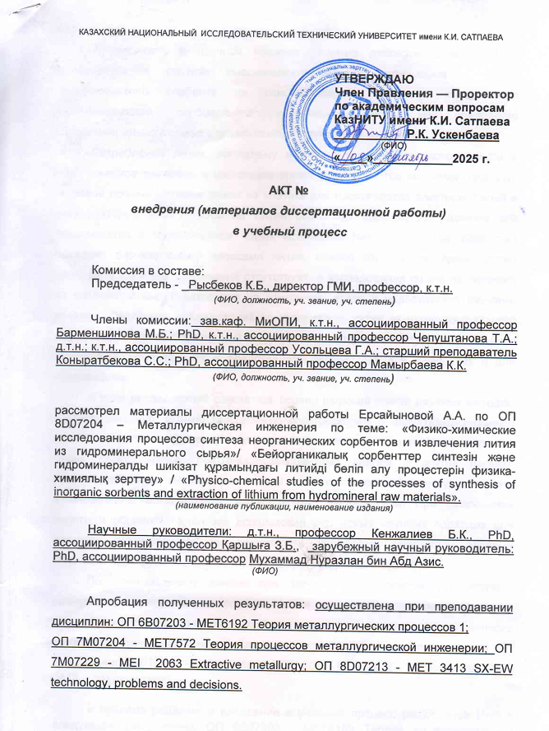

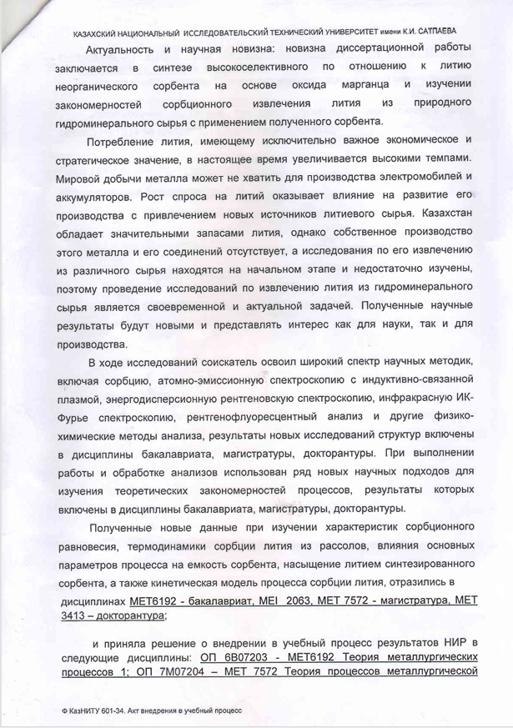

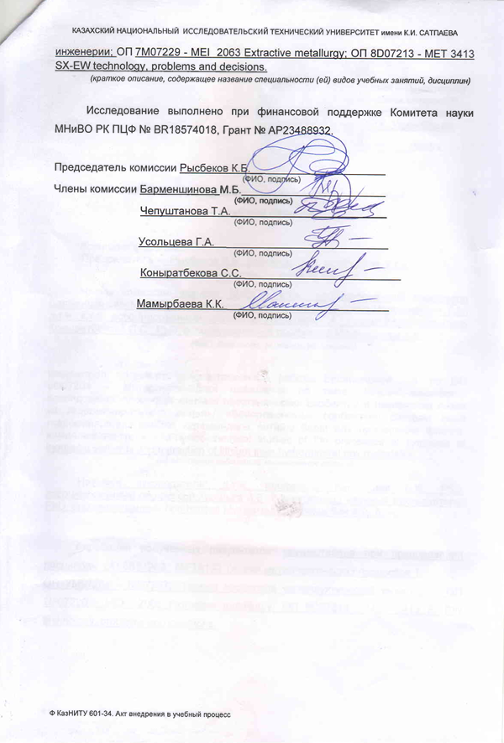
ҚОСЫМША Ә - Жарияланған еңбектер тізімі
- Yersaiynova A.A., Karshyga Z.B., Kenzhaliyev B.K., Sukurov B.M., Yessengaziyev A.M., Orynbayev B.M., Saulebekkyzy Sh. Adsorption equilibrium of lithium sorption process using synthesized inorganic sorbents // Results in Engineering. – 2025. – Vol. 27. https://doi.org/10.1016/j.rineng.2025.106720 (Q1).
- Karshyga Z., Yersaiynova A., Yessengaziyev A., Orynbayev B., Kvyatkovskaya M., Silachyov I. Synthesis of manganese oxide sorbent for the extraction of lithium from hydromineral raw materials // Materials. - 2023. - Vol. 16, № 24. - P. 7548. (Q1).
- Kenzhaliyev B., Karshyga Z., Yersaiynova A., Muhammad N., Yessengaziyev A. Physicochemical parameters of lithium sorption from hydromineral raw materials using synthesized inorganic sorbents // Complex Use of Mineral Resources. - 2025. - Vol. 339, № 4. - P. 14-20.
- Yersaiynova A., Karshyga Z., Muhammad N., Yessengaziyev A., Orynbayev B. Lithium extraction methods and its application prospects: a review // Complex Use of Mineral Resources. - 2025. - Vol. 337, № 2. - P. 95-107.
- Abdulvaliyev R., Karshyga Z., Yersaiynova A., Yessengaziyev A., Orynbayev B., Kvyatkovskaya M. Physical and chemical study of manganese dioxide sorbent after sorption of lithium from brines // Complex Use of Mineral Resources. - 2024. - Vol. 334, № 3. - P. 59-69.
- Ерсайынова А.А., Қаршыға З.Б., Есенгазиев А.M., Орынбаев Б.М.. Литий сорбция процесінің кинетикалық моделін анықтау // Енбектер жинағы Халықаралық ғылыми-тəжірибелік конференциясының «Тау-кен металлургия саласындағы тұрақты даму жəне заманауи кешенді, ресурстарды үнемдейтін жəне энергия сыйымдылықты технологиялар». - Алматы: 2024 жыл, 22 қараша.
- Yersaiynova A. A., Yessengaziyev A.M., Karshyga Z.B., Orynbayev B.M. Study of acid treatment of lithium-manganese precursors // Materials of International Scientific-Practical Internet Conference “Challenges of Science”. – Алматы: 2024. - Issue VII.
- Yersaiynova A., Karshyga Z., Abdulvaliyev R., Yessengaziyev A., Orynbayev B. I stage of inorganic sorbent synthesis: lithium-manganese oxide production // Satbayev International Conference. Алматы: 2024. - Volume 24, Issue 1, P. 22-27.

